MODEL MACHINE LEARNING UNTUK KLASIFIKASI PROFIL KOMPETENSI DAN REKOMENDASI PENGEMBANGAN MAHASISWA BERBASIS KURIKULUM

SKRIPSI

Karya Tulis sebagai syarat memperoleh
Gelar Sarjana Komputer dari Fakultas Teknologi Informasi
Universitas Bale Bandung

Disusun oleh:
TACSHA AULIA NURMAYANTI RESMANA
NPM. 301220012



PROGRAM STRATA 1
PROGRAM STUDI TEKNIK INFORMATIKA
FAKULTAS TEKNOLOGI INFORMASI
UNIVERSITAS BALE BANDUNG
BANDUNG
2026

LEMBAR PERSETUJUAN PEMBIMBING

MODEL MACHINE LEARNING UNTUK KLASIFIKASI PROFIL KOMPETENSI DAN REKOMENDASI PENGEMBANGAN MAHASISWA BERBASIS KURIKULUM

Disusun oleh:

TACSHA AULIA NURMAYANTI RESMANA
NPM. 301220012

Telah diterima dan disetujui untuk memenuhi persyaratan mencapai gelar
SARJANA KOMPUTER

Pada

PROGRAM STUDI TEKNIK INFORMATIKA
FAKULTAS TEKNOLOGI INFORMASI
UNIVERSITAS BALE BANDUNG

Baleendah, Agustus 2026

Disetujui oleh:

Pembimbing Utama  Yudi Herdiana, S.T., M.T.  NIK. 04104808008 | Pembimbing Pendamping  Mohammad Bayu Anggara, S.Kom., M.Kom  NIK. 04104823002

LEMBAR PERSETUJUAN PENGUJI

MODEL MACHINE LEARNING UNTUK KLASIFIKASI PROFIL KOMPETENSI DAN REKOMENDASI PENGEMBANGAN MAHASISWA BERBASIS KURIKULUM

Disusun oleh:

TACSHA AULIA NURMAYANTI RESMANA
NPM. 301220012

Telah diterima dan disetujui untuk memenuhi persyaratan mencapai gelar
SARJANA KOMPUTER

Pada

PROGRAM STUDI TEKNIK INFORMATIKA
FAKULTAS TEKNOLOGI INFORMASI
UNIVERSITAS BALE BANDUNG

Baleendah, Agustus 2026

Disetujui oleh:

Penguji 1  Yusuf Muharam, S.Kom., M.Kom.  NIK. 04104808008 | Penguji 2  Mohammad Bayu Anggara, S.Kom., M.Kom  NIK. 04104823002

LEMBAR PENGESAHAN PROGRAM STUDI

MODEL MACHINE LEARNING UNTUK KLASIFIKASI PROFIL KOMPETENSI DAN REKOMENDASI PENGEMBANGAN MAHASISWA BERBASIS KURIKULUM

Disusun oleh:

TACSHA AULIA NURMAYANTI RESMANA
NPM. 301220012

Telah diterima dan disetujui untuk memenuhi persyaratan mencapai gelar
SARJANA KOMPUTER

Pada

PROGRAM STUDI TEKNIK INFORMATIKA
FAKULTAS TEKNOLOGI INFORMASI
UNIVERSITAS BALE BANDUNG

Baleendah, Agustus 2026

Disetujui oleh:

Mengetahui,  Dekan,  Yudi Herdiana, S.T., M.T.  NIK. 04104808008 | Mengesahkan,  Ketua Program Studi,  Yusuf Muharam, S.Kom., M.Kom.  NIK. 04104820003

LEMBAR PERNYATAAN KEASLIAN

Saya yang bertanda tangan dibawah ini:
Nama : Tacsha Aulia Nurmayanti Resmana
NPM : 301220012
Judul Skripsi : MODEL MACHINE LEARNING UNTUK KLASIFIKASI PROFIL KOMPETENSI DAN REKOMENDASI PENGEMBANGAN MAHASISWA BERBASIS KURIKULUM

Menyatakan bahwa skripsi ini merupakan hasil penelitian dan pemikiran saya sendiri. Dalam penyusunan skripsi ini, setiap karya atau pendapat yang berasal dari pihak lain telah saya cantumkan sumbernya sesuai dengan ketentuan yang berlaku.
Pernyataan ini saya buat dengan penuh kesadaran dan sesuai dengan keadaan yang sebenarnya. Jika di kemudian hari terdapat ketidaksesuaian atau pelanggaran terhadap pernyataan yang telah saya buat, saya bersedia bertanggung jawab dan menerima konsekuensi maupun sanksi akademik sesuai dengan peraturan yang berlaku di Fakultas Teknologi Informasi Universitas Bale Bandung.
Demikian pernyataan ini saya buat tanpa adanya paksaan atau tekanan dari pihak mana pun dan dapat dipertanggungjawabkan sebagaimana mestinya.

Bandung, Agustus 2026
Yang membuat pernyataan.

Tacsha Aulia Nurmayanti Resmana
NPM. 301220012

ABSTRAK

Perguruan tinggi memiliki peran penting dalam menyiapkan lulusan yang kompeten sesuai kebutuhan dunia kerja. Di Universitas Bale Bandung (UNIBBA), pemetaan potensi mahasiswa masih menghadapi kendala karena arah pengembangan diri dan kegiatan akademik belum sepenuhnya didasarkan pada data objektif. Studi pendahuluan terhadap 72 responden menunjukkan bahwa hanya 45,5% alumni bekerja sesuai bidang studinya, sedangkan 60% mahasiswa aktif membutuhkan rekomendasi pengembangan berdasarkan karakteristik pribadi. Penelitian sebelumnya juga belum mengintegrasikan sintesis Capaian Pembelajaran Lulusan (CPL) dari 12 program studi dengan minat, gaya belajar, dan tujuan karier mahasiswa dalam model klasifikasi.
Penelitian ini bertujuan membangun model Machine Learning dan sistem rekomendasi berbasis web untuk mengklasifikasikan profil kompetensi dan memberikan rekomendasi pengembangan berbasis kurikulum. Metode yang digunakan adalah Knowledge Discovery in Databases (KDD), meliputi seleksi, pembersihan, transformasi, pemodelan, dan evaluasi data. Data diperoleh melalui kuesioner untuk memetakan enam profil kompetensi (PC01–PC06). Algoritma Decision Tree dan Extreme Gradient Boosting (XGBoost) dibandingkan menggunakan accuracy, precision, recall, F1-score, dan ROC-AUC. SHAP diterapkan untuk menjelaskan kontribusi fitur terhadap hasil klasifikasi. Model terbaik kemudian diimplementasikan pada sistem berbasis web untuk menghasilkan rekomendasi akademik, non-akademik, pelatihan/sertifikasi, karier, dan program studi.
Hasil penelitian menunjukkan XGBoost memiliki performa lebih baik dibandingkan Decision Tree. SHAP mampu menunjukkan kontribusi minat, gaya belajar, dan tujuan karier terhadap hasil klasifikasi. Sistem yang dikembangkan dapat menyajikan rekomendasi secara personal. Penelitian ini membantu menyelaraskan potensi mahasiswa dengan kurikulum CPL serta mendukung pengambilan keputusan pengembangan mahasiswa berbasis data.
Kata Kunci: Capaian Pembelajaran Lulusan, Decision Tree, Knowledge Discovery in Databases, Profil Kompetensi, SHAP, XGBoost.

ABSTRACT

Higher education institutions play an important role in preparing competent graduates who meet the needs of the workforce. At Universitas Bale Bandung (UNIBBA), mapping students' potential still faces challenges because decisions regarding personal development and academic activities are not yet fully based on objective data. A preliminary study involving 72 respondents found that only 45.5% of alumni work in fields related to their study programs, while 60% of active students need development recommendations based on their personal characteristics. Previous studies have also not integrated the synthesis of Graduate Learning Outcomes (Capaian Pembelajaran Lulusan/CPL) from 12 study programs with students' interests, learning styles, and career goals into a classification model.
This study aims to develop a Machine Learning model and a web-based recommendation system to classify competency profiles and provide curriculum-based development recommendations. The method used is Knowledge Discovery in Databases (KDD), consisting of data selection, cleaning, transformation, modeling, and evaluation. Data were collected through a questionnaire to identify six competency profiles (PC01–PC06). Decision Tree and Extreme Gradient Boosting (XGBoost) algorithms were compared using accuracy, precision, recall, F1-score, and ROC-AUC. SHAP was applied to explain the contribution of features to the classification results. The best-performing model was then implemented in a web-based system to provide academic, non-academic, training/certification, career, and study program recommendations.
The results show that XGBoost outperformed Decision Tree. SHAP successfully identified the contributions of interests, learning styles, and career goals to the classification results. The developed system provides personalized recommendations and helps align students' potential with CPL-based curriculum while supporting data-driven student development decisions.
Keywords: Graduate Learning Outcomes, Decision Tree, Knowledge Discovery in Databases, Competency Profile, SHAP, XGBoost.

KATA PENGANTAR

Puji syukur penulis panjatkan ke hadirat Allah SWT atas rahmat dan hidayah-Nya sehingga penulis dapat menyelesaikan skripsi yang berjudul “MODEL MACHINE LEARNING UNTUK KLASIFIKASI PROFIL KOMPETENSI DAN REKOMENDASI PENGEMBANGAN MAHASISWA BERBASIS KURIKULUM”. Shalawat serta salam semoga senantiasa tercurah kepada Nabi Muhammad SAW yang telah menjadi teladan bagi umat manusia.
Terima kasih yang paling tulus penulis sampaikan kepada Mamah dan Bapak atas doa, kasih sayang, dukungan, dan kepercayaan yang tak pernah berhenti. Terima kasih telah menjadi tempat pulang dan alasan penulis untuk terus bertahan dalam setiap proses. Skripsi ini mungkin belum sebanding dengan segala pengorbanan Mamah dan Bapak, tetapi semoga dapat menjadi kebahagiaan dan kebanggaan. Terima kasih juga kepada diri sendiri yang telah bertahan hingga titik ini.
Ucapan terima kasih juga penulis sampaikan kepada:
- Bapak Yudi Herdiana, S.T., M.T., selaku Dekan Fakultas Teknologi Informasi Universitas Bale Bandung sekaligus Pembimbing 1.
- Bapak Yusuf Muharam, S.Kom., M.Kom., selaku Ketua Program Studi Teknik Informatika.
- Bapak Mohammad Bayu Anggara, S.Kom., M.Kom., selaku Pembimbing 2.
- Bapak/Ibu Dosen Fakultas Teknologi Informasi
- Keluarga, teman, dan semua pihak yang telah memberikan doa, bantuan, serta dukungan selama penyusunan skripsi.
- Lee Haechan dan IU (Lee Jieun), serta drama-drama Korea yang telah menjadi mood booster di sela-sela panjangnya proses penyusunan skripsi.
Penulis menyadari bahwa skripsi ini masih memiliki kekurangan, sehingga kritik dan saran yang membangun sangat diharapkan sebagai bahan perbaikan di masa mendatang.
Bandung, Agustus 2026

Penulis

DAFTAR ISI

LEMBAR PERSETUJUAN PEMBIMBING i
LEMBAR PERSETUJUAN PENGUJI ii
LEMBAR PENGESAHAN PROGRAM STUDI iii
LEMBAR PERNYATAAN KEASLIAN iv
ABSTRAK v
ABSTRACT vi
KATA PENGANTAR vii
DAFTAR ISI viii
DAFTAR GAMBAR xiii
DAFTAR TABEL xv
DAFTAR LAMPIRAN xvii
BAB I PENDAHULUAN 1
1.1. Latar Belakang 1
1.2. Rumusan Masalah 4
1.3. Batasan Masalah 4
1.4. Tujuan Penelitian 5
1.5. Metodologi Penelitian 5
1.6. Sistematika Penulisan 9
BAB II TINJAUAN PUSTAKA 11
2.1 Landasan Teori 11
2.2 Dasar Teori 15
2.2.1. Pengembangan Mahasiswa 15
2.2.2. Outcome-Based Education 15
2.2.3. Profil Lulusan 16
2.2.4. Capaian Pembelajaran Lulusan 17
2.2.5. Kompetensi 17
2.2.6. Profil Kompetensi Mahasiswa 17
2.2.7. Faktor Pembentuk Profil Kompetensi Mahasiswa 18
2.2.8. Instrumen Penelitian 19
2.2.9. Machine Learning untuk Klasifikasi 20
2.2.10. Pembentukan Label Dataset 22
2.2.11. Feature Engineering 24
2.2.12. Decision Tree 25
2.2.13. Extreme Gradient Boosting 27
2.2.14. Cross Validation 29
2.2.15. Explainable Artificial Intelligence 29
2.2.16. SHapley Additive exPlanations 31
2.2.17. Knowledge Discovery in Database 33
2.2.18. Evaluasi Model Klasifikasi 34
2.2.19. Sistem Rekomendasi 38
2.2.20. Teknologi Pengembangan Sistem 38
2.2.21. Sistem Berbasis Web 41
2.2.22. Unified Modeling Language 42
2.2.23. Software Development Life Cycle 45
2.2.24. Waterfall 46
2.2.25. Pengujian Sistem 47
BAB III METODOLOGI 49
3.1 Kerangka Pikir 49
3.2 Deskripsi 50
3.2.1. Metode Pengumpulan Data 50
3.2.2. Analisis Kurikulum 52
3.2.3. Sintesis CPL 52
3.2.4. Pembentukan Profil Kompetensi 52
3.2.5. Penyusunan Kuesioner 53
3.2.6. Pengumpulan Data Responden 53
3.2.7. Metode Pemrosesan Data 53
3.2.8. Metode Pembuatan Model 55
3.2.9. Metode Pembentukan Rekomendasi 55
3.2.10. Metode Pengembangan Sistem 56
3.2.11. Output Sistem 57
BAB IV ANALISIS, PERANCANGAN DAN HASIL 58
4.1. Hasil Analisis Kurikulum 58
4.1.1. Hasil Analisis Profil Lulusan dan CPL 58
4.1.2. Hasil Content Analysis 59
4.1.3. Hasil Sintesis 8 Domain CPL 60
4.1.4. Hasil Pembentukan Profil Kompetensi PC01-PC06 61
4.1.5. Matriks CPL dan Profil Kompetensi 62
4.2. Hasil Penyusunan Instrumen dan Pengumpulan Data 64
4.2.1. Hasil Penyusunan Kuesioner 64
4.2.2. Karakteristik Responden 65
4.2.3. Distribusi Jawaban Responden 66
4.2.4. Hasil Konversi Skala Likert 66
4.3. Hasil Pembentukan Dataset 67
4.3.1. Struktur Dataset 67
4.3.2. Selection 68
4.3.3. Preprocessing 68
4.3.4. Transformation 69
4.3.5. Feature Dataset 70
4.3.6. Rule-Based Initial Labeling 70
4.3.7. Distribusi Label 71
4.4. Hasil Pembangunan Model Klasifikasi 71
4.4.1. Pembagian Data 71
4.4.2. Model Decision Tree 72
4.4.3. Model XGBoost 72
4.4.4. Hyperparameter Tuning 73
4.4.5. K-Fold Cross Validation 74
4.5. Hasil Evaluasi Model 74
4.5.1. Evaluasi Decision Tree 74
4.5.2. Evaluasi XGBoost 75
4.5.3. Confusion Matrix 75
4.5.4. Accuracy, Precision, Recall, dan F1-Score 76
4.5.5. ROC-AUC 77
4.5.6. Analisis Overfitting 77
4.5.7. Perbandingan dan Pemilihan Model Terbaik 78
4.6. Interpretasi Model dengan SHAP 78
4.6.1. Global Feature Importance 78
4.6.2. SHAP Summary Plot 79
4.6.3. Arah Kontribusi Fitur 80
4.6.4. Interpretasi Faktor Pembentuk Profil Kompetensi 81
4.6.5. Validasi Interpretasi Model 82
4.7. Hasil Recommendation Engine 82
4.7.1. Knowledge Base Rekomendasi 82
4.7.2. Recommendation Scoring 83
4.7.3. Ranking 84
4.7.4. Tie-Breaking 84
4.7.5. Explanation Generator 85
4.7.6. Traceability dan Decision Audit 85
4.7.7. Rekomendasi Pengembangan Akademik 86
4.7.8. Rekomendasi Pengembangan Non-Akademik 86
4.7.9. Rekomendasi Karier 87
4.7.10. Rekomendasi Sertifikasi 88
4.7.11. Rekomendasi Program Studi 88
4.8. Analisis Sistem 89
4.8.1. Analisis Masalah 89
4.8.2. Analisis Software 90
4.8.3. Analisis Pengguna 91
4.8.4. Analisis Data 91
4.8.5. Analisis Fitur 92
4.8.6. Analisis Kebutuhan Sistem 93
4.9. Perancanan Sistem 95
4.9.1. Unified Modeling Language 95
4.3.8. Entity Relational Diagram 102
4.3.9. Struktur Tabel 103
4.3.10. Desain 111
BAB V IMPLEMENTASI DAN PENGUJIAN 120
5.1. Implementasi 120
5.1.1. Listing Program 120
5.1.2. Implementasi Sistem 124
5.1.3. Spesifikasi Sistem 131
5.1.4. Instalasi Sistem 132
5.1.5. Menjalankan Sistem 133
5.2. Pengujian 134
5.2.1. Black Box Testing 134
5.2.2. User Acceptance Testing 136
BAB VI KESIMPULAN DAN SARAN 140
6.1. Kesimpulan 140
6.2. Saran 141
DAFTAR PUSTAKA 142

DAFTAR GAMBAR
Gambar 2.1 Alur Implementasi Outcome-Based Education (OBE) 16
Gambar 2.2 Workflow Machine Learning 21
Gambar 2.3 Arsitektur Rule-Based Labeling 23
Gambar 2.4 Tahapan Umum Feature Engineering 24
Gambar 2.5 Struktur Decision Tree 25
Gambar 2.6 Arsitektur XGBoost 28
Gambar 2.7 Proses K-Fold Cross Validation 29
Gambar 2.8 Tahapan Explainable Artificial Intelligence 30
Gambar 2.9 Arsitektur SHAP dalam Interpretasi Model Machine Learning 32
Gambar 2.10 Tahapan Knowledge Discovery in Databases (KDD) 34
Gambar 2.11 Arsitektur Sistem Rekomendasi 38
Gambar 2.12 Arsitektur Kerja PHP pada Aplikasi Web 39
Gambar 2.13 Arsitektur Pengolahan Data pada MySQL 40
Gambar 2.14 Arsitektur Sistem Berbasis Web Tiga Lapisan 41
Gambar 2.15 Diagram Model Waterfall 46
Gambar 2.16 Alur Black Box Testing 47
Gambar 2.17 Alur User Acceptance Testing (UAT) 48
Gambar 3.1 Kerangka Pikir 49
Gambar 4.1 Alur Transformasi Data 69
Gambar 4.2 Confusion Matrix XGBoost Optimized 76
Gambar 4.3 SHAP Bar Plot - Tingkat Kepentingan Fitur Global 79
Gambar 4.4 SHAP Dot Plot 80
Gambar 4.5 Alur Proses Pemeringkatan Alternatif 84
Gambar 4.6 Diagram Alur Audit Keputusan (End-to-End Traceability) 85
Gambar 4.7 Use Case Diagram Admin 95
Gambar 4.8 Use Case Diagram Pengguna 96
Gambar 4.9 Activity Diagram Pengisian Kuesioner dan Prosesnya 98
Gambar 4.10 Sequence Diagram Hasil 99
Gambar 4.11 Class Diagram Sistem Profil Kompetensi 101
Gambar 4.10 Entity Relational Diagram (ERD) Sistem 102
Gambar 4.13 Desain Wireframe Kuesioner 112
Gambar 4.14 Desain Wireframe Formulir Identitas Pengguna 112
Gambar 4.15 Desain Wireframe Halaman Hasil Kuesioner 113
Gambar 4.16 Desain Wireframe Unduh Laporan Hasil Kuesioner 114
Gambar 4.17 Desain Antarmuka Kuesioner 115
Gambar 4.18 Desain Antarmuka Formulir Identitas Pengguna 116
Gambar 4.19 Desain Antarmuka Halaman Hasil Kuesioner 117
Gambar 4.20 Desain Antarmuka Unduh Laporan Hasil Kuesioner 118
Gambar 5.1 Implementasi Recommendation Engine 126
Gambar 5.2 Implementasi Halaman Kuesioner 128
Gambar 5.3 Implementasi Halaman Formulir Identitas Pengguna 128
Gambar 5.4 Implementasi Halaman Hasil Kuesioner 129
Gambar 5.5 Implementasi Halaman Unduh Laporan Hasil 130
Gambar 5.6 Alur Menjalankan Sistem 133

DAFTAR TABEL
Tabel 2.1 Jurnal Acuan 13
Tabel 2.2 Skala Likert 20
Tabel 2.3 Confusion Matrix 34
Tabel 2.4 Struktur Classification Report 36
Tabel 2.5 Interpretasi nilai AUC 37
Tabel 2.6 Use Case Diagram 42
Tabel 2.7 Activity Diagram 43
Tabel 2.7 Sequence Diagram 44
Tabel 2.8 Class Diagram 44
Tabel 4.1 Hasil Sintesis 8 Domain CPL 60
Tabel 4.2 Hasil Pembentukan Profil Kompetensi PC01-PC06 61
Tabel 4.3 Matriks CPL dan Profil Kompetensi 63
Tabel 4.4 Hasil Penyusunan Kuesioner 64
Tabel 4.5 Karakteristik Responden Berdasarkan Status 65
Tabel 4.6 Distribusi Jawaban Responden 66
Tabel 4.7 Konversi Skala Likert 67
Tabel 4.8 Contoh Struktur Data Hasil Integrasi 68
Tabel 4.9 Parameter Seleksi Atribut Dataset 68
Tabel 4.10 Hasil Audit Kualitas Data (Validation) 69
Tabel 4.12 Metadata Feature Dataset Final 70
Tabel 4.13 Aturan Resolusi Skor Seri (Tie-Breaking) 70
Tabel 4.14 Sebaran Profil Kompetensi Mahasiswa 71
Tabel 4.15 Ringkasan Pembagian Dataset Latih dan Uji 72
Tabel 4.15 Konfigurasi dan Hasil Baseline Decision Tree 72
Tabel 4.16 Evolusi Model XGBoost 73
Tabel 4.17 Parameter Terbaik Hasil Pencarian Grid 73
Tabel 4.18 Skor Akurasi Per Lipatan (Fold) 74
Tabel 4.19 Performa Dasar Decision Tree 75
Tabel 4.20 Performa Optimized XGBoost 75
Tabel 4.21 Ringkasan Metrik Klasifikasi Final 76
Tabel 4.22 Skor Diskriminasi Model 77
Tabel 4.23 Perbandingan Stabilitas Model 77
Tabel 4.24 Matriks Keputusan Pemilihan Model 78
Tabel 4.25 Analisis Korelasi Nilai Fitur terhadap Dampak Prediksi 81
Tabel 4.26 Pemicu Utama (Key Drivers) per Profil Kompetensi 81
Tabel 4.28 Hasil Uji Konsistensi Logika (Expert vs Machine) 82
Tabel 4.29 Parameter Kelompok Basis Pengetahuan (Knowledge Base Assets) 83
Tabel 4.29 Hierarki Resolusi Skor Seri (Tie-Breaking Rules) 84
Tabel 4.30 Daftar Rekomendasi Aktivitas Akademik per Profil 86
Tabel 4.31 Rekomendasi Organisasi dan UKM Penunjang 87
Tabel 4.32 Proyeksi Prospek Karier Berdasarkan Profil 87
Tabel 4.33 Rekomendasi Sertifikasi Profesional 88
Tabel 4.34 Hasil Akhir Rekomendasi Program Studi (Top-3) 88
Tabel 4.35 Analisis Masalah 89
Tabel 4.36 Kebutuhan Perangkat Lunak Minimum 90
Tabel 4.37 Analisis Pengguna 91
Tabel 4.38 Analisis Data 92
Tabel 4.39 Analisis Fitur Sistem 93
Tabel 4.40 Kebutuhan Fungsional 94
Tabel 4.41 Kebutuhan Nonfungsional 94
Tabel 4.42 Deskripsi Use Case Diagram Admin 96
Tabel 4.43 Deskripsi Use Case Diagram Pengguna 97
Tabel 4.44 Tabel Users 104
Tabel 4.45 Pertanyaan Kuesioner 105
Tabel 4.46 Sesi Kuesioner 105
Tabel 4.47 Jawaban Kuesioner 106
Tabel 4.48 Profil Kompetensi 106
Tabel 4.49 Domain CPL 107
Tabel 4.50 Relasi Profil CPL 108
Tabel 4.51 Prediksi Model 108
Tabel 4.52 Pengetahuan Rekomendasi 109
Tabel 4.53 Program Studi 110
Tabel 4.54 Pemetaan Relevansi Program Studi 111
Tabel 5.1 Lingkungan Implementasi Sistem 125
Tabel 5.2 Implementasi Tabel Database 127
Tabel 5.3 Spesifikasi Minimum Perangkat Keras (Hardware) 131
Tabel 5.4 Spesifikasi Minimum Perangkat Lunak (Software) 131
Tabel 5.5 Tahapan Instalasi Aplikasi 132
Tabel 5.6 Tahapan Instalasi Database 133
Tabel 5.7 Pengujian Black Box pada Pengguna 134
Tabel 5.8 Pengujian Black Box untuk Admin 135
Tabel 5.9 Pengujian Black Box Model Machine Learning dan Scoring Engine 136
Tabel 5.10 Pengujian Aspek Functionality Pengguna 137
Tabel 5.11 Pengujian Aspek Reliability Pengguna 138
Tabel 5.12 Pengujian Aspek Usability Pengguna 138
Tabel 5.13 Pengujian Aspek Efficiency Pengguna 139
Tabel 5.14 Hasil Pengujian UAT pada Pengguna 139

DAFTAR LAMPIRAN
Lampiran 1: Hasil Wawancara dengan Panitia PMB 147
Lampiran 2: Hasil Wawancara dengan Ketua Program Studi 148
Lampiran 3: Hasil Kuesioner Pra-Penelitian 149
Lampiran 4: Bukti Pengumpulan Data Kurikulum 151

BAB I
PENDAHULUAN
- Latar Belakang
Perguruan tinggi memiliki peran penting dalam menghasilkan lulusan yang tidak hanya memiliki kemampuan akademik, tetapi juga kompetensi yang sesuai dengan kebutuhan dunia kerja dan perkembangan teknologi (Permendikbudristek, 2023). Seiring dengan perkembangan transformasi digital, pemanfaatan data menjadi salah satu pendekatan yang dapat digunakan untuk mendukung pengambilan keputusan secara lebih objektif dan terukur. Dalam lingkungan pendidikan tinggi, mahasiswa memiliki karakteristik, minat, dan tujuan karier yang beragam sehingga membutuhkan arahan pengembangan yang sesuai dengan potensi yang dimiliki. Oleh karena itu, diperlukan pendekatan berbasis data yang mampu membantu proses identifikasi profil kompetensi mahasiswa sebagai dasar dalam penyusunan rekomendasi pengembangan yang lebih terarah dan personal (Alsayed et al., 2021; Hulu & Telaumbanua, 2022).
Selanjutnya, penelitian ini dilaksanakan di Universitas Bale Bandung (UNIBBA) yang berlokasi di Jl. R.A.A. Wiranatakusumah No. 7, Baleendah, Kabupaten Bandung, Jawa Barat. UNIBBA dipilih sebagai lokasi penelitian karena memiliki 7 fakultas dan 12 program studi dengan struktur kurikulum yang terdiri atas Profil Lulusan (PL), Capaian Pembelajaran Lulusan (CPL), mata kuliah, dan Capaian Pembelajaran Mata Kuliah (CPMK). Struktur kurikulum tersebut mengandung informasi yang dapat dimanfaatkan untuk membentuk profil kompetensi mahasiswa berdasarkan sintesis CPL dari berbagai program studi. Untuk memperoleh gambaran kondisi yang terjadi serta kebutuhan sistem yang akan dibangun, penelitian ini menggunakan beberapa teknik pengumpulan data, yaitu observasi, wawancara, studi literatur, analisis dokumen kurikulum, dan penyebaran kuesioner kepada mahasiswa aktif, alumni, serta calon mahasiswa baru.
Berdasarkan hasil observasi dan wawancara, ditemukan bahwa proses pengembangan mahasiswa masih menghadapi beberapa kendala. Mahasiswa sering mengalami kesulitan dalam menentukan arah pengembangan diri yang sesuai dengan kemampuan dan tujuan yang dimiliki. Selain itu, pemilihan kegiatan akademik maupun non-akademik masih banyak dilakukan berdasarkan pengaruh lingkungan atau tren tertentu tanpa didukung data yang objektif. Untuk memperkuat temuan tersebut, peneliti melakukan penyebaran kuesioner kepada 72 responden yang terdiri atas mahasiswa aktif, alumni, dan calon mahasiswa baru. Hasil kuesioner menunjukkan bahwa 60% mahasiswa aktif menyatakan membutuhkan sistem yang dapat membantu memberikan rekomendasi pengembangan diri berdasarkan karakteristik pribadi. Selain itu, sebanyak 62,2% mahasiswa aktif menyatakan bahwa variabel minat, gaya belajar, dan tujuan karier dapat digunakan sebagai dasar dalam proses pengembangan mahasiswa, serta 62,2% responden meyakini bahwa teknologi machine learning mampu menghasilkan rekomendasi yang lebih objektif. Dari sisi alumni, sebanyak 72,7% responden mendukung penerapan machine learning dalam proses rekomendasi pengembangan mahasiswa. Namun demikian, hanya 45,5% alumni yang menyatakan bahwa pekerjaan yang dijalani saat ini sesuai dengan bidang atau kompetensi yang dipelajari selama kuliah. Temuan tersebut menunjukkan bahwa proses pemetaan kompetensi mahasiswa masih belum optimal dan memerlukan pendekatan yang mampu mengintegrasikan variabel minat, gaya belajar, dan tujuan karier dalam menghasilkan rekomendasi yang lebih tepat sasaran.
Sementara itu, berbagai penelitian terdahulu telah menunjukkan bahwa algoritma machine learning dapat diterapkan untuk mendukung proses klasifikasi dan rekomendasi dalam bidang pendidikan. Penelitian yang dilakukan oleh Shoaib et al. (2024) menerapkan algoritma Decision Tree untuk mengklasifikasikan gaya belajar mahasiswa dan memperoleh tingkat akurasi sebesar 90%. Selanjutnya, penelitian Atalla et al. (2023) mengembangkan sistem academic advising berbasis web menggunakan pendekatan machine learning dan graph theory dengan tingkat akurasi mencapai 86%. Selain itu, Abdillah et al. (2020) menerapkan algoritma C4.5 untuk memprediksi keberhasilan pendidikan karakter mahasiswa dan memperoleh tingkat akurasi sebesar 60,91%. Hasil penelitian tersebut menunjukkan bahwa metode klasifikasi mampu memberikan dukungan dalam proses pengambilan keputusan pada bidang pendidikan. Pada penelitian ini, algoritma Decision Tree digunakan karena mampu menghasilkan model klasifikasi yang mudah dipahami melalui struktur pohon keputusan dan aturan if-then yang transparan sehingga hasil prediksi dapat dijelaskan secara jelas kepada pengguna (Nurizati et al., 2024). Selain itu, algoritma XGBoost dipilih karena kemampuannya dalam meningkatkan performa klasifikasi melalui teknik gradient boosting, ketangguhannya dalam menangani data tabular multidimensi, serta terbukti memiliki tingkat akurasi yang unggul dibandingkan algoritma klasifikasi lainnya pada berbagai studi kasus di bidang pendidikan (Kate et al., 2026; A. Ridwan et al., 2024). Untuk mengatasi sifat black-box pada model kompleks tersebut dan meningkatkan transparansi hasil prediksi, penelitian ini juga menerapkan pendekatan Explainable Artificial Intelligence (XAI) dengan metode SHAP (SHapley Additive exPlanations) (Bifarin, 2023). Penggunaan SHAP memungkinkan faktor-faktor penentu yang memengaruhi hasil klasifikasi dapat diinterpretasikan secara lokal maupun global, sehingga rekomendasi yang diberikan sistem menjadi lebih akurat dan mudah dipahami oleh pengguna (Bifarin, 2023). Meskipun demikian, penelitian-penelitian sebelumnya masih berfokus pada klasifikasi gaya belajar, rekomendasi rencana studi, atau prediksi karakter mahasiswa secara terpisah. Penelitian terdahulu juga belum mengintegrasikan data kurikulum, khususnya CPL dan Profil Lulusan, dengan karakteristik mahasiswa berupa minat, gaya belajar, dan tujuan karier untuk membentuk profil kompetensi mahasiswa sebagai dasar rekomendasi pengembangan. Oleh karena itu, masih terdapat research gap berupa belum adanya model klasifikasi profil kompetensi mahasiswa yang dibangun berdasarkan sintesis kurikulum dan karakteristik individu dalam satu kerangka yang terintegrasi.
Berdasarkan permasalahan dan research gap yang telah diidentifikasi, diperlukan suatu model machine learning yang mampu mengklasifikasikan profil kompetensi mahasiswa berdasarkan data kurikulum dan karakteristik individu. Kebaruan penelitian ini terletak pada integrasi sintesis CPL dari 12 program studi Universitas Bale Bandung dengan tiga variabel utama, yaitu minat, gaya belajar, dan tujuan karier, untuk membentuk enam profil kompetensi mahasiswa. Proses pembangunan model dilakukan menggunakan pendekatan Knowledge Discovery in Databases (KDD) yang meliputi tahapan seleksi data, pembersihan data, transformasi data, pemodelan, dan evaluasi. Model klasifikasi dibangun menggunakan algoritma Decision Tree dan XGBoost, kemudian dibandingkan berdasarkan nilai accuracy, precision, recall, dan F1-score untuk memperoleh model terbaik. Selanjutnya, model terbaik dianalisis menggunakan pendekatan XAI berbasis SHAP dan diimplementasikan ke dalam sistem berbasis web. Sistem tersebut menghasilkan rekomendasi pengembangan mahasiswa yang mencakup rekomendasi pengembangan akademik, pengembangan non-akademik, pelatihan atau sertifikasi yang relevan, rekomendasi karier, serta rekomendasi program studi bagi calon mahasiswa baru. Dengan demikian, penelitian ini dilakukan dengan judul “MODEL MACHINE LEARNING UNTUK KLASIFIKASI PROFIL KOMPETENSI DAN REKOMENDASI PENGEMBANGAN MAHASISWA BERBASIS KURIKULUM.”
- Rumusan Masalah
Berdasarkan latar belakang yang telah diuraikan, maka rumusan masalah dalam penelitian ini adalah sebagai berikut:
- Bagaimana mengidentifikasi profil kompetensi mahasiswa berdasarkan variabel minat, gaya belajar, dan tujuan karier yang disusun berdasarkan sintesis Capaian Pembelajaran Lulusan (CPL) Universitas Bale Bandung?
- Bagaimana membangun model machine learning menggunakan algoritma Decision Tree dan XGBoost untuk mengklasifikasikan profil kompetensi mahasiswa berdasarkan data hasil kuesioner?
- Bagaimana menghasilkan rekomendasi pengembangan mahasiswa berdasarkan hasil klasifikasi profil kompetensi yang diimplementasikan dalam sistem berbasis web?
- Batasan Masalah
Agar penelitian lebih terarah dan sesuai dengan ruang lingkup yang ditentukan, maka batasan masalah dalam penelitian ini adalah sebagai berikut:
- Penelitian dilakukan di Universitas Bale Bandung (UNIBBA) dengan melibatkan mahasiswa aktif, alumni, dan calon mahasiswa sebagai responden penelitian.
- Data penelitian diperoleh melalui kuesioner yang disusun berdasarkan sintesis CPL dari 12 program studi Universitas Bale Bandung dengan tiga variabel utama, yaitu minat, gaya belajar, dan tujuan karier.
- Profil kompetensi mahasiswa yang digunakan terdiri atas enam kategori, yaitu Educational and Research Innovator (PC01), Digital Technology Specialist (PC02), Data and Analytical Intelligence Specialist (PC03), Community Development Specialist (PC04), Entrepreneurship and Innovation Specialist (PC05), dan Professional Leader (PC06).
- Proses klasifikasi dilakukan menggunakan algoritma Decision Tree dan XGBoost yang dievaluasi menggunakan metrik accuracy, precision, recall, F1-score, dan ROC-AUC.
- Output penelitian berupa model klasifikasi profil kompetensi yang diimplementasikan dalam sistem berbasis web untuk menghasilkan rekomendasi pengembangan mahasiswa.
- Tujuan Penelitian
Tujuan penelitian yang ingin dicapai pada penelitian ini adalah sebagai berikut:
- Mengidentifikasi profil kompetensi mahasiswa berdasarkan variabel minat, gaya belajar, dan tujuan karier yang disusun dari sintesis CPL Universitas Bale Bandung.
- Membangun model machine learning menggunakan algoritma Decision Tree dan XGBoost untuk mengklasifikasikan profil kompetensi mahasiswa berdasarkan data hasil kuesioner.
- Menghasilkan sistem berbasis web yang mampu memberikan rekomendasi pengembangan mahasiswa berdasarkan hasil klasifikasi profil kompetensi.
- Metodologi Penelitian
Metode penelitian yang digunakan dalam penelitian ini adalah metode kuantitatif dengan pendekatan klasifikasi machine learning dan pengembangan sistem berbasis web. Pendekatan kuantitatif digunakan untuk mengolah data hasil kuesioner yang diperoleh dari calon mahasiswa, mahasiswa aktif, dan alumni Universitas Bale Bandung. Data tersebut digunakan untuk membentuk profil kompetensi mahasiswa berdasarkan variabel minat, gaya belajar, dan tujuan karier.
Penelitian ini memanfaatkan pendekatan Knowledge Discovery in Databases (KDD) dalam proses pengolahan data dan pembangunan model klasifikasi. Algoritma yang digunakan adalah Decision Tree dan XGBoost untuk menghasilkan model klasifikasi profil kompetensi mahasiswa. Selanjutnya, hasil klasifikasi dijelaskan menggunakan pendekatan Explainable Artificial Intelligence (XAI) dengan metode SHapley Additive exPlanations (SHAP) agar faktor-faktor yang memengaruhi hasil klasifikasi dapat dipahami secara lebih transparan.
Selain pembangunan model machine learning, penelitian ini juga mengembangkan sistem rekomendasi berbasis web menggunakan metode Software Development Life Cycle (SDLC) model Waterfall. Sistem yang dikembangkan bertujuan untuk memberikan rekomendasi pengembangan akademik, non-akademik, karier, dan program studi berdasarkan profil kompetensi yang dihasilkan.
    - Metode Pengumpulan Data
Pengumpulan data dalam penelitian ini dilakukan melalui beberapa teknik sebagai berikut.
  - Observasi dilakukan dengan mengamati kondisi mahasiswa di lingkungan Universitas Bale Bandung terkait proses pengembangan diri, pemilihan kegiatan akademik maupun non-akademik, serta penentuan arah karier selama masa studi. Selain itu, observasi juga dilakukan terhadap proses penerimaan mahasiswa baru untuk mengetahui berbagai kendala yang dihadapi calon mahasiswa dalam menentukan program studi yang sesuai.
  - Wawancara dilakukan secara langsung dengan pihak Penerimaan Mahasiswa Baru (PMB), mahasiswa aktif, alumni, dan ketua program studi di Universitas Bale Bandung. Wawancara dengan pihak PMB bertujuan untuk memperoleh informasi mengenai permasalahan yang sering dihadapi calon mahasiswa dalam menentukan program studi. Wawancara dengan mahasiswa aktif dan alumni dilakukan untuk mengetahui kebutuhan pengembangan diri selama masa studi serta kesesuaian kompetensi dengan karier yang dijalani. Selain itu, wawancara dengan ketua program studi dilakukan untuk memperoleh data CPL, Profil Lulusan (PL), dan informasi kurikulum yang digunakan dalam penelitian.
  - Studi Literatur dilakukan dengan menelaah berbagai sumber ilmiah yang relevan, seperti jurnal dan penelitian terdahulu yang berkaitan dengan klasifikasi, sistem rekomendasi, machine learning, Decision Tree, XGBoost, Explainable Artificial Intelligence (XAI), SHAP, serta pengembangan sistem berbasis web. Studi literatur dilakukan terhadap 50 artikel ilmiah yang kemudian diseleksi untuk memperoleh referensi yang paling relevan dengan penelitian.
  - Analisis Dokumen dilakukan terhadap dokumen kurikulum dari 12 program studi di Universitas Bale Bandung. Dokumen yang dianalisis meliputi Capaian Pembelajaran Lulusan (CPL), Profil Lulusan (PL), serta mata kuliah pendukung yang digunakan sebagai dasar dalam proses sintesis kurikulum dan pembentukan profil kompetensi mahasiswa.
  - Kuesioner digunakan untuk memperoleh data karakteristik responden yang terdiri atas variabel minat, gaya belajar, dan tujuan karier. Instrumen penelitian terdiri atas 30 item pernyataan menggunakan skala Likert 1 sampai 5 yang disusun berdasarkan hasil sintesis CPL dan profil kompetensi mahasiswa. Responden penelitian terdiri atas mahasiswa aktif dan alumni dengan target 161 responden.
    - Metode Pemrosesan Data dan Pembangunan Model
Metode pemrosesan data yang digunakan dalam penelitian ini mengacu pada pendekatan Knowledge Discovery in Databases (KDD). Tahapan yang dilakukan adalah sebagai berikut.
  - Selection, tahap ini dilakukan dengan memilih data yang relevan untuk penelitian, yaitu data hasil kuesioner yang terdiri atas variabel minat, gaya belajar, dan tujuan karier. Selain itu, digunakan pula data hasil sintesis CPL dan Profil Lulusan yang diperoleh dari 12 program studi Universitas Bale Bandung.
  - Preprocessing, tahap ini dilakukan proses pembersihan data untuk mengatasi data kosong, data duplikat, maupun data yang tidak konsisten. Tahap ini bertujuan untuk memastikan kualitas data sebelum digunakan dalam proses pembentukan model.
  - Transformation, tahap transformasi dilakukan dengan mengubah data hasil kuesioner ke dalam format yang sesuai untuk proses klasifikasi. Pada tahap ini juga dilakukan proses rule-based initial labeling berdasarkan hubungan antara CPL, profil kompetensi, minat, gaya belajar, dan tujuan karier sehingga diperoleh label profil kompetensi mahasiswa.
- Data Mining, tahap data mining dilakukan dengan membangun model klasifikasi menggunakan algoritma Decision Tree dan XGBoost. Untuk memperoleh model yang lebih stabil dan mengurangi potensi overfitting, dilakukan proses validasi menggunakan K-Fold Cross Validation serta optimasi hyperparameter menggunakan model final.
- Evaluation, tahap evaluasi dilakukan untuk membandingkan performa kedua algoritma menggunakan metrik Accuracy, Precision, Recall, F1-Score, Confusion Matrix, dan ROC-AUC. Model terbaik selanjutnya dianalisis menggunakan metode SHAP untuk mengetahui faktor-faktor yang paling berpengaruh terhadap hasil klasifikasi profil kompetensi mahasiswa.
    - Metode Pengembangan Sistem
Metode yang digunakan dalam pengembangan sistem pada penelitian ini adalah Software Development Life Cycle (SDLC) dengan model Waterfall. Model ini dipilih karena kebutuhan sistem telah ditentukan sejak tahap awal, sehingga proses pengembangannya dapat dilakukan secara bertahap dan sistematis. Setiap tahapan dikerjakan secara berurutan, mulai dari analisis kebutuhan hingga sistem siap digunakan.
  - Analisis Kebutuhan (Requirements Analysis), tahap ini dilakukan untuk mengidentifikasi kebutuhan sistem berdasarkan hasil observasi, wawancara, analisis kurikulum, dan hasil pengolahan data. Analisis mencakup kebutuhan fungsional, kebutuhan non-fungsional, kebutuhan pengguna, serta kebutuhan integrasi model klasifikasi ke dalam sistem.
  - Desain Sistem (System Design), tahap desain dilakukan dengan menyusun rancangan sistem yang meliputi perancangan UML, basis data, antarmuka pengguna (user interface), arsitektur sistem, serta rancangan integrasi model machine learning dan basis pengetahuan (knowledge base) sistem rekomendasi.
  - Implementasi (Implementation), tahap implementasi dilakukan dengan membangun aplikasi berbasis web menggunakan PHP dan MySQL. Pada tahap ini dilakukan integrasi model klasifikasi Decision Tree dan XGBoost ke dalam sistem sehingga sistem dapat menghasilkan rekomendasi secara otomatis.
  - Pengujian (Testing), pengujian sistem dilakukan menggunakan metode Black Box Testing untuk memastikan seluruh fungsi sistem berjalan sesuai kebutuhan. Selain itu, dilakukan User Acceptance Testing (UAT) untuk mengetahui tingkat penerimaan pengguna terhadap sistem yang dikembangkan.
  - Pemeliharaan (Maintenance), tahap pemeliharaan dilakukan untuk memperbaiki kesalahan yang ditemukan selama penggunaan sistem, melakukan penyempurnaan fitur, serta meningkatkan performa sistem sesuai kebutuhan pengguna.
- Sistematika Penulisan
Sistematika penulisan penelitian ini disusun sebagai gambaran umum mengenai tahapan dan arah pembahasan dalam penelitian. Susunan setiap bab dibuat secara berurutan agar pembahasan dapat dipahami dengan lebih mudah dan memberikan gambaran yang jelas mengenai keseluruhan isi penelitian.
BAB I PENDAHULUAN
Bab ini berisi latar belakang penelitian, identifikasi masalah, rumusan masalah, batasan masalah, tujuan penelitian, manfaat penelitian, metodologi penelitian, serta sistematika penulisan. Pada bab ini juga dijelaskan hasil studi pendahuluan yang menjadi dasar dilakukannya penelitian.
BAB II TINJAUAN PUSTAKA
Bab ini membahas teori-teori yang mendukung penelitian, penelitian terdahulu, serta konsep yang berkaitan dengan Capaian Pembelajaran Lulusan (CPL), Profil Lulusan (PL), profil kompetensi mahasiswa, machine learning, Decision Tree, XGBoost, Explainable Artificial Intelligence (XAI), SHAP, Knowledge Discovery in Databases (KDD), sistem rekomendasi, PHP, MySQL, dan pengembangan sistem berbasis web.
BAB III METODOLOGI
Bab ini menjelaskan kerangka pikir penelitian, tahapan pengumpulan data, analisis kurikulum 12 program studi, sintesis CPL, pembentukan profil kompetensi mahasiswa, penyusunan instrumen penelitian, operasional variabel, metode KDD, pembangunan model klasifikasi menggunakan Decision Tree dan XGBoost, serta metode pengembangan sistem menggunakan SDLC model Waterfall.
BAB IV ANALISIS, PERANCANGAN DAN HASIL
Bab ini membahas hasil analisis kurikulum, hasil sintesis CPL dan Profil Lulusan, pembentukan profil kompetensi mahasiswa, hasil pengolahan data kuesioner, hasil pembangunan model klasifikasi, evaluasi performa model, analisis SHAP, implementasi sistem rekomendasi, hasil pengujian sistem, serta pembahasan hasil penelitian.
BAB V IMPLEMENTASI DAN PENGUJIAN
Bab ini berisi kesimpulan yang diperoleh berdasarkan hasil penelitian serta saran yang dapat digunakan untuk pengembangan penelitian selanjutnya maupun pengembangan sistem di masa mendatang.
BAB VI KESIMPULAN DAN SARAN
Bab ini berisi dokumen pendukung penelitian, seperti instrumen kuesioner, hasil wawancara, dokumen CPL dan Profil Lulusan, hasil pengujian sistem, dokumentasi penelitian, serta data pendukung lainnya yang digunakan selama proses penelitian.

BAB II
TINJAUAN PUSTAKA
- Landasan Teori
Penelitian terdahulu digunakan sebagai dasar untuk mengetahui perkembangan penelitian yang berkaitan dengan klasifikasi, sistem rekomendasi, machine learning, serta pemanfaatan data pendidikan dalam mendukung pengambilan keputusan. Selain itu, kajian terhadap penelitian terdahulu dilakukan untuk mengidentifikasi persamaan, perbedaan, keterbatasan penelitian sebelumnya, serta menemukan research gap yang menjadi dasar pengembangan penelitian ini.
Penelitian mengenai analisis minat siswa berdasarkan mata pelajaran telah dilakukan menggunakan algoritma Decision Tree untuk mengidentifikasi kecenderungan minat akademik siswa. Hasil penelitian menunjukkan bahwa algoritma Decision Tree mampu melakukan klasifikasi minat siswa berdasarkan pola nilai mata pelajaran yang dimiliki dengan tingkat akurasi yang baik. Persamaan penelitian tersebut dengan penelitian ini terletak pada penggunaan algoritma Decision Tree sebagai metode klasifikasi. Perbedaannya terletak pada objek penelitian dan variabel yang digunakan. Penelitian tersebut berfokus pada minat siswa tingkat sekolah menengah berdasarkan nilai mata pelajaran, sedangkan penelitian ini menggunakan variabel minat, gaya belajar, dan tujuan karier mahasiswa yang dikaitkan dengan data kurikulum untuk membentuk profil kompetensi mahasiswa (Haekal, 2025).
Pemanfaatan data kurikulum untuk mendukung proses evaluasi akademik mahasiswa telah diteliti melalui pengembangan model developmental advising berbasis student outcomes dan performance indicators. Hasil penelitian menunjukkan bahwa data capaian pembelajaran dapat digunakan untuk meningkatkan efektivitas evaluasi akademik dan mendukung pengambilan keputusan yang lebih terstruktur. Persamaan penelitian tersebut dengan penelitian ini adalah penggunaan data kurikulum sebagai dasar pengolahan informasi akademik. Namun demikian, penelitian tersebut belum menerapkan algoritma klasifikasi machine learning untuk menghasilkan rekomendasi yang bersifat personal bagi mahasiswa (Hussain et al., 2024).
Penelitian lain memanfaatkan algoritma Decision Tree untuk memetakan gaya belajar mahasiswa kedokteran gigi dan menghasilkan rekomendasi strategi pembelajaran yang sesuai. Hasil penelitian menunjukkan bahwa model yang dibangun mampu mengklasifikasikan gaya belajar mahasiswa dengan tingkat akurasi mencapai 90%. Persamaan penelitian tersebut dengan penelitian ini terletak pada penggunaan algoritma Decision Tree dan karakteristik mahasiswa sebagai dasar klasifikasi. Perbedaannya adalah penelitian tersebut hanya berfokus pada aspek gaya belajar, sedangkan penelitian ini mengintegrasikan minat, gaya belajar, tujuan karier, serta data kurikulum dalam satu model klasifikasi profil kompetensi mahasiswa (Shoaib et al., 2024).
Pengembangan sistem rekomendasi pemilihan program studi menggunakan pendekatan machine learning juga telah dilakukan dengan membandingkan beberapa algoritma klasifikasi, yaitu Decision Tree, Random Forest, dan Gradient Boosting. Hasil penelitian menunjukkan bahwa sistem yang dibangun mampu membantu calon mahasiswa dalam memilih program studi secara lebih objektif dan akurat berdasarkan data lulusan. Persamaan penelitian tersebut dengan penelitian ini adalah penggunaan metode klasifikasi untuk menghasilkan rekomendasi dalam bidang pendidikan. Perbedaannya terletak pada tujuan penelitian. Penelitian tersebut berfokus pada rekomendasi pemilihan program studi, sedangkan penelitian ini berfokus pada klasifikasi profil kompetensi mahasiswa dan rekomendasi pengembangan mahasiswa selama masa studi (Zayed et al., 2022).
Penelitian lain mengkaji pemilihan program studi yang sesuai bagi calon mahasiswa menggunakan beberapa algoritma supervised learning, yaitu Decision Tree, Random Forest, Support Vector Machine (SVM), dan Gradient Boosting. Hasil penelitian menunjukkan bahwa algoritma Random Forest dan Gradient Boosting memberikan performa prediksi yang lebih baik dibandingkan algoritma lainnya dalam menentukan program studi yang sesuai berdasarkan karakteristik mahasiswa. Persamaan penelitian tersebut dengan penelitian ini adalah penggunaan pendekatan klasifikasi berbasis machine learning dalam bidang pendidikan. Perbedaannya terletak pada tujuan penelitian dan sumber data yang digunakan. Penelitian tersebut berfokus pada prediksi pemilihan program studi, sedangkan penelitian ini bertujuan mengklasifikasikan profil kompetensi mahasiswa berdasarkan integrasi data kurikulum, minat, gaya belajar, dan tujuan karier sebagai dasar rekomendasi pengembangan mahasiswa (Alsayed et al., 2021).
Tabel 2.1 Jurnal Acuan
Identitas | Judul Penelitian | Metode | Hasil / Kesimpulan
Haekal (2025) | Implementation of Decision Tree Algorithm for Student Interest Analysis Based on Subjects at MTs Aisyiyah Binjai | Decision Tree | Algoritma Decision Tree mampu menganalisis minat siswa berdasarkan pola nilai mata pelajaran secara cukup akurat.
Hussain et al. (2024) | Pedagogical and Mixed Methods Developmental Advising Model Using Digital Outcome Assessment Data | Developmental Advising berbasis data kurikulum | Data capaian pembelajaran dan performance indicators dapat digunakan untuk meningkatkan efektivitas evaluasi akademik mahasiswa.
Shoaib et al. (2024) | Utilizing Decision Tree Machine Learning Model to Map Dental Students’ Preferred Learning Styles with Suitable Instructional Strategies | Decision Tree | Model menghasilkan klasifikasi gaya belajar mahasiswa dengan tingkat akurasi 100% dan memberikan rekomendasi strategi pembelajaran yang sesuai.
Zayed et al. (2022) | A Recommendation System for Selecting the Appropriate Undergraduate Program at Higher Education Institutions Using Graduate Student Data | Decision Tree, Random Forest, dan Gradient Boosting | Sistem rekomendasi mampu membantu pemilihan program studi secara lebih objektif berdasarkan data lulusan.
Alsayed et al. (2021) | Selection of the Right Undergraduate Major by Students Using Supervised Learning Techniques | Decision Tree, Random Forest, SVM, dan Gradient Boosting | Algoritma ensemble learning menghasilkan performa prediksi yang tinggi dalam menentukan program studi yang sesuai bagi mahasiswa.

Berdasarkan kajian penelitian terdahulu, penerapan machine learning dalam bidang pendidikan telah dimanfaatkan untuk berbagai kebutuhan, seperti analisis minat, identifikasi gaya belajar, pemilihan program studi, dan evaluasi akademik mahasiswa. Namun, masih terdapat beberapa kesenjangan penelitian yang perlu dikaji lebih lanjut. Sebagian besar penelitian hanya berfokus pada satu karakteristik individu, padahal pengembangan kompetensi mahasiswa dipengaruhi oleh kombinasi faktor seperti minat, gaya belajar, dan tujuan karier. Selain itu, penggunaan Profil Lulusan (PL) dan Capaian Pembelajaran Lulusan (CPL) sebagai dasar pembentukan profil kompetensi mahasiswa masih jarang dilakukan, terutama dalam bentuk integrasi kurikulum dengan karakteristik individu. Penelitian sebelumnya juga umumnya menghasilkan klasifikasi minat, gaya belajar, atau rekomendasi program studi, sehingga belum banyak yang mengembangkan model klasifikasi profil kompetensi mahasiswa secara komprehensif berdasarkan sintesis kurikulum. Kesenjangan lainnya adalah belum optimalnya pemanfaatan kurikulum lintas program studi untuk membentuk profil kompetensi multidisiplin yang relevan dengan kebutuhan akademik dan karier. Dari sisi metodologi, sebagian penelitian masih menggunakan satu algoritma klasifikasi tanpa melakukan perbandingan model secara mendalam, serta belum memperhatikan aspek interpretabilitas model sehingga hasil prediksi yang diperoleh kurang transparan dan sulit dipahami oleh pengguna dalam konteks pendidikan.
Berdasarkan research gap yang telah diidentifikasi, penelitian ini memiliki beberapa unsur kebaruan dibandingkan penelitian sebelumnya. Penelitian memanfaatkan data kurikulum Universitas Bale Bandung yang mencakup Profil Lulusan (PL) dan Capaian Pembelajaran Lulusan (CPL) dari 12 program studi sebagai dasar pembentukan profil kompetensi mahasiswa. Selain itu, penelitian mengintegrasikan tiga variabel utama, yaitu minat, gaya belajar, dan tujuan karier, ke dalam satu instrumen untuk menghasilkan representasi kompetensi mahasiswa yang lebih komprehensif. Hasil sintesis kurikulum menghasilkan enam profil kompetensi, yaitu Educational and Research Innovator (PC01), Digital Technology Specialist (PC02), Data and Analytical Intelligence Specialist (PC03), Community Development Specialist (PC04), Entrepreneurship and Innovation Specialist (PC05), Professional Leader (PC06). Pembentukan label profil dilakukan menggunakan pendekatan rule-based initial labeling yang menghubungkan variabel penelitian dengan domain CPL hasil sintesis kurikulum. Selanjutnya, penelitian membandingkan kinerja algoritma Decision Tree dan XGBoost melalui K-Fold Cross Validation berdasarkan metrik Accuracy, Precision, Recall, F1-Score, dan ROC-AUC untuk memperoleh model klasifikasi terbaik. Untuk meningkatkan transparansi model, penelitian juga menerapkan Explainable Artificial Intelligence (XAI) menggunakan metode SHAP guna menjelaskan faktor-faktor yang memengaruhi hasil klasifikasi. Model yang dihasilkan kemudian diimplementasikan ke dalam sistem berbasis web yang tidak hanya mengklasifikasikan profil kompetensi mahasiswa, tetapi juga memberikan rekomendasi pengembangan akademik, non-akademik, sertifikasi, kegiatan MBKM, dan karier yang sesuai. Dengan demikian, penelitian ini menghasilkan model klasifikasi dan sistem rekomendasi pengembangan mahasiswa berbasis kurikulum yang mengintegrasikan data kurikulum, karakteristik mahasiswa, profil kompetensi, dan rekomendasi pengembangan secara terpadu.
- Dasar Teori
Adapun dasar teori-teori yang digunakan sebagai acuan dalam implementasi aplikasi yaitu sebagai berikut:
- Pengembangan Mahasiswa
Pengembangan mahasiswa merupakan upaya untuk meningkatkan kompetensi, potensi, dan kesiapan mahasiswa dalam menghadapi tuntutan akademik maupun dunia kerja. Proses ini dilakukan melalui identifikasi karakteristik dan kebutuhan mahasiswa guna mendukung pengembangan kemampuan akademik, berpikir kritis, analitis, serta karier. Pemanfaatan data pendidikan dan machine learning dapat membantu memetakan kompetensi mahasiswa secara lebih objektif dan terarah (Atalla et al., 2023; Dayanah Ayulani et al., 2023; Deniz, 2024; Okesola, 2021; Osho et al., 2026).
- Outcome-Based Education
Outcome-Based Education (OBE) merupakan pendekatan pendidikan yang berfokus pada pencapaian kompetensi lulusan melalui penyelarasan kurikulum, pembelajaran, dan penilaian berdasarkan Capaian Pembelajaran Lulusan (CPL) (Direktorat Pembelajaran dan Kemahasiswaan et al., 2024). Pendekatan ini sejalan dengan Permendikbudristek Nomor 53 Tahun 2023 yang menegaskan bahwa penyelenggaraan pendidikan tinggi harus berorientasi pada ketercapaian CPL sebagai hasil akhir proses pendidikan (Permendikbudristek, 2023).
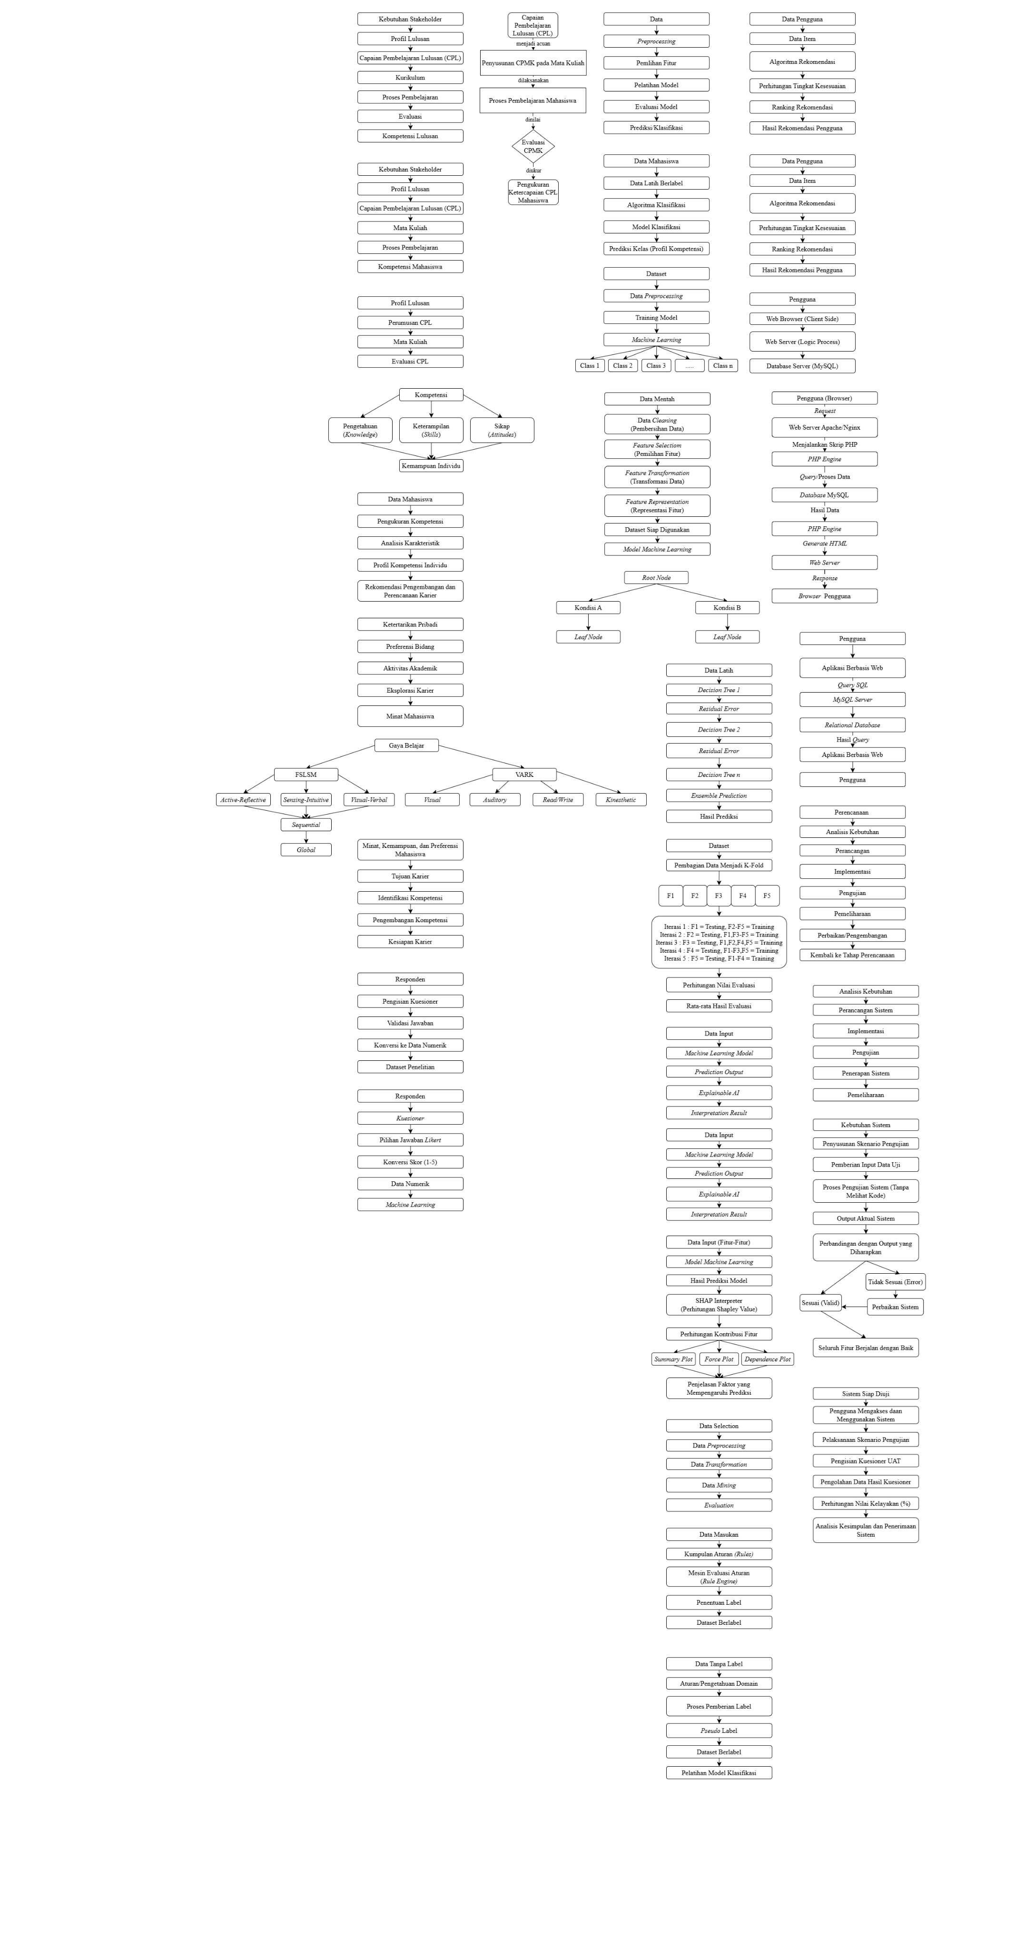
Gambar 2.1 Alur Implementasi Outcome-Based Education (OBE)
Sumber: (Direktorat Pembelajaran dan Kemahasiswaan et al., 2024)
Gambar 2.1 penerapan OBE dimulai dari identifikasi kebutuhan pemangku kepentingan yang diterjemahkan ke dalam Profil Lulusan (PL) dan CPL. Selanjutnya, CPL menjadi dasar penyusunan kurikulum, pelaksanaan pembelajaran, dan evaluasi sehingga kompetensi lulusan tetap sesuai dengan tujuan program studi dan kebutuhan dunia kerja (Direktorat Pembelajaran dan Kemahasiswaan et al., 2024).
- Profil Lulusan
Profil Lulusan (PL) merupakan gambaran kompetensi dan peran yang diharapkan dimiliki mahasiswa setelah menyelesaikan pendidikan pada suatu program studi. Dalam pendekatan Outcome-Based Education (OBE), PL menjadi acuan utama dalam penyusunan kurikulum karena mencerminkan kebutuhan dunia kerja, perkembangan ilmu pengetahuan, serta harapan pemangku kepentingan. PL kemudian diterjemahkan ke dalam capaian pembelajaran lulusan yang lebih spesifik dan terukur sehingga dapat menjadi dasar dalam perancangan mata kuliah dan proses pembelajaran (Direktorat Pembelajaran dan Kemahasiswaan et al., 2024). Selain itu, regulasi pendidikan tinggi menegaskan bahwa profil lulusan harus menjadi dasar dalam menentukan kompetensi yang perlu dicapai mahasiswa selama masa studi (Permendikbudristek, 2023).
- Capaian Pembelajaran Lulusan
Capaian Pembelajaran Lulusan (CPL) merupakan kemampuan yang diharapkan dimiliki mahasiswa setelah menyelesaikan seluruh proses pembelajaran pada suatu program studi. Menurut Permendikbudristek Nomor 53 Tahun 2023, CPL mencerminkan hasil belajar yang mencakup aspek sikap, pengetahuan, keterampilan umum, dan keterampilan khusus yang diperoleh selama masa studi. Dalam pendekatan OBE, CPL disusun berdasarkan PL dan menjadi acuan dalam pengembangan kurikulum, penyusunan mata kuliah, serta evaluasi pembelajaran agar kompetensi yang dihasilkan sesuai dengan kebutuhan dunia kerja dan perkembangan ilmu pengetahuan (Direktorat Pembelajaran dan Kemahasiswaan et al., 2024; Kementrian Pendidikan, 2023; Rawis et al., 2025).
- Kompetensi
Kompetensi merupakan kemampuan yang dimiliki seseorang untuk melaksanakan tugas atau menyelesaikan pekerjaan berdasarkan pengetahuan, keterampilan, dan sikap yang telah diperoleh melalui proses pembelajaran. Dalam pendidikan tinggi berbasis OBE, kompetensi menjadi hasil yang diharapkan dari pencapaian CPL karena mencerminkan kemampuan nyata yang dapat diterapkan oleh mahasiswa dalam lingkungan akademik maupun dunia kerja (Hussain et al., 2020, 2021). Kompetensi tidak hanya berkaitan dengan penguasaan teori, tetapi juga kemampuan menerapkan pengetahuan secara efektif serta menunjukkan perilaku profesional yang sesuai dengan tuntutan bidang keilmuan tertentu (Atalla et al., 2023; Fernández-García et al., 2020).
- Profil Kompetensi Mahasiswa
Profil kompetensi mahasiswa merupakan gambaran mengenai kecenderungan kemampuan, potensi, serta karakteristik yang dimiliki mahasiswa berdasarkan kombinasi aspek pengetahuan, keterampilan, dan sikap yang berkembang selama proses pendidikan. Dalam pendekatan OBE, profil kompetensi digunakan untuk mengidentifikasi tingkat kesesuaian antara capaian pembelajaran yang diperoleh mahasiswa dengan kebutuhan dunia kerja dan tuntutan profesional di masa depan (Hussain et al., 2020, 2021). Profil kompetensi juga dapat dimanfaatkan sebagai dasar dalam memberikan rekomendasi pengembangan akademik, pelatihan, maupun perencanaan karier sehingga mahasiswa dapat mengembangkan potensinya secara lebih terarah (Atalla et al., 2023; Hussain et al., 2024; Ngozi et al., 2025).
- Faktor Pembentuk Profil Kompetensi Mahasiswa
    - Minat
Minat merupakan kecenderungan seseorang untuk memberikan perhatian, ketertarikan, dan keterlibatan yang lebih besar terhadap suatu bidang atau aktivitas tertentu. Dalam lingkungan pendidikan tinggi, minat menjadi salah satu faktor yang memengaruhi pilihan bidang pembelajaran, pengembangan kemampuan, dan perencanaan karier mahasiswa. Penelitian Putri Miya G. (2024) menunjukkan bahwa minat dapat dilihat dari preferensi mahasiswa terhadap bidang keilmuan tertentu serta kecenderungan memilih aktivitas akademik yang sesuai dengan ketertarikannya. Selain itu, minat juga berkaitan dengan tujuan karier dan peluang profesi yang ingin dicapai di masa depan (McKenzie & Bennett, 2022). Oleh karena itu, minat dapat digunakan sebagai indikator untuk memahami arah pengembangan kompetensi mahasiswa.
    - Gaya Belajar
Gaya belajar merupakan kecenderungan seseorang dalam menerima, mengolah, dan memahami informasi selama proses pembelajaran. Setiap mahasiswa memiliki cara belajar yang berbeda sehingga strategi yang efektif bagi satu individu belum tentu sesuai bagi individu lainnya. Salah satu model yang banyak digunakan adalah Felder-Silverman Learning Style Model (FSLSM) yang membagi gaya belajar ke dalam empat dimensi, yaitu Active–Reflective, Sensing–Intuitive, Visual–Verbal, dan Sequential–Global. Selain itu, model Visual, Auditory, Read/Write, Kinesthetic (VARK) mengelompokkan gaya belajar berdasarkan media yang paling disukai dalam memperoleh informasi, yaitu visual, auditori, membaca/menulis, dan kinestetik. Kedua model tersebut banyak dimanfaatkan untuk mengidentifikasi karakteristik belajar mahasiswa melalui instrumen kuesioner yang terstruktur (Anwar & Wulandari, 2025; Fernández-García et al., 2020; Hasibuan et al., 2025; Hussain et al., 2024).
    - Tujuan Karier
Tujuan karier merupakan gambaran mengenai profesi atau bidang pekerjaan yang ingin dicapai seseorang di masa depan berdasarkan minat, kemampuan, serta harapan pengembangan diri. Dalam lingkungan pendidikan tinggi, tujuan karier menjadi salah satu faktor yang memengaruhi keputusan mahasiswa dalam mengembangkan kompetensi yang relevan dengan kebutuhan dunia kerja. Aspirasi karier mahasiswa tidak hanya dipengaruhi oleh kemampuan akademik, tetapi juga oleh ketertarikan terhadap bidang pekerjaan tertentu, peluang pengembangan, dan prospek karier jangka panjang (McKenzie & Bennett, 2022). Selain itu, tujuan karier dapat diidentifikasi melalui beberapa indikator, seperti bidang pekerjaan yang diminati, posisi yang ingin dicapai, serta rencana pengembangan profesional di masa mendatang (José-García et al., 2023; Pratiwi et al., 2024). Oleh karena itu, tujuan karier dapat menjadi acuan dalam menentukan kompetensi yang perlu dikembangkan agar mahasiswa lebih siap menghadapi dunia kerja (McKenzie & Bennett, 2022).
- Instrumen Penelitian
    - Kuesioner
Kuesioner merupakan instrumen pengumpulan data yang digunakan untuk memperoleh informasi dari responden melalui serangkaian pertanyaan atau pernyataan yang disusun sesuai tujuan penelitian. Dalam bidang pendidikan dan sistem cerdas, kuesioner sering dimanfaatkan untuk mengukur karakteristik individu yang tidak dapat diamati secara langsung, seperti minat, gaya belajar, dan tujuan karier. Data yang diperoleh kemudian diubah menjadi bentuk terstruktur sehingga dapat dianalisis secara kuantitatif maupun digunakan sebagai masukan bagi sistem berbasis machine learning (Anwar & Wulandari, 2025). Selain itu, kuesioner juga banyak digunakan untuk mengumpulkan umpan balik pengguna secara sistematis sehingga dapat mendukung proses analisis dan pengambilan keputusan (Fitriastuti et al., 2024; Sugiana, 2023).
    - Skala Likert
Skala Likert merupakan teknik pengukuran yang digunakan untuk mengubah tanggapan, persepsi, atau tingkat persetujuan responden terhadap suatu pernyataan menjadi data berbentuk angka. Skala ini biasanya menggunakan beberapa pilihan jawaban bertingkat, mulai dari tidak setuju hingga sangat setuju, yang masing-masing memiliki nilai tertentu. Melalui pendekatan ini, data yang awalnya bersifat subjektif dapat diolah secara kuantitatif dan digunakan dalam berbagai proses analisis, termasuk penelitian pendidikan, sistem informasi, dan machine learning (Fitriastuti et al., 2024; Siti Muthiah Nuralifah et al., 2025; Sugiana, 2023).
Tabel 2.2 Skala Likert
Sumber: (Siti Muthiah Nuralifah et al., 2025)
Bobot | Keterangan
1 | Tidak Setuju (TS)
2 | Kurang Setuju (KS)
3 | Cukup Setuju (CS)
4 | Setuju (S)
5 | Sangat Setuju (SS)
Tabel 2.2 menunjukkan bobot yang digunakan untuk mengonversi jawaban responden ke dalam bentuk numerik. Semakin tinggi tingkat persetujuan yang diberikan, semakin besar pula nilai yang diperoleh. Proses pembobotan ini memungkinkan jawaban kuesioner diolah secara kuantitatif sehingga dapat digunakan sebagai data masukan pada tahap analisis dan pemodelan machine learning (Fitriastuti et al., 2024; Siti Muthiah Nuralifah et al., 2025).
- Machine Learning untuk Klasifikasi
- Machine Learning
Machine Learning merupakan salah satu cabang Artificial Intelligence yang memungkinkan komputer mempelajari pola dari data untuk menghasilkan prediksi atau keputusan secara otomatis. Berbeda dengan pemrograman konvensional yang mengandalkan aturan yang ditentukan secara eksplisit, Machine Learning membangun model berdasarkan hubungan yang ditemukan dari data historis. Komponen utama dalam Machine Learning meliputi data, fitur, algoritma pembelajaran, model, dan proses evaluasi. Pada pendekatan supervised learning, model dilatih menggunakan data yang telah memiliki label sehingga mampu mengklasifikasikan atau memprediksi data baru dengan karakteristik serupa. Dalam bidang pendidikan, Machine Learning banyak dimanfaatkan untuk menganalisis karakteristik mahasiswa, memprediksi performa akademik, serta mendukung pengambilan keputusan berbasis data (Alsayed et al., 2021; Dayanah Ayulani et al., 2023; Deniz, 2024).
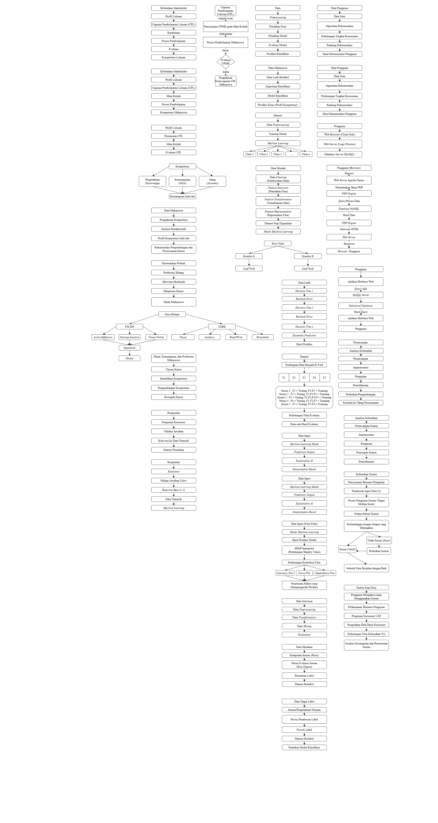
Gambar 2.2 Workflow Machine Learning
Sumber: (Alsayed et al., 2021; Dayanah Ayulani et al., 2023; Deniz, 2024)
Proses Machine Learning dimulai dari pengolahan data agar siap digunakan, dilanjutkan dengan pemilihan fitur yang relevan dan pelatihan model menggunakan algoritma tertentu. Setelah model dievaluasi untuk mengetahui tingkat kinerjanya, model tersebut dapat digunakan untuk melakukan prediksi atau klasifikasi terhadap data baru (Dayanah Ayulani et al., 2023; Deniz, 2024).
- Klasifikasi
Klasifikasi merupakan metode dalam Machine Learning yang digunakan untuk mengelompokkan data ke dalam kategori tertentu berdasarkan pola yang dipelajari dari data sebelumnya. Metode ini termasuk supervised learning karena proses pembelajarannya menggunakan data yang telah memiliki label sebagai acuan. Komponen utama dalam klasifikasi meliputi data masukan (features), label kelas, data latih, algoritma klasifikasi, dan model prediksi. Dalam bidang pendidikan, klasifikasi banyak dimanfaatkan untuk mengidentifikasi karakteristik mahasiswa serta mendukung proses pengambilan keputusan berbasis data (Dayanah Ayulani et al., 2023; Siswipraptini et al., 2024; Syed Mustapha, 2023).
- Multi-Class Classification
Multi-Class Classification merupakan metode klasifikasi dalam machine learning yang digunakan untuk mengelompokkan data ke dalam lebih dari dua kelas atau kategori. Berbeda dengan binary classification yang hanya menghasilkan dua kemungkinan kelas, multi-class classification memungkinkan suatu objek diklasifikasikan ke salah satu dari beberapa kelas yang tersedia berdasarkan karakteristik data yang dimiliki. Pendekatan ini banyak digunakan dalam bidang pendidikan, sistem rekomendasi, dan analisis data karena mampu menangani permasalahan klasifikasi yang memiliki banyak kategori keluaran. Beberapa algoritma seperti Decision Tree dan XGBoost secara alami mendukung proses multi-class classification sehingga dapat digunakan untuk memprediksi kelas berdasarkan pola yang dipelajari dari data pelatihan (Alsayed et al., 2021; Haekal, 2025; Shoaib et al., 2024).
- Pembentukan Label Dataset
    - Rule-Based Initial Labeling
Rule-Based Initial Labeling merupakan metode pembentukan label awal pada dataset dengan menggunakan seperangkat aturan (rules) yang telah ditentukan berdasarkan pengetahuan domain atau hasil analisis pakar. Metode ini bekerja dengan menerapkan aturan berbentuk IF–THEN untuk mengelompokkan data ke dalam kategori tertentu sebelum digunakan dalam proses pembelajaran mesin. Pendekatan ini banyak digunakan ketika dataset belum memiliki label asli (ground truth) sehingga diperlukan mekanisme pelabelan awal yang konsisten dan dapat dipertanggungjawabkan secara logis. Dalam penelitian berbasis klasifikasi, rule-based labeling berfungsi sebagai dasar pembentukan kelas target yang selanjutnya digunakan untuk melatih model machine learning (Abouhawwash, 2025; Liu et al., 2024; Song et al., 2023).
Gambar 2.3 Arsitektur Rule-Based Labeling
Sumber: (Abouhawwash, 2025; Liu et al., 2024; Song et al., 2023)
Gambar di atas menunjukkan alur umum Rule-Based Labeling. Proses dimulai dari data masukan yang dievaluasi menggunakan kumpulan aturan yang telah ditetapkan. Setiap data akan diperiksa kesesuaiannya terhadap kondisi dalam aturan IF–THEN. Apabila suatu aturan terpenuhi, sistem akan memberikan label yang sesuai sehingga menghasilkan dataset yang telah memiliki kelas target. Dataset berlabel tersebut kemudian dapat digunakan pada tahap analisis data maupun pelatihan model klasifikasi.
    - Pseudo Labeling
Pseudo labeling merupakan teknik pemberian label pada data yang belum memiliki label (unlabeled data) dengan memanfaatkan aturan tertentu atau hasil prediksi dari model yang telah dibangun sebelumnya. Metode ini banyak digunakan dalam pembelajaran mesin ketika data berlabel terbatas, sehingga proses pembentukan label dilakukan secara otomatis berdasarkan pengetahuan domain, aturan pakar, atau prediksi model untuk menghasilkan dataset yang dapat digunakan pada tahap pelatihan (training) (Okesola, 2021; A. Ridwan et al., 2024). Dalam konteks klasifikasi, pseudo labeling berfungsi sebagai pendekatan weak supervision yang memungkinkan data tanpa label diubah menjadi data berlabel sehingga dapat dimanfaatkan untuk membangun model klasifikasi secara lebih efisien (Abdulahi Hasan & Fang, 2021; Syed Mustapha, 2023). Meskipun label yang dihasilkan bukan merupakan ground truth yang diperoleh secara langsung dari observasi atau pakar, pseudo label tetap dapat digunakan selama proses pembentukannya memiliki dasar logis dan dapat dipertanggungjawabkan secara akademik (A. Ridwan et al., 2024).
- Feature Engineering
Feature engineering merupakan proses mengubah, memilih, dan menyiapkan data mentah menjadi fitur yang lebih representatif sehingga dapat digunakan secara optimal oleh algoritma machine learning. Tahapan ini berperan penting dalam meningkatkan kualitas model karena fitur yang baik dapat membantu algoritma mengenali pola data dengan lebih akurat. Menurut penelitian yang membahas klasifikasi dan prediksi berbasis machine learning, feature engineering mencakup proses seleksi fitur, transformasi data, pembuatan fitur baru, serta representasi data agar sesuai dengan kebutuhan model. Kualitas fitur yang digunakan sering kali memiliki pengaruh yang lebih besar terhadap performa model dibandingkan pemilihan algoritma itu sendiri karena fitur menjadi sumber informasi utama dalam proses pembelajaran mesin (Haekal, 2025; Nurizati et al., 2024; Shoaib et al., 2024; Zayed et al., 2022).
Gambar 2.4 Tahapan Umum Feature Engineering
Sumber: (Nurizati et al., 2024; Shoaib et al., 2024; Zayed et al., 2022)
Alur umum feature engineering yang dimulai dari data mentah hingga menghasilkan dataset yang siap digunakan dalam proses pelatihan model. Tahapan tersebut meliputi pembersihan data untuk mengurangi kesalahan atau ketidakkonsistenan, pemilihan fitur yang relevan, transformasi data ke dalam format yang sesuai, serta representasi fitur agar dapat diproses oleh algoritma machine learning. Melalui tahapan ini, informasi penting yang terdapat pada data dapat dipertahankan sehingga model mampu menghasilkan prediksi yang lebih baik.
- Decision Tree
Decision Tree merupakan salah satu algoritma machine learning yang digunakan untuk melakukan proses klasifikasi maupun prediksi dengan membentuk struktur pohon keputusan (decision tree). Algoritma ini bekerja dengan cara membagi data ke dalam beberapa kelompok berdasarkan atribut yang dianggap paling berpengaruh terhadap variabel target. Setiap percabangan pada pohon keputusan merepresentasikan aturan keputusan yang digunakan untuk memisahkan data hingga diperoleh kelompok yang homogen (Basu, 2025; Dayanah Ayulani et al., 2023)
Decision Tree banyak digunakan karena memiliki tingkat interpretabilitas yang tinggi, mudah dipahami oleh pengguna, serta mampu menghasilkan aturan klasifikasi dalam bentuk logika if-then. Selain itu, algoritma ini dapat menangani data kategorikal maupun numerik tanpa memerlukan transformasi yang kompleks (Okesola, 2021).
- Struktur Dasar Decision Tree
Struktur dasar Decision Tree terdiri dari:
- Root Node, yaitu simpul awal yang menjadi atribut utama dalam proses klasifikasi.
- Internal Node, yaitu simpul yang berisi proses pengambilan keputusan berdasarkan atribut tertentu.
- Branch, yaitu cabang yang menunjukkan hasil dari suatu keputusan.
- Leaf Node, yaitu simpul akhir yang berisi hasil klasifikasi atau prediksi.
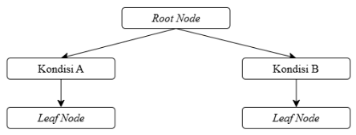
Gambar 2.5 Struktur Decision Tree
Sumber: (Dayanah Ayulani et al., 2023; Okesola, 2021)
Gambar di atas menunjukkan struktur dasar Decision Tree yang terdiri atas root node, internal node, branch, dan leaf node. Proses klasifikasi dimulai dari root node sebagai atribut utama, kemudian data dibagi melalui beberapa percabangan berdasarkan nilai atribut tertentu hingga mencapai leaf node yang merepresentasikan hasil klasifikasi. Struktur tersebut memungkinkan proses pengambilan keputusan dilakukan secara sistematis dan mudah dipahami oleh pengguna.
- Tahapan Algoritma Decision Tree
Menurut Dayanah Ayulani et al. (2023), tahapan pembentukan Decision Tree meliputi:
- Menyiapkan dataset yang akan digunakan untuk proses klasifikasi.
- Menghitung nilai Entropy pada setiap atribut.
- Menghitung nilai Information Gain dari setiap atribut.
- Memilih atribut dengan nilai Information Gain terbesar sebagai root node.
- Membagi data berdasarkan atribut terpilih.
- Mengulangi proses perhitungan Entropy dan Information Gain pada setiap cabang hingga seluruh data berada pada kelas yang sama atau tidak terdapat atribut yang dapat digunakan untuk pemisahan lebih lanjut.
- Membentuk pohon keputusan hingga menghasilkan leaf node sebagai kelas akhir.
- Entropy
Entropy digunakan untuk mengukur tingkat ketidakpastian atau ketidakhomogenan suatu kumpulan data. Semakin kecil nilai Entropy, maka data pada kelompok tersebut semakin homogen.
Entropy(S)=−∑pi​log2​pi
Keterangan:
Entropy(S) = nilai entropy pada dataset S
pᵢ = probabilitas kemunculan kelas ke-i
n = jumlah kelas
Nilai Entropy akan bernilai 0 apabila seluruh data berada dalam satu kelas yang sama.
- Information Gain
Information Gain digunakan untuk menentukan atribut terbaik yang akan dijadikan dasar percabangan pada pohon keputusan. Semakin besar nilai Information Gain, semakin baik atribut tersebut dalam memisahkan data.
Gain(S,A)=Entropy(S)−∑∣S∣∣Sv​∣​Entropy(Sv​)
Keterangan:
Gain(S,A) = besarnya nilai Information Gain pada atribut A
Entropy(S) = entropy dataset awal
Sᵥ = subset data hasil pembagian berdasarkan atribut A
|Sᵥ| = jumlah data pada subset
|S| = jumlah data keseluruhan
Atribut dengan nilai Information Gain terbesar akan dipilih sebagai dasar pembentukan percabangan karena mampu mengurangi ketidakpastian data secara optimal (Dayanah Ayulani et al., 2023).
- Extreme Gradient Boosting
Extreme Gradient Boosting (XGBoost) merupakan algoritma machine learning berbasis Gradient Boosting Decision Tree (GBDT) yang dikembangkan untuk meningkatkan akurasi prediksi serta mengurangi risiko overfitting. XGBoost bekerja dengan membangun beberapa pohon keputusan (decision tree) secara bertahap, dimana setiap pohon baru digunakan untuk memperbaiki kesalahan prediksi dari pohon sebelumnya. Selain itu, XGBoost menerapkan teknik regularization sehingga model yang dihasilkan lebih stabil dan memiliki kemampuan generalisasi yang baik (Dayanah Ayulani et al., 2023; Kate et al., 2026; Rafie et al., 2025).
  - Tahapan XGBoost
Tahapan kerja algoritma XGBoost meliputi:
- Membentuk pohon keputusan awal (Decision Tree).
- Menghitung kesalahan prediksi (error).
- Membangun pohon baru untuk memperbaiki kesalahan sebelumnya.
- Menerapkan regularization untuk mengurangi overfitting.
- Menggabungkan seluruh pohon menjadi model prediksi akhir.
  - Arsitektur XGBoost
Gambar 2.6 Arsitektur XGBoost
Sumber: (Kate et al., 2026; Rafie et al., 2025)
Arsitektur XGBoost menunjukkan proses pembelajaran yang dilakukan secara berulang. Prediksi dari setiap pohon digunakan untuk menghitung kesalahan yang masih terjadi, kemudian kesalahan tersebut dipelajari kembali oleh pohon berikutnya. Hasil prediksi dari seluruh pohon kemudian digabungkan sehingga menghasilkan model yang lebih akurat dibandingkan penggunaan satu pohon keputusan saja (Dayanah Ayulani et al., 2023; Kate et al., 2026).
  - Fungsi Objektif XGBoost
Fungsi objektif pada XGBoost dirumuskan sebagai berikut:
$$Obj(θ)=L(θ)+Ω(θ)$$
Keterangan:
$Obj(θ)$ = fungsi objektif model
$L(θ)$ = fungsi kesalahan (loss function)
$Ω(θ)$ = fungsi regularization
Fungsi tersebut menunjukkan bahwa XGBoost tidak hanya meminimalkan kesalahan prediksi, tetapi juga mengontrol kompleksitas model sehingga dapat mengurangi risiko overfitting.
- Cross Validation
Cross Validation merupakan teknik evaluasi dalam machine learning yang digunakan untuk mengukur kemampuan model dalam memprediksi data baru yang belum pernah dipelajari sebelumnya. Metode ini dilakukan dengan membagi dataset ke dalam beberapa bagian (fold), kemudian secara bergantian menggunakan satu bagian sebagai data pengujian dan bagian lainnya sebagai data pelatihan. Proses tersebut membantu menghasilkan nilai evaluasi yang lebih stabil dan mengurangi risiko overfitting, sehingga performa model dapat dinilai secara lebih objektif (Devanathan et al., 2025; Hasibuan et al., 2025; Rafie et al., 2025).
Gambar 2.7 Proses K-Fold Cross Validation
Sumber: (Rafie et al., 2025)
Alur K-Fold Cross Validation, yaitu proses pembagian data ke dalam beberapa fold yang digunakan secara bergantian sebagai data pelatihan dan data pengujian. Setelah seluruh proses selesai, nilai evaluasi dari setiap iterasi dirata-ratakan sehingga diperoleh hasil yang lebih representatif terhadap kemampuan model (Rafie et al., 2025).
- Explainable Artificial Intelligence
Explainable Artificial Intelligence (XAI) merupakan pendekatan dalam kecerdasan buatan yang bertujuan untuk menjelaskan proses pengambilan keputusan model machine learning sehingga hasil prediksi dapat dipahami oleh manusia. XAI dikembangkan untuk mengatasi keterbatasan model black box yang mampu menghasilkan tingkat akurasi tinggi, namun sulit menjelaskan alasan di balik keputusan yang dihasilkan (Basu, 2025; Devanathan et al., 2025; Iban, 2022; Pratiwi et al., 2024). Menurut Basu (2025), XAI memungkinkan pengguna memahami hubungan antara data masukan, proses pembelajaran model, dan hasil prediksi yang dihasilkan. Sementara itu, Devanathan et al. (2025) menjelaskan bahwa XAI berperan dalam meningkatkan transparansi, kepercayaan, dan akuntabilitas sistem kecerdasan buatan. Karakteristik utama Explainable Artificial Intelligence meliputi:
- Interpretability, yaitu kemampuan model untuk dijelaskan dan dipahami oleh pengguna.
- Transparency, yaitu keterbukaan proses pengambilan keputusan model.
- Trustworthiness, yaitu meningkatkan kepercayaan pengguna terhadap hasil prediksi.
- Accountability, yaitu kemampuan sistem untuk mempertanggungjawabkan keputusan yang dihasilkan.
Dalam penelitian ini, XAI digunakan untuk menjelaskan faktor-faktor yang memengaruhi hasil klasifikasi profil kompetensi mahasiswa sehingga rekomendasi yang diberikan sistem dapat dipahami oleh pengguna.
Secara umum proses Explainable Artificial Intelligence terdiri dari beberapa tahapan sebagai berikut:
- Data masukan (input data) diberikan ke model machine learning.
- Model melakukan proses klasifikasi berdasarkan pola yang dipelajari.
- Model menghasilkan prediksi kelas.
- Metode XAI melakukan analisis kontribusi setiap fitur terhadap hasil prediksi.
- Sistem menghasilkan penjelasan (explanation) yang dapat dipahami pengguna.
Gambar 2.8 Tahapan Explainable Artificial Intelligence
Sumber: (Basu, 2025; Devanathan et al., 2025; Iban, 2022)
Gambar tersebut menunjukkan bahwa XAI tidak mengubah proses pembelajaran model machine learning, melainkan bekerja setelah model menghasilkan prediksi. Hasil prediksi kemudian dianalisis untuk mengetahui kontribusi masing-masing fitur sehingga keputusan model menjadi lebih transparan dan mudah dipahami (Basu, 2025; Devanathan et al., 2025; Iban, 2022).

- SHapley Additive exPlanations
SHapley Additive exPlanations (SHAP) merupakan salah satu metode Explainable Artificial Intelligence yang digunakan untuk menjelaskan kontribusi setiap fitur terhadap hasil prediksi model machine learning. SHAP dikembangkan berdasarkan konsep Shapley Value dalam teori permainan (cooperative game theory) yang digunakan untuk menghitung kontribusi setiap pemain secara adil terhadap hasil akhir permainan. Dalam konteks machine learning, setiap fitur dianggap sebagai pemain yang berkontribusi terhadap prediksi model (Basu, 2025; Bifarin, 2023).
Metode SHAP memiliki beberapa keunggulan, yaitu:
- Memberikan interpretasi lokal (local explanation) pada setiap data.
- Memberikan interpretasi global (global explanation) terhadap keseluruhan model.
- Dapat digunakan pada berbagai algoritma machine learning.
- Menjelaskan pengaruh positif maupun negatif setiap fitur terhadap prediksi.
Dalam penelitian ini, SHAP digunakan untuk menjelaskan faktor-faktor yang memengaruhi klasifikasi profil kompetensi mahasiswa berdasarkan variabel minat, gaya belajar, dan tujuan karier.
- Tahapan SHAP
Proses interpretasi menggunakan SHAP dilakukan melalui tahapan berikut:
- Model machine learning menghasilkan prediksi.
- SHAP menghitung nilai kontribusi masing-masing fitur.
- Nilai kontribusi dihitung menggunakan konsep Shapley Value.
- SHAP menghasilkan visualisasi interpretasi.
- Pengguna dapat mengetahui fitur yang paling berpengaruh terhadap hasil klasifikasi.
Gambar 2.9 Arsitektur SHAP dalam Interpretasi Model Machine Learning
Sumber: (Basu, 2025; Bifarin, 2023)
Arsitektur SHAP menggambarkan proses interpretasi yang dilakukan setelah model machine learning menghasilkan prediksi. SHAP menghitung kontribusi setiap fitur terhadap hasil prediksi, kemudian menyajikannya dalam bentuk visualisasi seperti summary plot, force plot, dan dependence plot. Proses ini membantu menjelaskan faktor-faktor yang paling berpengaruh terhadap keputusan model.
- Rumus SHAP
Nilai prediksi pada metode SHAP dihitung menggunakan persamaan berikut:
$$f(x)=ϕ_{0}+\sum_{i=1}^{n}{ϕ_{i}}$$
Keterangan:
$f(x)$= hasil prediksi model.
$ϕ_{0}$= base value atau nilai prediksi dasar.
$ϕ_{i}$= kontribusi fitur ke-$i$.
$M$= jumlah fitur.
Persamaan tersebut menunjukkan bahwa hasil prediksi merupakan kombinasi antara nilai dasar (base value) dan kontribusi seluruh fitur yang digunakan dalam model. Nilai kontribusi dapat bernilai positif maupun negatif tergantung pada pengaruh fitur terhadap hasil prediksi.
- TreeSHAP
Pada penelitian ini algoritma yang digunakan adalah Decision Tree dan XGBoost yang termasuk dalam kategori model berbasis pohon (tree-based model). Oleh karena itu, metode SHAP yang digunakan adalah TreeSHAP.
TreeSHAP merupakan pengembangan SHAP yang dirancang khusus untuk model berbasis pohon keputusan sehingga proses perhitungan nilai kontribusi fitur dapat dilakukan lebih cepat dan efisien dibandingkan SHAP umum.
Keunggulan TreeSHAP meliputi:
- Perhitungan lebih cepat untuk Decision Tree dan XGBoost.
- Menyediakan interpretasi lokal dan global.
- Menjelaskan kontribusi fitur secara konsisten.
- Cocok digunakan pada dataset klasifikasi multikelas.
Dalam penelitian ini TreeSHAP digunakan untuk mengidentifikasi fitur minat, gaya belajar, dan tujuan karier yang paling berpengaruh terhadap pembentukan profil kompetensi mahasiswa.
- Visualisasi SHAP
Hasil interpretasi SHAP umumnya disajikan menggunakan beberapa jenis visualisasi, antara lain:
- Summary Plot, menampilkan fitur yang paling berpengaruh terhadap model secara keseluruhan.
- Bar Plot, menunjukkan rata-rata kontribusi setiap fitur terhadap prediksi.
- Force Plot, menjelaskan alasan prediksi pada satu data tertentu.
- Dependence Plot, menunjukkan hubungan antara nilai fitur dengan kontribusinya terhadap model.
- Knowledge Discovery in Database
Knowledge Discovery in Databases (KDD) adalah proses untuk memperoleh pengetahuan atau informasi yang bermanfaat dari sekumpulan data melalui tahapan yang terstruktur. KDD tidak hanya mencakup proses data mining, tetapi juga melibatkan pemilihan data, pembersihan, transformasi, evaluasi, hingga penyajian hasil. Secara umum, tahapan KDD terdiri atas Data Selection, Data Preprocessing, Data Transformation, Data Mining, Evaluation, dan Knowledge Presentation yang saling mendukung dalam menghasilkan informasi yang relevan dan dapat dimanfaatkan untuk pengambilan keputusan (Okesola, 2021; Syed Mustapha, 2023).
Gambar 2.10 Tahapan Knowledge Discovery in Databases (KDD)
Sumber: (Okesola, 2021; Syed Mustapha, 2023)
Proses KDD dimulai dari pemilihan data yang sesuai dengan kebutuhan analisis, kemudian dilanjutkan dengan pembersihan dan transformasi data agar siap digunakan. Selanjutnya dilakukan proses data mining untuk menemukan pola atau membangun model. Hasil yang diperoleh dievaluasi untuk memastikan kualitasnya sebelum disajikan dalam bentuk informasi yang mudah dipahami dan digunakan sebagai dasar pengambilan keputusan (Okesola, 2021).
- Evaluasi Model Klasifikasi
  - Confusion Matrix
Confusion matrix merupakan metode evaluasi yang digunakan untuk membandingkan hasil prediksi model dengan kelas aktual. Matriks ini memberikan informasi mengenai jumlah prediksi yang benar maupun salah pada setiap kelas sehingga dapat digunakan untuk menganalisis performa model secara lebih rinci dibandingkan hanya menggunakan akurasi (Dayanah Ayulani et al., 2023; Kate et al., 2026; Rafie et al., 2025).
Tabel 2.3 Confusion Matrix
Sumber: (Dayanah Ayulani et al., 2023; Kate et al., 2026)
 | Prediksi Positif | Prediksi Negatif
Aktual Positif | TP | FN
Aktual Negatif | FP | TN
Keterangan:
TP (True Positive) = data positif yang berhasil diprediksi dengan tepat.
TN (True Negative) = data negatif yang berhasil diprediksi dengan tepat.
FP (False Positive) = data negatif yang justru diprediksi sebagai data positif.
FN (False Negative) = data positif yang diprediksi sebagai data negatif.
Confusion Matrix menjadi dasar perhitungan berbagai metrik evaluasi lainnya seperti accuracy, precision, recall, dan F1-score.
  - Accuracy
Accuracy digunakan untuk mengukur proporsi seluruh prediksi yang benar terhadap jumlah keseluruhan data.
Rumus accuracy:
$$Accuracy=\frac{TP+TN}{TP+TN+FP+FN}$$
Semakin tinggi nilai accuracy, semakin baik kemampuan model dalam melakukan klasifikasi.
  - Precision
Precision menunjukkan tingkat ketepatan model dalam memprediksi kelas positif.
Rumus precision:
$$Precision=\frac{TP}{TP+FP}$$
Nilai precision yang tinggi menunjukkan bahwa sebagian besar prediksi positif yang dihasilkan model memang benar.
  - Recall
Recall digunakan untuk mengukur kemampuan model dalam menemukan seluruh data positif yang sebenarnya.
Rumus recall:
$$Recall=\frac{TP}{TP+FN}$$
Semakin tinggi nilai recall, semakin baik model dalam mendeteksi seluruh data positif.
  - F1-Score
F1-Score merupakan rata-rata harmonis antara precision dan recall sehingga memberikan ukuran performa yang lebih seimbang.
Rumus F1-Score:
$$F1-Score=2x\frac{Precision x Recall}{Precision+Recall}$$
F1-Score sangat bermanfaat ketika distribusi data tidak seimbang karena mempertimbangkan precision dan recall secara bersamaan.
  - Classification Report
Classification report (Dayanah Ayulani et al., 2023; Kate et al., 2026; Rafie et al., 2025).
Tabel 2.4 Struktur Classification Report
Sumber: (Kate et al., 2026)
Kelas | Precision | Recall | F1-Score | Support
Kelas A | TP/(TP+FP) | TP/(TP+FN) | 2×(P×R)/(P+R) | Jumlah data A
Kelas B | TP/(TP+FP) | TP/(TP+FN) | 2×(P×R)/(P+R) | Jumlah data B
Accuracy | - | - | - | Total akurasi
Macro Avg | Rata-rata tiap kelas | Rata-rata tiap kelas | Rata-rata tiap kelas | -
Weighted Avg | Rata-rata berbobot | Rata-rata berbobot | Rata-rata berbobot | Distribusi data
Tabel tersebut menggambarkan struktur umum classification report pada scikit-learn. Macro average menghitung rata-rata tanpa mempertimbangkan jumlah data tiap kelas, sedangkan weighted average mempertimbangkan proporsi data sehingga hasilnya lebih representatif terhadap kondisi dataset.
  - Receiver Operating Characteristic
Receiver Operating Characteristic (ROC) merupakan kurva yang menggambarkan hubungan antara True Positive Rate (TPR) dan False Positive Rate (FPR) pada berbagai nilai threshold. Kurva ini digunakan untuk mengevaluasi kemampuan model dalam membedakan antar kelas (Basu, 2025; Kate et al., 2026; Rafie et al., 2025). Tahapan ROC adalah sebagai berikut:
- Menghasilkan probabilitas prediksi dari model.
- Menentukan berbagai nilai threshold.
- Menghitung TPR dan FPR pada setiap threshold.
- Membentuk kurva ROC.
- Menghitung nilai AUC.
Rumus True Positive Rate (TPR):
$$TPR=\frac{TP}{TP+FN}$$
Rumus False Positive Rate (FPR):
$$FPR=\frac{FP}{FP+TN}$$H. Area Under Curve (AUC)
Area Under Curve (AUC) merupakan luas area di bawah kurva ROC yang digunakan untuk mengukur kemampuan model dalam membedakan kelas secara keseluruhan.
Tabel 2.5 Interpretasi nilai AUC
Sumber: (Kate et al., 2026)
Nilai AUC | Interpretasi
0.90-1.00 | Sangat Baik
0.80-0.90 | Baik
0.70-0.80 | Cukup
0.60-0.70 | Kurang
< 0.60 | Buruk
Semakin mendekati nilai 1, semakin baik kemampuan model dalam membedakan kelas profil kompetensi mahasiswa yang diprediksi.
- Sistem Rekomendasi
Sistem rekomendasi adalah sistem yang digunakan untuk memberikan saran atau pilihan yang sesuai dengan kebutuhan dan karakteristik pengguna. Sistem ini bekerja dengan menganalisis data pengguna dan data item untuk menemukan tingkat kesesuaian di antara keduanya. Secara umum, sistem rekomendasi terdiri atas data pengguna, data item, proses analisis, dan modul rekomendasi. Metode yang sering digunakan meliputi content-based filtering, collaborative filtering, serta pendekatan hybrid yang menggabungkan keduanya agar hasil rekomendasi menjadi lebih relevan dan akurat (Fernández-García et al., 2020; José-García et al., 2023; Siswipraptini et al., 2024).
Gambar 2.11 Arsitektur Sistem Rekomendasi
Sumber: (Fernández-García et al., 2020; José-García et al., 2023)
Arsitektur sistem rekomendasi umumnya terdiri atas tahap input, pemrosesan, dan output. Data pengguna dan data item terlebih dahulu dikumpulkan pada tahap input, kemudian diproses menggunakan algoritma rekomendasi untuk menghitung tingkat kesesuaian. Hasil perhitungan tersebut digunakan untuk menyusun urutan rekomendasi, yang selanjutnya ditampilkan kepada pengguna sebagai rekomendasi yang paling sesuai (Fernández-García et al., 2020; Siswipraptini et al., 2024).
- Teknologi Pengembangan Sistem
  - Hypertext Preprocessor
Hypertext Preprocessor (PHP) merupakan bahasa pemrograman server-side yang digunakan untuk mengembangkan aplikasi web dinamis. PHP bekerja dengan memproses kode di sisi server sebelum hasilnya dikirim ke browser dalam bentuk halaman web. Bahasa pemrograman ini banyak digunakan karena bersifat open-source, mudah dikembangkan, dan dapat terhubung dengan berbagai basis data, seperti MySQL. Selain itu, PHP juga menyediakan berbagai fitur, seperti pengelolaan formulir, session, cookie, operasi Create, Read, Update, dan Delete (CRUD), serta memungkinkan integrasi dengan layanan atau sistem lain melalui Application Programming Interface (API) (Christanto & Singgalen, 2023; Haekal, 2025; Ngozi et al., 2025).
Gambar 2.12 Arsitektur Kerja PHP pada Aplikasi Web
Sumber: (Christanto & Singgalen, 2023; Ngozi et al., 2025)
Arsitektur PHP diawali ketika pengguna mengirim permintaan melalui browser ke web server. Selanjutnya, server menjalankan skrip PHP dan memproses data yang diperlukan, termasuk akses ke basis data. Hasil pemrosesan tersebut kemudian diubah menjadi halaman HTML dan dikirim kembali ke browser untuk ditampilkan kepada pengguna. Mekanisme ini memungkinkan aplikasi web menyajikan informasi secara dinamis sesuai kebutuhan pengguna (Christanto & Singgalen, 2023; Ngozi et al., 2025).
  - MySQL
MySQL adalah sistem manajemen basis data relasional (Relational Database Management System / RDBMS) yang digunakan untuk menyimpan dan mengelola data dalam bentuk tabel yang saling terhubung menggunakan bahasa SQL (Structured Query Language). MySQL memungkinkan proses pengelolaan data seperti penyimpanan, pembacaan, pembaruan, dan penghapusan data dilakukan secara terstruktur, cepat, dan konsisten. Karena bersifat open-source serta ringan, MySQL banyak digunakan dalam pengembangan sistem berbasis web dan mampu menangani data dari skala kecil hingga besar secara efisien (Ngozi et al., 2025).
Secara struktur, MySQL terdiri dari database, tabel, record, dan field. Database berfungsi sebagai wadah utama yang menampung beberapa tabel yang saling berhubungan, sedangkan tabel berisi baris (record) dan kolom (field) sebagai tempat penyimpanan data. Hubungan antar tabel diatur menggunakan primary key dan foreign key agar data tetap konsisten. Proses kerjanya dimulai dari query yang dikirim aplikasi, kemudian diproses oleh server MySQL dan hasilnya dikembalikan dalam bentuk data yang sudah diolah (Hossain, 2023; Ngozi et al., 2025).
Gambar 2.13 Arsitektur Pengolahan Data pada MySQL
Sumber: (Hossain, 2023; Ngozi et al., 2025)
Gambar tersebut menjelaskan alur kerja MySQL dalam sistem basis data relasional, di mana pengguna berinteraksi melalui aplikasi yang kemudian meneruskan permintaan dalam bentuk query ke server database. Server MySQL memproses query, mengambil data dari tabel yang sesuai, lalu mengembalikan hasilnya ke aplikasi untuk ditampilkan kepada pengguna. Alur ini menunjukkan hubungan yang jelas antara aplikasi dan basis data yang bekerja secara terstruktur dan saling terhubung.
- Sistem Berbasis Web
Sistem berbasis web merupakan sistem informasi yang dapat diakses melalui web browser menggunakan jaringan internet tanpa perlu instalasi aplikasi pada perangkat pengguna. Sistem ini umumnya dibangun dengan kombinasi teknologi sisi klien (client-side) seperti HTML, CSS, dan JavaScript, serta sisi server (server-side) yang berfungsi mengolah logika sistem dan mengatur pertukaran data dengan basis data (Christanto & Singgalen, 2023; Ngozi et al., 2025). Keunggulan utama sistem berbasis web terletak pada kemudahan akses, fleksibilitas penggunaan di berbagai perangkat, serta kemudahan dalam pemeliharaan karena sistem dikelola secara terpusat (Haekal, 2025) .
Dari sisi arsitektur, sistem berbasis web terdiri dari tiga komponen utama yaitu client, web server, dan database server. Client berperan sebagai tampilan antarmuka yang digunakan pengguna untuk berinteraksi dengan sistem. Web server berfungsi memproses permintaan pengguna serta menjalankan logika aplikasi, sedangkan database server digunakan untuk menyimpan dan mengelola data secara terstruktur menggunakan DBMS seperti MySQL (Christanto & Singgalen, 2023; Nuraminudin et al., 2026). Dalam pengembangannya, ketiga komponen ini saling terhubung untuk memastikan aliran data berjalan dengan baik dari pengguna hingga penyimpanan data.
Gambar 2.14 Arsitektur Sistem Berbasis Web Tiga Lapisan
Sumber: (Christanto & Singgalen, 2023; Ngozi et al., 2025)
Arsitektur ini menggambarkan alur sederhana mulai dari pengguna yang mengakses sistem melalui browser, kemudian permintaan dikirim ke web server untuk diproses. Setelah itu, server akan berkomunikasi dengan database server jika diperlukan, sebelum akhirnya hasil dikirim kembali ke pengguna dalam bentuk tampilan halaman web. Struktur ini membuat sistem lebih mudah dikembangkan karena setiap bagian memiliki tugas yang jelas dan terpisah.
- Unified Modeling Language
Unified Modeling Language (UML) merupakan bahasa pemodelan visual yang digunakan untuk menggambarkan rancangan sistem perangkat lunak sebelum proses implementasi dilakukan. UML membantu menjelaskan struktur dan perilaku sistem secara terstandarisasi sehingga dapat menjadi media komunikasi antara pengembang, analis, dan pihak terkait dalam memahami kebutuhan sistem secara lebih jelas. Dengan adanya representasi visual, proses perancangan menjadi lebih terarah karena setiap komponen sistem dapat divisualisasikan dalam bentuk diagram yang saling terhubung (Fitrani & Puspitaningrum, 2023; Ngozi et al., 2025).
  - Use Case Diagram
Use Case Diagram digunakan untuk menggambarkan hubungan antara aktor dan fungsi yang tersedia dalam sistem. Diagram ini membantu mengidentifikasi kebutuhan fungsional serta ruang lingkup sistem secara lebih sederhana dan mudah dipahami. Penggunaan Use Case Diagram juga membantu memperjelas interaksi pengguna dengan sistem dalam tahap perancangan (Asrin et al., 2026; Christanto & Singgalen, 2023; Fitrani & Puspitaningrum, 2023).
Tabel 2.6 Use Case Diagram
Sumber: (Asrin et al., 2026; Christanto & Singgalen, 2023; Fitrani & Puspitaningrum, 2023)
No. | Simbol | Nama | Keterangan
1 | 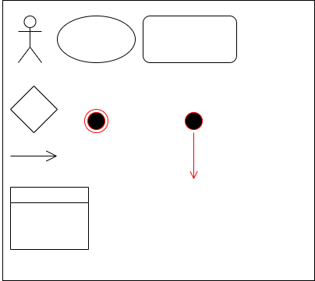 | Aktor | Pihak yang berinteraksi dengan sistem.
2 |  | Use Case | Fitur atau layanan yang disediakan sistem.
3 |  | Association | Penghubung aktor dengan use case.
4 | - - - - - - - > | Generalization | Hubungan turunan antar aktor atau use case.
5 | <<include>> | <<include>> | Bagian wajib dari use case lain.
6 | <<extend>> | <<extend>> | Tambahan opsional pada kondisi tertentu
Tabel di atas memaparkan simbol-simbol dasar yang terdapat dalam Use Case Diagram sebagai representasi kebutuhan sistem agar lebih mudah dipahami dan tersusun secara sistematis (Asrin et al., 2026; Christanto & Singgalen, 2023; Fitrani & Puspitaningrum, 2023)
  - Activity Diagram
Activity Diagram digunakan untuk menggambarkan alur aktivitas dalam sistem dari awal hingga akhir proses. Diagram ini membantu memetakan langkah-langkah kerja sistem secara runtut termasuk keputusan dan percabangan yang mungkin terjadi selama proses berlangsung. Dalam pengembangan sistem, Activity Diagram sering digunakan untuk memvisualisasikan proses bisnis agar lebih mudah dipahami (Hossain, 2023).
Tabel 2.7 Activity Diagram
Sumber: (Hossain, 2023)
No. | Simbol | Nama | Keterangan
1 |  | Initial Node | Titik awal aktivitas
2 |  | Final Node | Titik akhir aktivitas
3 | 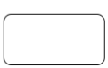 | Action / Activity | Kegiatan atau proses.
4 | 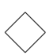 | Decision / Branch | Titik pengambilan keputusan dalam alur.
5 |  | Transition | Panah yang menunjukkan aliran proses antar aktivitas.
6 |  | Swimlane | Memisahkan aktivitas berdasarkan pelaku.
Tabel tersebut menunjukkan simbol utama dalam Activity Diagram yang digunakan untuk memetakan alur kerja sistem secara berurutan dan mudah dipahami (Hossain, 2023).
  - Sequence Diagram
Sequence Diagram dapat digunakan untuk menggambarkan proses yang melibatkan pengguna, antarmuka sistem, proses pengolahan data, serta komponen lain yang berperan dalam menghasilkan keluaran. Penggunaan Sequence Diagram membantu memperjelas urutan komunikasi antarbagian sistem sehingga proses bisnis yang telah digambarkan melalui Activity Diagram dapat dijabarkan lebih rinci berdasarkan interaksi antarobjek (Hossain, 2023).
Tabel 2.7 Sequence Diagram
Sumber: (Hossain, 2023)
No. | Simbol | Nama | Keterangan
1 | 👤 | Actor | Pengguna yang berinteraksi dengan sistem.
2 | ▯ | Object / Participant | Komponen yang terlibat dalam proses.
3 | │ | Lifeline | Menunjukkan keberadaan objek selama proses.
4 | → | Message | Pesan atau permintaan antarobjek.
5 | ▭ | Activation | Menunjukkan objek sedang menjalankan proses.
6 | ← | Return Message | Menunjukkan hasil atau balasan proses.
7 | [ ] | Combined Fragment | Menggambarkan kondisi, perulangan, atau percabangan.
8 | - - → | Dependency | Menunjukkan ketergantungan antar komponen.
Tabel tersebut menunjukkan simbol utama pada Sequence Diagram yang digunakan untuk menggambarkan aktor, objek, pesan, serta urutan komunikasi antarbagian sistem berdasarkan waktu. Penggunaan simbol tersebut membantu memperjelas bagaimana proses dijalankan dari input hingga menghasilkan keluaran (Hossain, 2023).
  - Class Diagram
Class Diagram menggambarkan struktur sistem dalam bentuk kelas yang terdiri dari atribut, metode, serta hubungan antar kelas. Diagram ini sangat penting karena menjadi dasar dalam membangun struktur data dan logika sistem sebelum proses implementasi dilakukan. Dengan adanya Class Diagram, struktur sistem dapat dirancang lebih konsisten dan sesuai dengan kebutuhan fungsional (Christanto & Singgalen, 2023).
Tabel 2.8 Class Diagram
Sumber: (Christanto & Singgalen, 2023)
No. | Simbol | Nama | Keterangan
1 |  | Generalization | Relasi pewarisan antara kelas induk dan turunan.
2 |  | Aggregation / Composition | Hubungan kepemilikan objek antar kelas.
3 |  | Class | Representasi objek yang memuat atribut dan metode.
4 |  | Association | Relasi antar kelas.
5 | < - - - - - - - | Realization | Hubungan implementasi antara kelas dan interface.
6 | - - - - - - - > | Dependency | Ketergantungan sementara antar kelas.
7 | 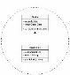 | Collaboration | Kerja sama beberapa kelas dalam satu proses.
8 | ✦ | Interface | Deklarasi operasi yang harus diimplementasikan kelas.
Tabel tersebut menjelaskan simbol dalam Class Diagram yang digunakan untuk menggambarkan struktur sistem secara lebih detail dan terorganisir (Christanto & Singgalen, 2023).
- Software Development Life Cycle
System Development Life Cycle (SDLC) adalah sebuah metode terstruktur yang digunakan dalam pengembangan sistem informasi agar proses pembuatan sistem dapat berjalan secara sistematis, terarah, dan sesuai dengan kebutuhan pengguna. SDLC menjelaskan tahapan pengembangan mulai dari analisis kebutuhan hingga pemeliharaan sistem, di mana setiap tahap menghasilkan output yang menjadi dasar untuk tahap berikutnya. Beberapa penelitian menjelaskan bahwa SDLC membantu pengembang meminimalkan kesalahan karena seluruh proses dilakukan secara berurutan dan terdokumentasi dengan jelas (Christanto & Singgalen, 2023; Hossain, 2023; Ngozi et al., 2025).
Terdapat berbagai model pengembangan dalam SDLC yang dapat dipilih sesuai kebutuhan proyek, di antaranya Waterfall, Prototype, Rapid Application Development (RAD), Agile, Spiral, V-Model, Iterative, Scrum, dan Extreme Programming (XP). Setiap model memiliki karakteristik dan pendekatan yang berbeda dalam proses pengembangan perangkat lunak (M. Ridwan & Fitri, 2021).
Pada penelitian ini, model SDLC yang digunakan adalah Waterfall karena memiliki tahapan yang terstruktur dan sesuai dengan kebutuhan pengembangan sistem yang telah terdefinisi dengan jelas sejak awal penelitian (Christanto & Singgalen, 2023; Hossain, 2023).
- Waterfall
Model Waterfall adalah salah satu pendekatan dalam System Development Life Cycle (SDLC) yang berjalan secara berurutan, di mana setiap tahap harus diselesaikan terlebih dahulu sebelum masuk ke tahap berikutnya. Alur pengembangan model ini dimulai dari analisis kebutuhan hingga pemeliharaan sistem secara terstruktur. Hasil yang diperoleh pada setiap tahap selanjutnya menjadi landasan bagi pelaksanaan tahap berikutnya (Christanto & Singgalen, 2023; Hossain, 2023; Ngozi et al., 2025). Waterfall banyak diterapkan karena memiliki tahapan yang runtut dan mudah didokumentasikan, terutama pada pengembangan sistem yang kebutuhan dasarnya telah ditentukan sejak awal.
Secara umum, Waterfall terdiri atas beberapa tahap utama, yaitu analisis kebutuhan, perancangan sistem, implementasi, pengujian, penerapan, dan pemeliharaan. Setiap tahap dilakukan secara berurutan, sehingga hasil analisis menjadi dasar perancangan, perancangan menjadi acuan implementasi, dan proses berlanjut hingga sistem siap digunakan serta dipelihara (Christanto & Singgalen, 2023; Hossain, 2023).
Gambar 2.15 Diagram Model Waterfall
Sumber: (Christanto & Singgalen, 2023; Hossain, 2023)
Diagram Waterfall menggambarkan alur pengembangan sistem yang berjalan langkah demi langkah dari awal hingga akhir. Proses dimulai dari pengumpulan kebutuhan, lalu masuk ke tahap perancangan sistem, kemudian implementasi kode, pengujian, hingga penerapan sistem. Setelah sistem digunakan, tahap terakhir adalah pemeliharaan untuk perbaikan dan penyesuaian jika diperlukan.
Alur ini menunjukkan bahwa setiap tahap sangat bergantung pada tahap sebelumnya, sehingga kesalahan di awal bisa berdampak ke seluruh proses. Karena itu, setiap tahap harus benar-benar diselesaikan dengan baik sebelum melanjutkan ke tahap berikutnya.
- Pengujian Sistem
  - Black Box Testing
Black Box Testing adalah metode pengujian perangkat lunak yang menilai fungsi sistem berdasarkan kebutuhan yang telah ditentukan tanpa melihat bagaimana sistem bekerja di dalamnya. Pengujian ini dilakukan dengan memberikan input tertentu dan kemudian membandingkan output yang dihasilkan dengan hasil yang diharapkan. Metode ini umum digunakan pada sistem berbasis web karena dapat menilai apakah sistem sudah berjalan sesuai kebutuhan pengguna secara langsung dari sisi fungsionalnya (Nurizati et al., 2024; Shoaib et al., 2024; Zayed et al., 2022).
Gambar 2.16 Alur Black Box Testing
Sumber: (Nurizati et al., 2024; Shoaib et al., 2024)
Alur Black Box Testing dimulai dari penentuan kebutuhan sistem, kemudian disusun skenario pengujian berdasarkan kebutuhan tersebut. Selanjutnya sistem diuji dengan berbagai input tanpa melihat kode program. Hasil output kemudian dibandingkan dengan hasil yang diharapkan untuk menentukan apakah fungsi sistem sudah sesuai. Proses ini dilakukan sampai seluruh fitur dinyatakan berjalan dengan baik (Shoaib et al., 2024; Zayed et al., 2022).
  - User Acceptance Testing
User Acceptance Testing (UAT) merupakan pengujian yang dilakukan oleh pengguna akhir untuk memastikan sistem sesuai dengan kebutuhan dan dapat digunakan dengan baik sebelum diterapkan. Penilaian UAT mencakup kemudahan penggunaan, kesesuaian fitur, dan manfaat sistem bagi pengguna (Fitriastuti et al., 2024; Siti Muthiah Nuralifah et al., 2025).
Secara umum, UAT melibatkan pengguna sebagai evaluator, skenario pengujian berdasarkan fitur sistem, dan kuesioner sebagai instrumen penilaian. Pengguna menjalankan sistem sesuai skenario, kemudian memberikan penilaian yang dapat diolah secara kuantitatif menggunakan skala Likert untuk mengetahui tingkat kelayakan sistem (Fitriastuti et al., 2024).
Gambar 2.17 Alur User Acceptance Testing (UAT)
Sumber: (Fitriastuti et al., 2024; Siti Muthiah Nuralifah et al., 2025)
Proses UAT dimulai ketika sistem siap diuji. Pengguna menjalankan sistem berdasarkan skenario yang telah disiapkan dan memberikan penilaian melalui kuesioner. Hasil penilaian kemudian diolah menjadi persentase untuk mengetahui tingkat kelayakan sistem dan menentukan apakah sistem masih memerlukan perbaikan.

BAB III
METODOLOGI
  - Kerangka Pikir
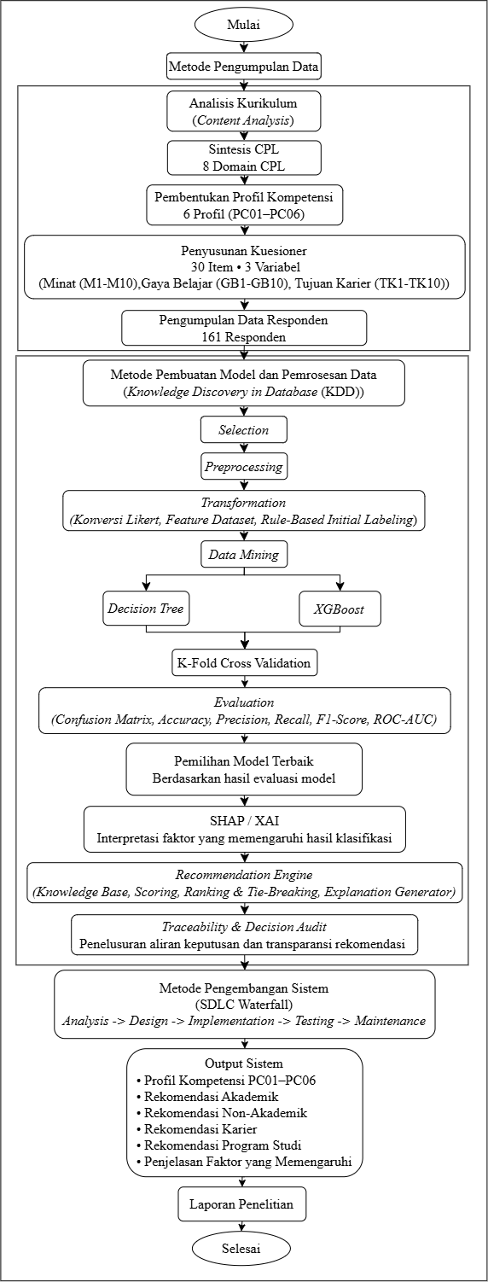
Gambar 3.1 Kerangka Pikir
Sumber: Penulis, 2026
  - Deskripsi
Kerangka pikir penelitian ini menggambarkan tahapan pembangunan sistem cerdas pemetaan profil kompetensi dan rekomendasi pengembangan mahasiswa di Universitas Bale Bandung. Tahap awal berfokus pada pengumpulan data kurikulum dari 12 program studi untuk menyintesis delapan domain CPL menjadi enam Profil Kompetensi Mahasiswa (PC01–PC06), dilanjutkan penyebaran kuesioner 30 butir (variabel minat, gaya belajar, dan tujuan karier) kepada 161 responden.
Tahap kedua menerapkan metodologi Knowledge Discovery in Databases (KDD) untuk memproses data responden, mulai dari prapemrosesan, pelabelan aturan (rule-based labeling), hingga komparasi model klasifikasi Decision Tree dan XGBoost. Model terpilih selanjutnya diinterpretasikan menggunakan SHAP untuk memetakan kontribusi faktor pembentuk kompetensi secara transparan.
Tahap akhir mengintegrasikan hasil prediksi model ke dalam Recommendation Scoring Engine dan basis pengetahuan (Knowledge Base) guna menentukan peringkat rekomendasi program studi dan jalur pengembangan mahasiswa. Seluruh proses tersebut diimplementasikan ke dalam aplikasi berbasis web menggunakan model pengembangan Waterfall.
- Metode Pengumpulan Data
Tahap awal penelitian dilakukan melalui proses pengumpulan data untuk memperoleh data dan informasi yang diperlukan dalam membangun model klasifikasi profil kompetensi mahasiswa serta sistem rekomendasi pengembangan mahasiswa. Pengumpulan data dilakukan menggunakan empat teknik, yaitu observasi, wawancara, studi literatur, dan dokumentasi. Data yang diperoleh dari proses tersebut digunakan sebagai dasar dalam analisis kurikulum, pembentukan profil kompetensi mahasiswa, penyusunan instrumen penelitian, pembangunan dataset, serta perancangan model dan sistem rekomendasi.
- Observasi
Observasi dilakukan dengan mengamati kondisi yang berkaitan dengan proses pengembangan mahasiswa dan kebutuhan dalam menentukan arah pengembangan sesuai dengan minat, kemampuan, serta tujuan karier. Observasi juga dilakukan untuk memperoleh gambaran mengenai kondisi nyata yang menjadi dasar permasalahan penelitian.
- Wawancara
Wawancara dilakukan dengan Gin Gin Ginanjar, S.Pd., M.Pd., selaku Kepala Bagian Hubungan Masyarakat dan Penerimaan Mahasiswa Baru (PMB) Bidang Kemahasiswaan Universitas Bale Bandung, mahasiswa aktif, serta ketua program studi dari 12 program studi yang menjadi objek penelitian. Wawancara dengan Kepala Bagian Hubungan Masyarakat dan PMB bertujuan untuk memperoleh informasi mengenai permasalahan yang sering dihadapi calon mahasiswa dalam menentukan program studi, serta kebutuhan terhadap sistem yang dapat mendukung proses pengembangan mahasiswa. Selain itu, wawancara dengan mahasiswa aktif dilakukan untuk memperoleh informasi mengenai pengalaman dan kendala yang dihadapi selama menjalani proses pengembangan diri di perguruan tinggi. Sementara itu, wawancara dengan ketua program studi dilakukan untuk memperoleh data mengenai Capaian Pembelajaran Lulusan (CPL), Profil Lulusan (PL), dan karakteristik lulusan pada masing-masing program studi sebagai dasar dalam proses sintesis CPL dan pembentukan profil kompetensi mahasiswa.
- Studi Literatur
Studi literatur dilakukan dengan menelaah berbagai referensi yang relevan sebagai dasar penyusunan landasan teori dan metodologi penelitian. Peneliti menganalisis sekitar 50 artikel ilmiah mengenai machine learning, sistem rekomendasi, klasifikasi pendidikan, Decision Tree, XGBoost, XAI, KDD, dan pengembangan sistem berbasis web. Dari hasil kajian tersebut, dipilih lima jurnal yang paling relevan sebagai acuan utama untuk mengidentifikasi research gap, menentukan metode, serta mendukung pemilihan algoritma dan pendekatan penelitian.
- Dokumentasi
Dokumentasi dilakukan dengan mengumpulkan dokumen akademik dari 12 program studi Universitas Bale Bandung. Dokumen yang diperoleh meliputi CPL, PL, struktur kurikulum, serta informasi mata kuliah pendukung. Meskipun tidak seluruh program studi memberikan dokumen yang sama secara lengkap, sebagian besar program studi menyediakan data CPL, PL, dan mata kuliah yang dapat digunakan sebagai dasar analisis kurikulum.
- Analisis Kurikulum
Analisis kurikulum dilakukan terhadap dokumen Profil Lulusan (PL), Capaian Pembelajaran Lulusan (CPL), dan mata kuliah pendukung dari 12 program studi Universitas Bale Bandung. Analisis menggunakan metode Content Analysis dengan mengidentifikasi dan memberikan kode (coding) pada kompetensi yang memiliki kesamaan makna, kemudian mengelompokkannya berdasarkan keterkaitan kompetensi. Hasil pengelompokan digunakan sebagai dasar sintesis CPL.
- Sintesis CPL
Sintesis CPL dilakukan setelah analisis kurikulum dengan menyederhanakan CPL berdasarkan kesamaan makna ke dalam domain kompetensi. Berdasarkan Content Analysis terhadap CPL dan Profil Lulusan (PL) dari 12 program studi, diperoleh delapan domain utama, yaitu CPL01 (Pendidikan dan Pembelajaran), CPL02 (Penelitian dan Pengembangan Ilmu), CPL03 (Teknologi Digital dan Sistem Informasi), CPL04 (Analisis Data dan Pengambilan Keputusan), CPL05 (Sosial, Pengabdian, dan Pemberdayaan Masyarakat), CPL06 (Kewirausahaan dan Inovasi), CPL07 (Kepemimpinan dan Manajemen), serta CPL08 (Profesionalisme dan Etika). Kedelapan domain tersebut mencakup seluruh kompetensi dalam dokumen CPL dan menjadi dasar dalam pembentukan profil kompetensi mahasiswa.
- Pembentukan Profil Kompetensi
Pembentukan profil kompetensi dilakukan dengan memetakan keterkaitan antara delapan domain CPL untuk membentuk kelompok kompetensi yang merepresentasikan karakteristik lulusan. Hasil pemetaan menghasilkan enam profil kompetensi, yaitu PC01 Educational and Research Innovator, PC02 Digital Technology Specialist, PC03 Data and Analytical Intelligence Specialist, PC04 Community Development Specialist, PC05 Entrepreneurship and Innovation Specialist, dan PC06 Professional Leader. Profil tersebut selanjutnya digunakan sebagai dasar penyusunan kuesioner dan rule-based initial labeling untuk menghasilkan target klasifikasi pada model machine learning.
- Penyusunan Kuesioner
Kuesioner disusun berdasarkan hasil analisis kurikulum, sintesis CPL, pembentukan profil kompetensi, kuesioner pra-penelitian dengan jumlah 75 responden serta hasil observasi, wawancara, dan studi literatur. Instrumen mengukur tiga variabel, yaitu minat, gaya belajar, dan tujuan karier.
Kuesioner terdiri atas 30 butir pernyataan dengan skala Likert lima tingkat. Setiap butir dipetakan ke profil kompetensi mahasiswa dan hasilnya digunakan sebagai fitur dalam proses klasifikasi.
- Pengumpulan Data Responden
Setelah instrumen selesai disusun, kuesioner disebarkan secara online menggunakan Google Forms. Responden penelitian terdiri atas mahasiswa aktif dan alumni yang menjadi sumber data untuk menggambarkan karakteristik responden dalam penelitian.
Dari proses pengumpulan data diperoleh 161 responden. Data yang terkumpul kemudian diperiksa dan digunakan sebagai data awal dalam proses pengolahan menggunakan metode Knowledge Discovery in Databases (KDD).
Data responden yang digunakan terutama berupa jawaban terhadap 30 butir pernyataan kuesioner yang menjadi dasar pembentukan dataset untuk proses klasifikasi profil kompetensi mahasiswa.
- Metode Pemrosesan Data
Data yang diperoleh dari kuesioner selanjutnya diproses menggunakan metode Knowledge Discovery in Databases (KDD). Seluruh proses pengolahan dan pemodelan dilakukan menggunakan bahasa pemrograman Python pada lingkungan Google Colab. Pustaka yang digunakan antara lain Pandas dan NumPy untuk pengolahan data, Scikit-learn untuk proses pemodelan dan evaluasi, XGBoost untuk algoritma XGBoost, serta SHAP untuk interpretasi model.
Tahapan pemrosesan data terdiri atas lima tahap berikut:
- Selection, tahap ini dipilih data yang relevan dengan penelitian dari hasil pengisian kuesioner. Data yang digunakan mencakup jawaban responden terhadap 30 item kuesioner serta atribut yang diperlukan dalam proses pembentukan dataset klasifikasi.
- Preprocessing, tahap preprocessing dilakukan untuk memastikan data berada dalam kondisi yang dapat digunakan untuk proses pemodelan. Pemeriksaan dilakukan terhadap kelengkapan data, data ganda, format data, dan konsistensi jawaban responden.
- Transformation, pada tahap ini jawaban kuesioner diubah ke dalam bentuk numerik sesuai dengan skala Likert. Selanjutnya dilakukan pembentukan fitur dan rule-based initial labeling berdasarkan pemetaan item terhadap enam profil kompetensi mahasiswa, yaitu PC01 sampai PC06. Label yang dihasilkan digunakan sebagai target dalam proses klasifikasi. Dengan demikian, data hasil transformasi memiliki 30 fitur kuesioner dan satu label profil kompetensi mahasiswa.
- Data Mining, tahap data mining digunakan untuk membangun model klasifikasi profil kompetensi mahasiswa. Dua algoritma digunakan dalam penelitian ini, yaitu Decision Tree dan XGBoost. Kedua model dilatih menggunakan dataset yang sama sehingga performanya dapat dibandingkan secara objektif. Evaluasi model dilakukan dengan pendekatan cross validation untuk memperoleh gambaran performa model yang lebih stabil.
- Evaluation, tahap evaluasi dilakukan untuk membandingkan kinerja kedua model berdasarkan Accuracy, Precision, Recall, F1-Score, Confusion Matrix, dan ROC-AUC. Hasil perbandingan digunakan untuk menentukan model yang paling sesuai sebagai model utama penelitian. Model terbaik selanjutnya dianalisis menggunakan SHapley Additive exPlanations (SHAP) untuk mengetahui kontribusi fitur terhadap hasil klasifikasi. Analisis ini digunakan untuk memberikan penjelasan mengenai faktor yang berpengaruh terhadap keputusan model.
- Metode Pembuatan Model
Pada tahap ini dilakukan pembangunan model klasifikasi profil kompetensi mahasiswa menggunakan algoritma Decision Tree dan XGBoost. Proses dilakukan dengan bahasa pemrograman Python pada lingkungan Google Colab menggunakan dataset hasil tahapan Knowledge Discovery in Databases (KDD). Data tersebut memiliki 30 fitur yang berasal dari item kuesioner dan enam kelas profil kompetensi mahasiswa, yaitu PC01 sampai PC06.
Model Decision Tree digunakan sebagai model pembanding yang memiliki struktur keputusan relatif mudah dipahami, sedangkan XGBoost digunakan sebagai model pembanding berbasis ensemble learning. Kedua model dilatih menggunakan data yang sama dan dievaluasi dengan K-Fold Cross Validation untuk memperoleh gambaran performa yang lebih stabil.
Hasil pengujian kedua model kemudian dibandingkan menggunakan Accuracy, Precision, Recall, F1-Score, dan ROC-AUC. Model dengan hasil evaluasi terbaik ditetapkan sebagai model utama yang digunakan dalam sistem klasifikasi. Tahapan evaluasi dan perbandingan ini mengacu pada proses data mining dan evaluation yang telah dijelaskan pada KDD.
Selanjutnya, model terpilih dianalisis menggunakan SHapley Additive exPlanations (SHAP) untuk mengetahui kontribusi fitur terhadap hasil klasifikasi. Hasil interpretasi ini digunakan untuk memberikan penjelasan mengenai faktor yang berpengaruh terhadap profil kompetensi mahasiswa sehingga hasil klasifikasi dapat dipahami dengan lebih baik. Pendekatan tersebut sejalan dengan penggunaan XAI dalam penelitian ini untuk meningkatkan transparansi hasil klasifikasi.
- Metode Pembentukan Rekomendasi
Pembentukan rekomendasi dilakukan setelah diperoleh hasil klasifikasi profil kompetensi mahasiswa. Proses ini menggunakan knowledge base dan mekanisme scoring untuk menentukan rekomendasi yang paling sesuai berdasarkan jawaban kuesioner dan hasil pemetaan kompetensi.
- Knowledge Base, berisi pemetaan antara item kuesioner, kompetensi, dan alternatif rekomendasi seperti pengembangan akademik, non-akademik, karier, dan program studi. Setiap hubungan memiliki bobot yang menunjukkan tingkat keterkaitannya.
- Recommendation Scoring, setiap alternatif rekomendasi dihitung berdasarkan nilai jawaban kuesioner dan bobot pada knowledge base. Hasil perhitungan berupa skor kesesuaian yang digunakan sebagai dasar penentuan rekomendasi.
- Ranking, alternatif rekomendasi diurutkan berdasarkan skor kesesuaian dari nilai tertinggi hingga terendah. Alternatif dengan skor tertinggi menjadi rekomendasi utama.
- Tie-Breaking, apabila terdapat rekomendasi dengan skor yang sama, sistem menggunakan aturan tie-breaking yang telah ditentukan untuk menetapkan urutan secara konsisten.
- Explanation Generator, sistem menghasilkan penjelasan singkat mengenai alasan suatu rekomendasi diberikan berdasarkan keterkaitan jawaban, profil kompetensi, dan skor rekomendasi.
- Traceability, proses rekomendasi dapat ditelusuri dari item kuesioner hingga profil kompetensi dan rekomendasi yang dihasilkan. Hal ini menjaga keterkaitan antara data masukan, hasil klasifikasi, dan keluaran sistem.
- Decision Audit, digunakan untuk memeriksa aliran keputusan dari data masukan, hasil klasifikasi, proses scoring, hingga rekomendasi akhir sehingga hasil yang diberikan dapat ditelusuri dan diperiksa kembali.

- Metode Pengembangan Sistem
Metode pengembangan sistem yang digunakan adalah Software Development Life Cycle (SDLC) dengan model Waterfall karena tahapan pengembangan dilakukan secara berurutan. Tahapannya meliputi:
- Analysis, mengidentifikasi kebutuhan sistem, data, aktor, dan proses integrasi model klasifikasi serta rekomendasi.
- Design, merancang alur sistem, UML, basis data, antarmuka, serta integrasi machine learning, Knowledge Base, dan rekomendasi.
- Implementation, membangun aplikasi berbasis web menggunakan PHP, Laravel, dan MySQL serta mengintegrasikan model klasifikasi dan rekomendasi.
- Testing, menguji fungsi sistem menggunakan Black Box Testing dan User Acceptance Testing (UAT), sedangkan evaluasi model mengacu pada hasil pengujian machine learning.
- Maintenance, melakukan perbaikan kesalahan, penyempurnaan fitur, dan pengembangan sistem sesuai kebutuhan.
- Output Sistem
Sistem menghasilkan keluaran berdasarkan hasil klasifikasi profil kompetensi dan proses recommendation scoring. Hasil tersebut disajikan kepada pengguna secara ringkas agar dapat digunakan sebagai bahan pertimbangan dalam menentukan arah pengembangan diri. Output sistem meliputi:
- Profil kompetensi mahasiswa (PC01–PC06) sebagai hasil klasifikasi berdasarkan jawaban kuesioner.
- Informasi faktor yang memengaruhi klasifikasi berdasarkan hasil interpretasi SHAP, sehingga pengguna dapat mengetahui faktor yang berkontribusi terhadap profil kompetensinya.
- Rekomendasi pengembangan akademik yang disesuaikan dengan profil dan karakteristik pengguna.
- Rekomendasi pengembangan non-akademik yang dapat mendukung penguatan kompetensi pengguna.
- Rekomendasi karier yang diperoleh melalui proses pencocokan dan pembobotan pada Knowledge Base.
- Rekomendasi program studi berdasarkan keterkaitan profil kompetensi dengan kompetensi dan karakteristik program studi.
- Penjelasan rekomendasi yang menunjukkan dasar atau faktor yang mendukung rekomendasi yang diberikan.
- Informasi keterlacakan keputusan yang menunjukkan hubungan antara data masukan, profil kompetensi, dan rekomendasi sehingga proses pengambilan keputusan dapat ditelusuri dan diperiksa.

BAB IV
ANALISIS, PERANCANGAN DAN HASIL
  - Hasil Analisis Kurikulum
Analisis kurikulum dilakukan terhadap 12 program studi di Universitas Bale Bandung dengan menelaah Profil Lulusan (PL), Capaian Pembelajaran Lulusan (CPL), serta kompetensi yang muncul dalam dokumen kurikulum. Hasil analisis kemudian diklasifikasikan berdasarkan kesamaan makna kompetensi sehingga diperoleh kelompok kompetensi yang dapat digunakan sebagai dasar pembentukan profil kompetensi mahasiswa.
  - Hasil Analisis Profil Lulusan dan CPL
Hasil penelaahan menunjukkan bahwa setiap program studi memiliki Profil Lulusan yang berbeda sesuai dengan karakteristik bidang keilmuannya. Meskipun demikian, terdapat beberapa pola kompetensi yang muncul secara berulang, seperti pendidikan dan pembelajaran, penelitian, teknologi digital, analisis data, pemberdayaan masyarakat, kewirausahaan, kepemimpinan, serta profesionalisme.
Pada bidang pertanian, misalnya, Agribisnis memiliki profil seperti manajer agribisnis, wirausahawan, peneliti, konsultan, dan penyuluh pertanian. Agroteknologi memiliki profil yang berkaitan dengan praktik budidaya, penelitian, penyuluhan, analisis lahan dan tanaman, serta kewirausahaan. Sementara itu, Akuntansi lebih banyak mengarah pada profesi akuntan, auditor, konsultan keuangan dan perpajakan, wirausahawan, serta peneliti.
Program studi kependidikan menunjukkan kecenderungan yang lebih kuat pada profil pendidik, pengembang bahan ajar, dan peneliti. Pola tersebut terlihat pada Pendidikan Geografi, Pendidikan IPS, Pendidikan Bahasa dan Sastra Indonesia, Pendidikan Bahasa Inggris, serta Pendidikan Matematika. Pada bidang teknologi, Sistem Informasi dan Teknik Informatika menunjukkan profil yang berkaitan dengan pengembangan perangkat lunak, analisis data, pengelolaan proyek teknologi, kecerdasan buatan, serta keamanan jaringan. Keperawatan memiliki profil yang berhubungan dengan pelayanan, pendidikan kesehatan, dan penelitian.
Perbedaan profil tersebut kemudian dipertemukan melalui CPL yang memiliki cakupan lebih umum. Hasil sintesis menghasilkan delapan domain CPL, yaitu pendidikan dan pembelajaran, penelitian dan pengembangan ilmu, teknologi digital dan sistem informasi, analisis data dan pengambilan keputusan, sosial dan pemberdayaan masyarakat, kewirausahaan dan inovasi, kepemimpinan dan manajemen, serta profesionalisme dan etika.
Dengan demikian, hasil analisis menunjukkan bahwa meskipun setiap program studi memiliki arah lulusan yang berbeda, terdapat kompetensi lintas bidang yang dapat digunakan sebagai dasar untuk melihat kecenderungan kompetensi mahasiswa secara lebih terpadu.
  - Hasil Content Analysis
Content Analysis dilakukan dengan mengidentifikasi kata, frasa, dan makna kompetensi yang terdapat dalam Profil Lulusan dan CPL masing-masing program studi. Kompetensi yang memiliki makna serupa kemudian dikelompokkan ke dalam kategori yang sama. Proses ini memungkinkan kompetensi yang awalnya ditulis dengan istilah berbeda untuk ditempatkan dalam kelompok yang lebih seragam.
Hasil ekstraksi menunjukkan adanya 12 kelompok master kompetensi, yaitu KC01 Profesionalisme dan Etika, KC02 Kepemimpinan dan Kolaborasi, KC03 Pendidikan dan Pembelajaran, KC04 Penelitian dan Pengembangan Ilmu, KC05 Teknologi Digital dan Sistem Informasi, KC06 Analisis Data dan Pengambilan Keputusan, KC07 Sosial dan Pemberdayaan Masyarakat, KC08 Kewirausahaan dan Inovasi, KC09 Manajemen dan Organisasi, KC10 Komunikasi Profesional, KC11 Kompetensi Keilmuan Bidang, serta KC12 Pemecahan Masalah dan Berpikir Kritis.
Pengelompokan tersebut menunjukkan bahwa kompetensi dalam kurikulum tidak berdiri sendiri. Sebagai contoh, kompetensi penelitian dapat berjalan bersama kemampuan analisis data, pemecahan masalah, komunikasi ilmiah, dan penggunaan teknologi. Begitu pula kompetensi kewirausahaan tidak hanya berkaitan dengan kemampuan membangun usaha, tetapi juga melibatkan inovasi, pengambilan keputusan, komunikasi, dan pengelolaan organisasi.
Hasil Content Analysis menjadi dasar untuk melihat keterkaitan antara kompetensi spesifik setiap program studi dengan kompetensi yang lebih luas. Dengan cara tersebut, perbedaan istilah dalam dokumen kurikulum dapat tetap dipertahankan maknanya, tetapi dapat dibandingkan dalam satu kerangka analisis.
  - Hasil Sintesis 8 Domain CPL
Berdasarkan hasil pengelompokan kompetensi, diperoleh delapan domain CPL yang mewakili pola kompetensi utama dari seluruh program studi. Kedelapan domain tersebut adalah sebagai berikut:
Tabel 4.1 Hasil Sintesis 8 Domain CPL
Sumber: (Penulis, 2026)
Kode | Domain CPL | Gambaran Kompetensi
CPL01 | Pendidikan dan Pembelajaran | Merancang, melaksanakan, mengevaluasi, dan mengembangkan proses pembelajaran.
CPL02 | Penelitian dan Pengembangan Ilmu | Melakukan penelitian, publikasi ilmiah, pengembangan ilmu, dan inovasi akademik.
CPL03 | Teknologi Digital dan Sistem Informasi | Mengembangkan dan memanfaatkan teknologi digital, sistem informasi, perangkat lunak, AI, dan teknologi terkait.
CPL04 | Analisis Data dan Pengambilan Keputusan | Mengolah dan menganalisis data menggunakan pendekatan statistik maupun komputasional sebagai dasar pengambilan keputusan.
CPL05 | Sosial, Pengabdian, dan Pemberdayaan Masyarakat | Mengembangkan kegiatan pemberdayaan, pelayanan publik, pembangunan daerah, kesehatan masyarakat, dan pengabdian.
CPL06 | Kewirausahaan dan Inovasi | Menghasilkan inovasi serta mengembangkan produk, jasa, dan usaha berbasis ilmu pengetahuan dan teknologi.
CPL07 | Kepemimpinan dan Manajemen | Memimpin tim, mengelola organisasi dan proyek, serta mengambil keputusan secara efektif.
CPL08 | Profesionalisme dan Etika | Menerapkan etika, tanggung jawab, integritas, komunikasi, kolaborasi, dan pembelajaran sepanjang hayat.
Delapan domain tersebut menunjukkan adanya kompetensi yang bersifat lintas program studi. CPL02 dan CPL08, misalnya, muncul pada seluruh program studi, sedangkan domain lainnya memiliki tingkat keterkaitan yang berbeda sesuai karakteristik masing-masing bidang. Data pemetaan juga memperlihatkan bahwa CPL03 dan CPL04 lebih kuat pada program studi yang berkaitan dengan teknologi dan analisis, sedangkan CPL01 lebih menonjol pada program studi kependidikan.
Hasil sintesis ini menjadi penghubung antara kompetensi yang bersifat spesifik pada program studi dengan profil kompetensi mahasiswa yang lebih umum.
  - Hasil Pembentukan Profil Kompetensi PC01-PC06
Setelah kompetensi dikelompokkan dan disintesiskan, enam profil kompetensi dibentuk untuk menggambarkan kecenderungan kompetensi mahasiswa secara lebih sederhana. Keenam profil tersebut tidak menggantikan kompetensi asli setiap program studi, tetapi menjadi representasi dari beberapa kompetensi yang memiliki karakteristik berdekatan.
Tabel 4.2 Hasil Pembentukan Profil Kompetensi PC01-PC06
Sumber: (Penulis, 2026)
Kode | Profil Kompetensi | Karakteristik Utama
PC01 | Educational and Research Innovator | Pendidikan, pembelajaran, penelitian, pengembangan ilmu, dan inovasi akademik.
PC02 | Digital Technology Specialist | Teknologi digital, sistem informasi, perangkat lunak, AI, jaringan, dan transformasi digital.
PC03 | Data and Analytical Intelligence Specialist | Analisis data, statistika, machine learning, pemodelan, dan rekomendasi berbasis data.
PC04 | Community Development Specialist | Pemberdayaan masyarakat, pelayanan publik, pembangunan daerah, kesehatan masyarakat, dan pengabdian.
PC05 | Entrepreneurship and Innovation Specialist | Inovasi produk atau jasa, kewirausahaan, dan technopreneurship.
PC06 | Professional Leader | Kepemimpinan, pengelolaan proyek, pengambilan keputusan, kolaborasi, dan etika profesional.
PC01 terutama merepresentasikan kompetensi pendidikan dan penelitian, sedangkan PC02 dan PC03 lebih dekat dengan teknologi serta pengolahan data. PC04 menggambarkan orientasi pada masyarakat, sementara PC05 menekankan kemampuan menciptakan inovasi dan mengembangkan usaha. PC06 melengkapi kelima profil tersebut melalui aspek kepemimpinan dan profesionalisme. Deskripsi keenam profil tersebut didasarkan pada hasil pemetaan kompetensi dalam dokumen penelitian.
Jika dilihat berdasarkan program studi, profil kompetensi juga menunjukkan pola yang cukup jelas. PC01 paling kuat pada program studi kependidikan seperti Pendidikan Geografi, Pendidikan IPS, Pendidikan Bahasa dan Sastra Indonesia, Pendidikan Bahasa Inggris, serta Matematika. PC02 dan PC03 terlihat dominan pada Sistem Informasi dan Teknik Informatika. Sementara itu, PC04 lebih kuat pada Agribisnis, Agroteknologi, Ilmu Pemerintahan, Pendidikan IPS, dan Keperawatan.
  - Matriks CPL dan Profil Kompetensi
Matriks CPL dan profil kompetensi digunakan untuk melihat hubungan antara delapan domain CPL dengan enam profil kompetensi yang telah dibentuk. Pemetaan ini menunjukkan bahwa setiap profil tidak hanya berkaitan dengan satu domain, tetapi terbentuk dari kombinasi beberapa domain kompetensi.
Tabel 4.3 Matriks CPL dan Profil Kompetensi
Sumber: (Penulis, 2026)
Profil Kompetensi | CPL yang Berkaitan | Fokus Utama
PC01 | CPL01, CPL02, CPL03 | Pendidikan, penelitian, dan inovasi akademik
PC02 | CPL03, CPL04, CPL07 | Teknologi digital, analisis, dan pengelolaan teknologi
PC03 | CPL03, CPL04, CPL02 | Data, analisis, penelitian, dan pengambilan keputusan
PC04 | CPL05, CPL01, CPL02 | Pemberdayaan, pendidikan, dan pengembangan masyarakat
PC05 | CPL06, CPL03, CPL04 | Inovasi, kewirausahaan, teknologi, dan analisis
PC06 | CPL07, CPL08, CPL04 | Kepemimpinan, profesionalisme, etika, dan pengambilan keputusan
Hasil pemetaan memperlihatkan bahwa hubungan antara CPL dan profil kompetensi bersifat multidimensional. PC01, misalnya, tidak hanya berkaitan dengan pendidikan, tetapi juga penelitian dan teknologi. Demikian pula PC06 tidak hanya terbatas pada kepemimpinan, tetapi juga berkaitan dengan profesionalisme, etika, serta kemampuan mengambil keputusan. Matriks tersebut memperlihatkan bahwa pembentukan profil kompetensi dilakukan dengan mempertimbangkan keterkaitan beberapa domain sekaligus, bukan berdasarkan satu kompetensi tunggal.
Secara keseluruhan, hasil analisis kurikulum menunjukkan bahwa 12 program studi memiliki karakteristik keilmuan yang beragam, tetapi tetap memiliki sejumlah kompetensi yang saling beririsan. Melalui Content Analysis, kompetensi tersebut dapat dikelompokkan menjadi master kompetensi, kemudian disintesiskan menjadi delapan domain CPL dan enam profil kompetensi. Hasil ini selanjutnya dapat digunakan sebagai dasar untuk menganalisis kecenderungan kompetensi mahasiswa melalui variabel minat, gaya belajar, dan tujuan karier.
  - Hasil Penyusunan Instrumen dan Pengumpulan Data
Pada tahap ini dilakukan penyusunan instrumen penelitian dan pengumpulan data sebagai dasar untuk proses klasifikasi profil kompetensi mahasiswa. Data diperoleh melalui kuesioner yang disebarkan kepada mahasiswa dan alumni Universitas Bale Bandung. Dari keseluruhan data yang terkumpul, penelitian ini menggunakan 161 responden pertama, sedangkan data setelah responden ke-161 tidak digunakan dalam tahap analisis.
  - Hasil Penyusunan Kuesioner
Instrumen penelitian disusun dalam bentuk kuesioner menggunakan skala Likert lima tingkat, yaitu 1 = Sangat Tidak Setuju, 2 = Tidak Setuju, 3 = Netral, 4 = Setuju, dan 5 = Sangat Setuju. Kuesioner terdiri atas 30 pernyataan yang dibagi menjadi tiga variabel, yaitu X1, X2, dan X3. Masing-masing variabel terdiri atas 10 pernyataan.
Tabel 4.4 Hasil Penyusunan Kuesioner
Sumber: (Penulis, 2026)
Variabel | Jumlah Pernyataan | Fokus Pengukuran
X1 | 10 | Minat terhadap bidang kompetensi
X2 | 10 | Gaya dan kecenderungan belajar
X3 | 10 | Tujuan dan arah karier
Total | 30
Variabel X1 digunakan untuk menggambarkan ketertarikan responden terhadap beberapa bidang kompetensi, seperti pendidikan, penelitian, teknologi digital, analisis data, pemberdayaan masyarakat, kewirausahaan, dan kepemimpinan. Variabel X2 menggambarkan kecenderungan responden dalam belajar dan menyelesaikan tugas, sedangkan X3 menggambarkan bidang pekerjaan atau karier yang ingin dikembangkan.
Penyusunan pernyataan tersebut disesuaikan dengan domain kompetensi yang telah diperoleh dari hasil analisis kurikulum. Dengan demikian, jawaban responden dapat digunakan sebagai data pendukung untuk menentukan profil kompetensi mahasiswa.
  - Karakteristik Responden
Berdasarkan 161 data yang digunakan, responden terdiri atas 114 mahasiswa (70,81%) dan 47 alumni (29,19%). Komposisi tersebut memberikan gambaran dari dua kelompok, yaitu responden yang masih menjalani proses pendidikan dan responden yang telah menyelesaikan pendidikan.
Tabel 4.5 Karakteristik Responden Berdasarkan Status
Sumber: (Penulis, 2026)
Status Responden | Jumlah | Persentase
Mahasiswa | 114 | 70,81%
Alumni | 47 | 29,19%
Total | 161 | 100%
Responden berasal dari berbagai program studi. Setelah data program studi mahasiswa dan alumni digabungkan, responden terbanyak berasal dari Teknik Informatika sebanyak 79 orang, kemudian Sistem Informasi sebanyak 18 orang dan Akuntansi sebanyak 14 orang. Selain itu, terdapat responden dari Pendidikan Bahasa Inggris, Ilmu Pemerintahan, Pendidikan IPS, Pendidikan Bahasa Sastra Indonesia dan Daerah, Agroteknologi, Agribisnis, Keperawatan, Ilmu Komunikasi, Pendidikan, Ilmu Al-Qur'an dan Tafsir, Pendidikan Geografi, serta Pendidikan Bahasa Perancis.
Pada kelompok mahasiswa, sebagian besar responden berada pada semester 8, yaitu sebanyak 66 orang, diikuti semester 6 sebanyak 23 orang. Sementara itu, pada kelompok alumni, tahun kelulusan responden berada pada rentang 2019 sampai 2025, dengan jumlah terbanyak merupakan lulusan tahun 2025.
Keragaman latar belakang tersebut memberikan gambaran yang lebih luas mengenai minat, pola belajar, dan arah karier responden sehingga data yang diperoleh dapat digunakan dalam proses klasifikasi profil kompetensi.
  - Distribusi Jawaban Responden
Distribusi jawaban dihitung dari 30 pernyataan yang diberikan kepada 161 responden. Dengan demikian, terdapat 4.830 jawaban yang dianalisis.
Tabel 4.6 Distribusi Jawaban Responden
Sumber: (Penulis, 2026)
Skala | Keterangan | Jumlah Jawaban | Persentase
1 | Sangat Tidak Setuju | 205 | 4,24%
2 | Tidak Setuju | 238 | 4,93%
3 | Netral | 1.282 | 26,54%
4 | Setuju | 1.783 | 36,92%
5 | Sangat Setuju | 1.322 | 27,37%
Total |  | 4.830 | 100%
Berdasarkan tabel tersebut, jawaban Setuju menjadi pilihan yang paling banyak diberikan, yaitu sebanyak 1.783 jawaban atau 36,92%. Selanjutnya, jawaban Sangat Setuju sebanyak 1.322 jawaban atau 27,37%. Hal ini menunjukkan bahwa sebagian besar responden memberikan tanggapan positif terhadap pernyataan yang berkaitan dengan minat, gaya belajar, dan tujuan karier.
Jika dilihat berdasarkan variabel, rata-rata jawaban pada X1 adalah 3,82, X2 sebesar 3,93, dan X3 sebesar 3,60. Nilai tersebut menunjukkan bahwa kecenderungan jawaban responden berada pada rentang Netral hingga Setuju, dengan nilai tertinggi terdapat pada variabel X2 yang berkaitan dengan gaya dan kecenderungan belajar.
  - Hasil Konversi Skala Likert
Sebelum digunakan pada tahap pengolahan data, jawaban kuesioner dikonversi menjadi nilai numerik. Proses ini dilakukan agar data yang bersifat kategorikal dapat digunakan dalam tahapan pengolahan dan pemodelan machine learning.
Tabel 4.7 Konversi Skala Likert
Sumber: (Penulis, 2026)
Pilihan Jawaban | Nilai
Sangat Tidak Setuju | 1
Tidak Setuju | 2
Netral | 3
Setuju | 4
Sangat Setuju | 5
Sebagai contoh, apabila responden memilih Setuju, maka jawaban tersebut dikonversi menjadi nilai 4. Proses yang sama diterapkan pada seluruh jawaban dari 30 pernyataan dan 161 responden.
Hasil konversi menghasilkan data numerik dengan nilai minimum 1 dan maksimum 5. Data tersebut selanjutnya digunakan sebagai masukan pada tahap pengolahan data, khususnya dalam proses preprocessing, pembentukan data fitur, dan klasifikasi profil kompetensi mahasiswa.
Dengan demikian, hasil pengumpulan dan konversi data menghasilkan 161 baris data responden dengan 30 variabel pernyataan yang siap digunakan untuk tahap analisis dan pemodelan selanjutnya.
  - Hasil Pembentukan Dataset
Bagian ini memaparkan proses evolusi data dari instrumen kuesioner mentah hingga menjadi kumpulan data terstruktur. Tahapan ini sangat krusial untuk memastikan integritas informasi yang akan dipelajari oleh model machine learning.
  - Struktur Dataset
Dataset ini dirancang dengan mengintegrasikan 30 butir fitur kuesioner yang mencakup variabel Minat, Gaya Belajar, dan Tujuan Karier responden. Gabungan fitur ini kemudian dipasangkan dengan satu target label profil kompetensi, membentuk total 31 atribut utama.
Tabel 4.8 Contoh Struktur Data Hasil Integrasi
Sumber: (Penulis, 2026)
M1 | M2 | ... | TK10 | Initial_Label
4 | 5 | ... | 4 | PC02
3 | 4 | ... | 5 | PC05
Tabel di atas merepresentasikan cuplikan baris data di mana setiap kolom numerik (M1-TK10) adalah representasi fitur input dan kolom terakhir adalah identitas profil hasil pelabelan.
  - Selection
Tahap selection dilakukan untuk menyaring atribut yang relevan dari file CSV mentah agar sesuai dengan blueprint penelitian. Fokus utama pemilihan adalah pada 30 item pernyataan kuesioner yang memiliki dampak langsung terhadap penentuan profil kompetensi mahasiswa.
Tabel 4.9 Parameter Seleksi Atribut Dataset
Sumber: (Penulis, 2026)
Kelompok Variabel | Kode Atribut | Jumlah Fitur
Minat & Aptitude | M1 - M10 | 10
Gaya Belajar | GB1 - GB10 | 10
Tujuan Karier | TK1 - TK10 | 10
Total Fitur Terpilih |  | 30
Proses ini memastikan atribut administratif seperti timestamp atau nama responden tidak diikutsertakan dalam proses pelatihan model untuk menjaga objektivitas.
  - Preprocessing
Langkah preprocessing menitikberatkan pada pembersihan data dari anomali teknis guna meningkatkan kualitas input (data quality). Kegiatan ini mencakup audit terhadap nilai yang hilang (missing values), pengecekan data ganda (duplicates), serta validasi konsistensi format jawaban responden.
Tabel 4.10 Hasil Audit Kualitas Data (Validation)
Sumber: (Penulis, 2026)
Kriteria Uji | Hasil Aktual | Status
Missing Value | 0 (Kosong) | Valid
Data Duplikat | 9 Baris Identik | Terdeteksi
Skala Likert | Rentang 1-5 | Konsisten
Seluruh responden memberikan jawaban lengkap pada 30 butir pertanyaan, sehingga tidak ditemukan data kosong yang perlu diinterpolasi atau dihapus.
  - Transformation
Proses transformasi mengubah data kualitatif dari skala Likert menjadi format numerik murni yang dapat dipahami oleh algoritma klasifikasi. Data kemudian dipetakan melalui fungsi skoring universal untuk menentukan initial labeling sebelum akhirnya dipisahkan menjadi training set dan testing set.
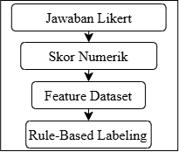
Gambar 4.1 Alur Transformasi Data
Sumber: (Penulis, 2026)
Transformasi ini menjamin bahwa setiap variabel memiliki bobot yang terstandarisasi sebelum masuk ke dalam tahap perhitungan machine learning.
  - Feature Dataset
Feature dataset adalah kumpulan atribut final yang telah divalidasi dan siap digunakan sebagai masukan bagi model XGBoost. Kumpulan data ini merepresentasikan karakteristik unik dari setiap responden dalam dimensi minat dan pola belajar mereka.
Tabel 4.12 Metadata Feature Dataset Final
Sumber: (Penulis, 2026)
Properti | Detail Metadata
Jumlah Sampel | 161 Responden
Tipe Data Fitur | Integer (Skala 1-5)
Dimensi Matriks | 161 baris x 30 kolom
Matriks fitur ini merupakan fondasi utama bagi sistem untuk mengenali pola hubungan antara preferensi individu dengan profil kompetensi tertentu.
  - Rule-Based Initial Labeling
Penentuan label awal dilakukan melalui pendekatan Expert System yang memanfaatkan Knowledge Base kurikulum institusi. Setiap profil (PC01-PC06) diberikan skor berdasarkan bobot item kuesioner, di mana profil dengan skor normalisasi tertinggi ditetapkan sebagai label utama.
Tabel 4.13 Aturan Resolusi Skor Seri (Tie-Breaking)
Sumber: (Penulis, 2026)
Level Prioritas | Variabel Penentu | Logika Penyelesaian
1 | Tujuan Karier (TK) | Ambil kandidat dengan skor TK tertinggi
2 | Minat (M) | Ambil kandidat dengan skor M tertinggi
3 | Gaya Belajar (GB) | Ambil kandidat dengan skor GB tertinggi
Logika ini memastikan setiap responden memiliki label profil yang unik dan objektif meskipun terdapat skor normalisasi yang identik pada lebih dari satu profil.
  - Distribusi Label
Analisis sebaran data menunjukkan frekuensi kemunculan setiap profil kompetensi dalam dataset final. Distribusi ini memberikan gambaran mengenai profil mana yang paling dominan dan profil mana yang memiliki sampel terbatas (minority class), yang akan memengaruhi performa model pada kelas tertentu.
Tabel 4.14 Sebaran Profil Kompetensi Mahasiswa
Sumber: (Penulis, 2026)
Kode | Nama Profil Kompetensi | Jumlah Responden
PC01 | Educational and Research Innovator | 14
PC02 | Digital Technology Specialist | 55
PC03 | Data and Analytical Intelligence Specialist | 15
PC04 | Community Development Specialist | 26
PC05 | Entrepreneurship & Innovation Specialist | 39
PC06 | Professional Leader | 12
Terlihat adanya ketidakseimbangan data (imbalanced data) pada PC01 dan PC06. Hal ini menjelaskan mengapa model mungkin memerlukan iterasi lebih banyak untuk mencapai presisi tinggi pada profil-profil dengan jumlah sampel sedikit tersebut.
  - Hasil Pembangunan Model Klasifikasi
Tahap ini merupakan fase inti dari Data Mining di mana algoritma cerdas dilatih untuk mengenali pola profil mahasiswa. Proses ini melibatkan komparasi antara model pohon keputusan sederhana dengan model penguatan (boosting) yang lebih kompleks.
  - Pembagian Data
Dataset dibagi menjadi dua bagian utama untuk memastikan model tidak hanya menghafal data, tetapi mampu melakukan generalisasi. Proporsi yang digunakan adalah 80% untuk training set sebagai bahan ajar model dan 20% sebagai test set untuk evaluasi akhir.
Tabel 4.15 Ringkasan Pembagian Dataset Latih dan Uji
Sumber: (Penulis, 2026)
Kategori Data | Persentase | Jumlah Sampel (Baris)
Training Set | 80% | 128
Test Set | 20% | 33
Total Keseluruhan | 100% | 161
Pembagian ini dilakukan menggunakan teknik stratified split untuk menjamin bahwa distribusi keenam profil kompetensi tetap proporsional pada kedua kelompok data.
  - Model Decision Tree
Model Decision Tree iimplementasikan sebagai baseline untuk melihat kemampuan pemetaan awal fitur kuesioner terhadap label profil. Model ini bekerja dengan membangun pohon keputusan berdasarkan nilai informasi terkecil (entropy) dari setiap butir pernyataan.
Tabel 4.15 Konfigurasi dan Hasil Baseline Decision Tree
Sumber: (Penulis, 2026)
Parameter / Hasil | Detail Konfigurasi | Parameter / Hasil
Criterion | Gini Impurity | Criterion
Random State | 42 | Random State
Training Accuracy | 1.00 (100%) | Training Accuracy
Testing Accuracy | 0.51 (51%) | Testing Accuracy
Hasil menunjukkan adanya gap yang lebar antara akurasi latih dan uji, yang mengindikasikan model baseline ini mengalami overfitting atau terlalu kaku dalam mengenali pola data yang terbatas.
  - Model XGBoost
Algoritma eXtreme Gradient Boosting (XGBoost) digunakan untuk mengatasi kelemahan model sebelumnya melalui teknik pembelajaran ansambel. Algoritma ini bekerja dengan membangun banyak pohon kecil secara bertahap untuk meminimalkan kesalahan prediksi secara sistematis.
Tabel 4.16 Evolusi Model XGBoost
Sumber: (Penulis, 2026)
Fase Model | Keterangan
Model Awal | Menggunakan parameter default dengan eval_metric: mlogloss
Parameter Kunci | Learning rate, max_depth, n_estimators, subsample
Target Optimasi | Peningkatan akurasi pada test set dan stabilitas model
Implementasi XGBoost ini merupakan inti dari sistem cerdas yang dibangun, di mana model diarahkan untuk lebih fleksibel dalam menangani variasi jawaban responden.
  - Hyperparameter Tuning
Optimasi dilakukan menggunakan GridSearchCV untuk mengeksplorasi 54 kombinasi parameter secara otomatis. Proses ini mencari titik keseimbangan terbaik antara kedalaman pohon dan kecepatan belajar agar model memiliki performa yang tangguh di lingkungan produksi.
Tabel 4.17 Parameter Terbaik Hasil Pencarian Grid
Sumber: (Penulis, 2026)
Parameter | Nilai Terpilih
Learning Rate | 0.05
Max Depth | 5
N-Estimators | 150
Subsample | 1.0
Kombinasi ini terpilih karena memberikan rata-rata akurasi paling stabil selama proses pencarian dari total 270 kali proses pencocokan (fitting) data.
  - K-Fold Cross Validation
Validasi silang menggunakan Stratified K-Fold (K=5) diterapkan untuk memastikan hasil akurasi bukan merupakan faktor keberuntungan semata. Teknik ini memutar posisi data latih dan validasi sebanyak lima kali untuk menguji konsistensi performa algoritma.
Tabel 4.18 Skor Akurasi Per Lipatan (Fold)
Sumber: (Penulis, 2026)
Iterasi Validasi | Skor Akurasi
Fold 1 | 0.615
Fold 2 | 0.577
Fold 3 | 0.538
Fold 4 | 0.640
Fold 5 | 0.480
Rata-rata Akurasi | 0.571 (57.1%)
Nilai rata-rata cros validation sebesar 57.1% menunjukkan bahwa model XGBoost memiliki kemampuan prediksi yang lebih konsisten dibandingkan model Decision Tree dasar.
  - Hasil Evaluasi Model
Bagian ini menyajikan analisis mendalam terhadap kualitas prediksi model yang telah dikembangkan. Melalui berbagai metrik pengujian, kita dapat melihat sejauh mana sistem cerdas ini mampu mengenali profil mahasiswa secara objektif.
  - Evaluasi Decision Tree
Evaluasi pada model Decision Tree menunjukkan kemampuan awal sistem dalam memetakan jawaban kuesioner. Model ini berfungsi sebagai tolok ukur dasar untuk melihat kompleksitas pola data yang ada.
Tabel 4.19 Performa Dasar Decision Tree
Sumber: (Penulis, 2026)
Metrik Evaluasi | Nilai Skor
Training Accuracy | 1.0000
Testing Accuracy | 0.5152
F1-Score (Weighted) | 0.5171
Skor akurasi latih yang sempurna (1.0) berbanding terbalik dengan akurasi uji yang rendah, menandakan model ini masih sangat kaku dan hanya menghafal pola data tanpa mampu memahaminya secara fleksibel.
  - Evaluasi XGBoost
Setelah dilakukan optimasi, model XGBoost menunjukkan peningkatan performa yang signifikan dalam menangani variasi data. Penggunaan teknik ensemble memungkinkan model untuk belajar dari kesalahan pohon keputusan sebelumnya.
Tabel 4.20 Performa Optimized XGBoost
Sumber: (Penulis, 2026)
Metrik Evaluasi | Nilai Skor
Testing Accuracy | 0.5758
ROC-AUC | 0.8855
Precision (Weighted) | 0.4731
Peningkatan akurasi menjadi 57,58% menunjukkan bahwa model XGBoost lebih adaptif, sementara nilai ROC-AUC yang tinggi mencerminkan kemampuan model yang sangat baik dalam membedakan antar kategori profil.
  - Confusion Matrix
Confusion Matrix memberikan gambaran visual mengenai distribusi prediksi model dibandingkan dengan label sebenarnya. Visualisasi ini memudahkan identifikasi profil mana yang sering mengalami salah klasifikasi.
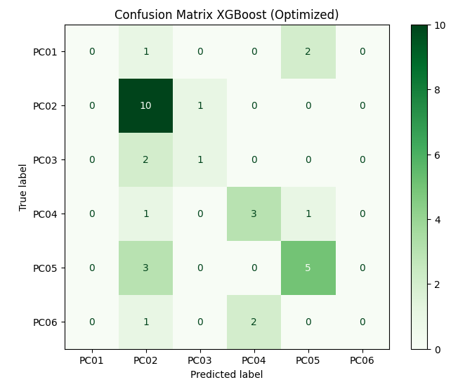
Gambar 4.2 Confusion Matrix XGBoost Optimized
Sumber: (Penulis, 2026)
Diagonal utama pada matriks menunjukkan jumlah prediksi yang tepat, di mana profil PC02 dan PC05 memiliki tingkat kecocokan yang paling menonjol dibandingkan profil lainnya.
  - Accuracy, Precision, Recall, dan F1-Score
Keempat metrik ini memberikan sudut pandang menyeluruh mengenai ketepatan sistem. Accuracy mengukur kebenaran total, Precision menilai ketepatan prediksi positif, Recall melihat kemampuan temu balik data, dan F1-Score menyeimbangkan keduanya.
Tabel 4.21 Ringkasan Metrik Klasifikasi Final
Sumber: (Penulis, 2026)
Metrik | Definisi Singkat | Skor XGBoost
Accuracy | Rasio kebenaran prediksi total | 0.5758
Precision | Ketepatan label yang diberikan model | 0.4731
Recall | Kemampuan model menemukan seluruh sampel | 0.5758
F1-Score | Nilai rata-rata harmonis Precision & Recall | 0.5087
Skor akurasi sebesar 0.5758 (57,58%) merupakan angka yang cukup kompetitif untuk klasifikasi 6 profil kompetensi yang memiliki karakteristik jawaban yang saling beririsan.
  - ROC-AUC
Metrik Area Under the ROC Curve (ROC-AUC) digunakan untuk mengukur kualitas pemisahan antar kelas oleh model. Semakin mendekati nilai 1.0, semakin handal model dalam mengisolasi satu profil dari profil lainnya.
Tabel 4.22 Skor Diskriminasi Model
Sumber: (Penulis, 2026)
Metrik | Hasil Analisis
ROC-AUC Score | 0.8855
Interpretasi | Sangat Baik (Excellent)
Meskipun akurasi berada di angka 57%, nilai ROC-AUC yang menyentuh 0.88 membuktikan bahwa probabilitas model dalam menentukan urutan ranking profil sudah sangat akurat dan dapat dipercaya.
  - Analisis Overfitting
Analisis ini bertujuan untuk mendeteksi apakah model terlalu fokus pada data latihan hingga gagal mengenali data baru. Selisih (gap) antara akurasi latihan dan pengujian menjadi indikator utama dalam evaluasi ini.
Tabel 4.23 Perbandingan Stabilitas Model
Sumber: (Penulis, 2026)
Model | Akurasi Latih | Akurasi Uji | Gap
Decision Tree | 1.0000 | 0.5152 | 48.48%
XGBoost | 1.0000 | 0.5758 | 42.42%
Walaupun kedua model masih menunjukkan gejala overfitting tinggi karena keterbatasan jumlah dataset, XGBoost berhasil memperkecil gap dan memberikan akurasi uji yang lebih baik dibandingkan baseline.
  - Perbandingan dan Pemilihan Model Terbaik
Setelah membandingkan seluruh parameter performa, sistem perlu menentukan algoritma mana yang akan diimplementasikan ke dalam lingkungan produksi. Perbandingan dilakukan pada hasil pengujian data yang belum pernah dilihat model (unseen data).
Tabel 4.24 Matriks Keputusan Pemilihan Model
Sumber: (Penulis, 2026)
Metrik | Decision Tree (Baseline) | XGBoost (Optimized) | Selisih
Accuracy | 0.5152 | 0.5758 | +0.0606
F1-Score | 0.5171 | 0.5087 | -0.0084
ROC-AUC | 0.6930 | 0.8855 | +0.1925
Berdasarkan tabel di atas, model XGBoost Optimized dipilih sebagai model terbaik. Keputusan ini diambil karena XGBoost unggul telak pada nilai ROC-AUC dan Akurasi, yang menjamin stabilitas rekomendasi Program Studi bagi mahasiswa.
  - Interpretasi Model dengan SHAP
Bagian ini menyajikan analisis transparansi model menggunakan pendekatan Explainable AI (XAI) melalui metode SHAP (SHapley Additive exPlanations). Tujuannya adalah untuk membongkar mekanisme internal model XGBoost sehingga setiap prediksi profil kompetensi dapat dipertanggungjawabkan secara logis dan akademik.
  - Global Feature Importance
Global Feature Importance memberikan gambaran menyeluruh mengenai fitur mana saja yang paling dominan dalam memengaruhi keputusan model di seluruh dataset. Analisis ini membantu mengidentifikasi indikator kuesioner yang menjadi pembeda utama (key drivers) antar profil kompetensi mahasiswa.
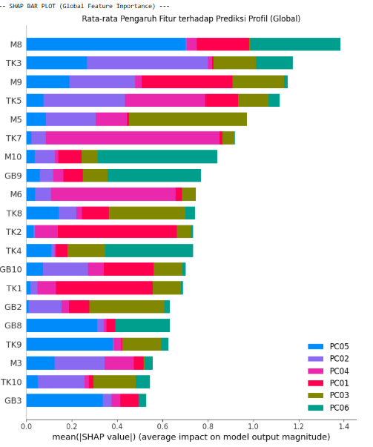
Gambar 4.3 SHAP Bar Plot - Tingkat Kepentingan Fitur Global
Sumber: (Penulis, 2026)
Berdasarkan grafik di atas, terlihat bahwa fitur dari kelompok Tujuan Karier (TK) dan Minat (M) menempati peringkat teratas. Hal ini menunjukkan bahwa visi masa depan dan ketertarikan pribadi mahasiswa merupakan faktor yang paling kuat dalam membentuk identitas profil kompetensi mereka dibandingkan pola gaya belajar saja.
  - SHAP Summary Plot
Summary Plot menyajikan distribusi pengaruh setiap fitur terhadap klasifikasi kelas dengan menampilkan persebaran nilai SHAP dari seluruh sampel. Melalui visualisasi ini, kita dapat melihat konsistensi model dalam merespon berbagai tingkat skor kuesioner yang diberikan oleh responden.
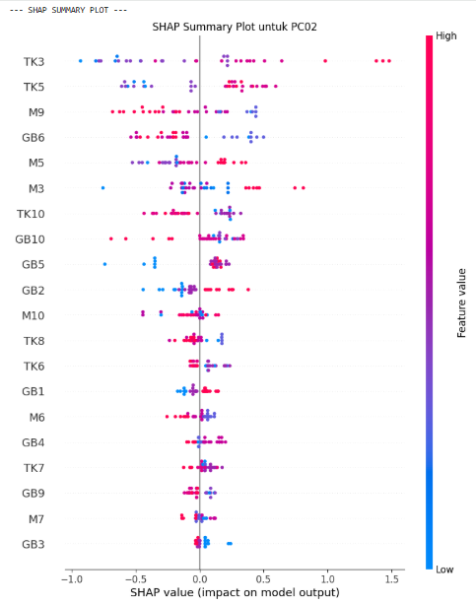
Gambar 4.4 SHAP Dot Plot
Sumber: (Penulis, 2026)
Gambar di atas menunjukkan bagaimana setiap butir pertanyaan berkontribusi terhadap profil kompetensi dominan. Kerapatan titik pada area tertentu mengindikasikan adanya pola yang stabil di mana model secara konsisten mengaitkan skor jawaban tertentu dengan profil kompetensi yang spesifik.
  - Arah Kontribusi Fitur
Analisis arah kontribusi bertujuan untuk memvalidasi apakah hubungan antara nilai fitur (skor 1-5) dengan prediksi model bersifat linear dan logis. Bagian ini memastikan bahwa kenaikan minat pada suatu bidang selaras dengan peningkatan peluang klasifikasi ke profil yang relevan.
Tabel 4.25 Analisis Korelasi Nilai Fitur terhadap Dampak Prediksi
Sumber: (Penulis, 2026)
Kode Fitur | Indikator | Nilai Fitur (Skor) | Arah Dampak SHAP Signifikan
Tinggi (4-5) | Positif (+) | Mendorong ke Profil Terkait | Sangat Kuat
Rendah (1-2) | Negatif (-) | Menjauhi dari Profil Terkait | Kuat
Hasil analisis menunjukkan korelasi positif yang konsisten; misalnya, skor tinggi pada fitur M8 (Inovasi Produk) memberikan nilai SHAP positif terhadap profil Entrepreneurship. Hal ini membuktikan bahwa model tidak hanya akurat secara statistik, tetapi juga memiliki logika yang sesuai dengan basis pengetahuan kurikulum.
  - Interpretasi Faktor Pembentuk Profil Kompetensi
Tahap ini menggali lebih dalam mengenai butir-butir spesifik yang paling bertanggung jawab atas terbentuknya klasifikasi untuk setiap kategori profil (PC01-PC06). Setiap profil memiliki karakteristik pendorong yang berbeda-beda, mencerminkan keunikan kompetensi yang dimiliki oleh mahasiswa di setiap bidang.
Tabel 4.26 Pemicu Utama (Key Drivers) per Profil Kompetensi
Sumber: (Penulis, 2026)
Kode Profil | Nama Profil | Pendorong Utama  (Top SHAP) | Variabel Asal
PC01 | Educational Innovator | M1 (Pendidikan), TK1 (Pendidik) | Minat & Karier
PC02 | Tech Specialist | M3 (Teknologi), TK3 (Dev) | Minat & Karier
PC03 | Data Specialist | M4 (Analisis), TK4 (Data) | Minat & Karier
Tabel di atas mengonfirmasi bahwa model mampu menangkap esensi dari setiap profil. Sebagai contoh, profil PC02 sangat dipengaruhi oleh indikator teknologi digital, yang memvalidasi bahwa sistem klasifikasi ini bekerja sesuai dengan standar kompetensi profesional yang diharapkan.
  - Validasi Interpretasi Model
Validasi interpretasi dilakukan dengan membandingkan alasan model (melalui nilai SHAP) dengan aturan pelabelan awal (Rule-Based). Proses ini menjamin integritas sistem dengan memastikan tidak ada kontradiksi antara logika pakar kurikulum dengan pola yang ditemukan oleh mesin.
Tabel 4.28 Hasil Uji Konsistensi Logika (Expert vs Machine)
Sumber: (Penulis, 2026)
Aspek Validasi | Parameter | Hasil Komparasi | Status
Integritas Logika | Urutan Fitur Dominan | Selaras dengan Bobot KB | Valid
Transparansi | Audit Trail Prediksi | Dapat Ditelusuri ke Item | Valid
Melalui rangkaian analisis SHAP ini, sistem klasifikasi dinyatakan telah lulus uji transparansi. Model XGBoost terbukti tidak bekerja sebagai black box, melainkan sebagai Inference Engine yang objektif dan selaras dengan struktur kurikulum Universitas Bale Bandung.
  - Hasil Recommendation Engine
Bagian ini menyajikan analisis transparansi model menggunakan pendekatan Explainable AI (XAI) melalui metode SHAP (SHapley Additive exPlanations). Tujuannya adalah untuk membongkar mekanisme internal model XGBoost sehingga setiap prediksi profil kompetensi dapat dipertanggungjawabkan secara logis dan akademik.
  - Knowledge Base Rekomendasi
Knowledge Base merupakan otak sistem yang menyimpan matriks pemetaan antara profil kompetensi, domain CPL, hingga program studi. Seluruh data di dalam basis pengetahuan ini telah dikonsolidasi agar sistem dapat melakukan pencarian jalur pengembangan yang paling relevan secara otomatis.
Tabel 4.29 Parameter Kelompok Basis Pengetahuan (Knowledge Base Assets)
Sumber: (Penulis, 2026)
Kategori Aset | Deskripsi Kandungan Data | Jumlah Entitas | Kategori Aset
Kompetensi Master | Domain keahlian utama kurikulum institusi | 12 Domain | Kompetensi Master
Aktivitas Akademik | Kegiatan penunjang pembelajaran (Seminar, Proyek, dll) | 30 Item | Aktivitas Akademik
Aktivitas Kemahasiswaan | Organisasi dan UKM penunjang soft skills | 23 Item | Aktivitas Kemahasiswaan
Karier & Sertifikasi | Prospek profesi dan sertifikasi kompetensi relevan | 70 Item | Karier & Sertifikasi
Program Studi | Pilihan disiplin ilmu yang tersedia di UNIBBA | 12 Prodi | Program Studi
Integrasi aset di atas memungkinkan sistem untuk tidak hanya memberikan prediksi label, tetapi juga memberikan paket informasi pengembangan yang komprehensif bagi setiap profil kompetensi mahasiswa.
  - Recommendation Scoring
Recommendation Scoring adalah proses kalkulasi bobot yang menghubungkan skor profil dari machine learning ke dalam probabilitas kecocokan program studi melalui perantara domain CPL. Skor dihitung menggunakan fungsi normalisasi terbobot untuk memastikan setiap indikator memberikan kontribusi yang adil.
$$Skor_{Prodi}=\frac{\sum{\left(Skor_{CPL}×Bobot_{Mapping}\right)}}{\sum{B}obot_{Mapping}}$$
Setiap program studi mendapatkan skor dalam persentase (0-100%). Hasil skor ini menunjukkan seberapa kuat keselarasan antara minat mahasiswa dengan kurikulum pada program studi tersebut.
  - Ranking
Proses pemeringkatan (Ranking) menyusun seluruh alternatif program studi berdasarkan nilai skor rekomendasi tertinggi ke terendah. Melalui tahap ini, sistem dapat menyaring dan menyajikan Top-N rekomendasi (tiga besar) sebagai pilihan paling ideal bagi responden.
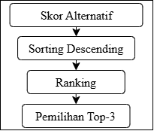
Gambar 4.5 Alur Proses Pemeringkatan Alternatif
Sumber: (Penulis, 2026)
Dengan algoritma pengurutan yang stabil, sistem memastikan bahwa program studi yang menduduki peringkat pertama memiliki tingkat relevansi kurikulum yang paling optimal terhadap profil kompetensi mahasiswa.
  - Tie-Breaking
Logika Tie-Breaking diterapkan untuk menangani situasi di mana terdapat dua atau lebih program studi yang memiliki skor rekomendasi identik. Sistem menggunakan hierarki 7-level yang mencakup analisis bobot CPL dominan dan tingkat kepercayaan (confidence) untuk menentukan urutan peringkat secara definitif.
Tabel 4.29 Hierarki Resolusi Skor Seri (Tie-Breaking Rules)
Sumber: (Penulis, 2026)
Level | Metrik Penentu | Tujuan Keputusan
1 | Recommendation Score | Penentu utama berdasarkan CPL
2 | Bobot CPL Dominan | Mencari kedalaman kompetensi
3 | Confidence Level | Nilai probabilitas dari model ML
Implementasi aturan ini menjamin transparansi sistem dalam mengambil keputusan sulit, sehingga tidak ada peringkat yang ditentukan secara acak (random).
  - Explanation Generator
Explanation Generator berfungsi menyusun narasi penjelasan otomatis yang mendasari pemberian rekomendasi tertentu. Komponen ini menerjemahkan angka-angka teknis dari model menjadi bahasa yang komunikatif dan mudah dipahami oleh mahasiswa pengguna sistem. Contoh Narasi Laporan:
"Program Studi Teknik Informatika direkomendasikan karena sistem mendeteksi Anda memiliki profil 'Digital Technology Specialist' yang sangat kuat. Hal ini tercermin dari ketertarikan tinggi Anda pada indikator Software Development dan Pengolahan Data."
Narasi ini dibentuk secara dinamis dengan mengambil kata kunci dari Knowledge Base yang memiliki keterkaitan paling kuat dengan jawaban kuesioner responden.
  - Traceability dan Decision Audit
Traceability merupakan fitur unggulan yang memungkinkan audit terhadap seluruh jejak keputusan sistem dari hulu ke hilir. Setiap rekomendasi akhir dapat ditelusuri kembali (di-trace) hingga ke butir kuesioner asal, menjamin akuntabilitas hasil penelitian.
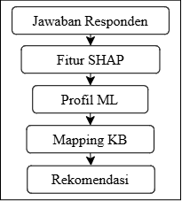
Gambar 4.6 Diagram Alur Audit Keputusan (End-to-End Traceability)
Sumber: (Penulis, 2026)
Dengan adanya Decision Audit, pihak validator atau dosen wali dapat memverifikasi alasan logis di balik setiap saran pengembangan yang diberikan oleh sistem kepada mahasiswa.
  - Rekomendasi Pengembangan Akademik
Logika Tie-Breaking diterapkan untuk menangani situasi di mana terdapat dua atau lebih program studi yang memiliki skor rekomendasi identik. Sistem menggunakan hierarki 7-level yang mencakup analisis bobot CPL dominan dan tingkat kepercayaan (confidence) untuk menentukan urutan peringkat secara definitif.
Tabel 4.30 Daftar Rekomendasi Aktivitas Akademik per Profil
Sumber: (Penulis, 2026)
Profil Dominan | Top 1 Aktivitas Akademik | Top 2 Aktivitas Akademik
Educational Innovator | Seminar/Workshop | Penelitian Mahasiswa
Tech Specialist | Praktikum Laboratorium | Proyek Pengembangan Aplikasi
Data Specialist | Proyek Data Analytics | Penulisan Karya Ilmiah
Pemilihan aktivitas akademik didasarkan pada tingkat korelasi antara metode pembelajaran (seperti Project Based Learning) dengan gaya belajar dan minat yang telah diidentifikasi oleh model machine learning.
  - Rekomendasi Pengembangan Non-Akademik
Sektor non-akademik berfokus pada pengembangan soft skills, kepemimpinan, dan jejaring sosial melalui organisasi kemahasiswaan (UKM). Rekomendasi ini bertujuan menciptakan keseimbangan antara kemampuan kognitif dan karakter interpersonal mahasiswa di lingkungan Universitas Bale Bandung.
Tabel 4.31 Rekomendasi Organisasi dan UKM Penunjang
Sumber: (Penulis, 2026)
Kategori Profil | Saran Unit Kegiatan Mahasiswa (UKM) | Fokus Pengembangan
Professional Leader | BEM / DPM Universitas | Kepemimpinan & Tata Kelola
Community Specialist | Pramuka / Mapala Cantigi | Kepedulian Sosial & Lingkungan
Innovation Specialist | Creative Visual / Technopreneur | Kreativitas & Inovasi Digital
Dengan mengikuti rekomendasi non-akademik ini, mahasiswa diharapkan dapat mengasah kompetensi leadership dan teamwork yang tidak didapatkan sepenuhnya di dalam ruang kelas.
  - Rekomendasi Karier
Hasil rekomendasi karier memberikan proyeksi profesi yang paling relevan dengan profil kompetensi mahasiswa di masa depan. Proyeksi ini disusun berdasarkan standar industri dan profil lulusan program studi yang tersedia di institusi.
Tabel 4.32 Proyeksi Prospek Karier Berdasarkan Profil
Sumber: (Penulis, 2026)
Profil Kompetensi | Alternatif Karier Utama | Alternatif Karier Pendukung
PC02 (Tech) | Software Developer | IT Consultant
PC03 (Data) | Data Scientist | Business Intelligence Analyst
PC05 (Entrepreneur) | Entrepreneur / Wirausaha | Business Development
Setiap profil dipetakan ke minimal tiga jalur karier yang memiliki kesesuaian tinggi dengan nilai SHAP (pemicu utama) yang muncul pada saat pengujian model.
  - Rekomendasi Sertifikasi
Sertifikasi kompetensi merupakan luaran pendukung yang berfungsi sebagai validasi formal atas keahlian mahasiswa di luar ijazah akademik. Sistem menyarankan sertifikasi tingkat nasional (BNSP) maupun internasional yang sesuai dengan kebutuhan pasar kerja saat ini.
Tabel 4.33 Rekomendasi Sertifikasi Profesional
Sumber: (Penulis, 2026)
Bidang Keahlian | Judul Sertifikasi Disarankan | Lembaga Sertifikasi
Pendidikan | Sertifikasi Pendidik / PPG | Kemendikbudristek
Teknologi | Cloud Computing / Cyber Security | Vendor (AWS/Google) / BNSP
Manajemen | Project Management / Scrum Master | BNSP / PMI
Pemberian rekomendasi sertifikasi ini memastikan mahasiswa memiliki panduan yang jelas mengenai standar profesionalisme yang harus dicapai sebelum menyelesaikan studi.
  - Rekomendasi Program Studi
Sebagai output final, sistem menyajikan tiga besar program studi yang paling selaras dengan seluruh indikator minat, gaya belajar, dan visi karier mahasiswa. Peringkat pertama dinyatakan sebagai rekomendasi utama dengan tingkat keyakinan (confidence level) tertinggi.
Tabel 4.34 Hasil Akhir Rekomendasi Program Studi (Top-3)
Sumber: (Penulis, 2026)
Peringkat | Program Studi | Skor Kecocokan (%) | Status Keputusan
1 | [Nama Prodi 1] | XX.XX% | Rekomendasi Utama
2 | [Nama Prodi 2] | XX.XX% | Alternatif 1
3 | [Nama Prodi 3] | XX.XX% | Alternatif 2
Penentuan program studi ini merupakan kulminasi dari proses KDD, di mana prediksi profil telah diuji validitasnya secara matematis dan diverifikasi melalui traceability engine untuk menjamin akurasi saran bagi calon mahasiswa atau responden penelitian.
  - Analisis Sistem
Bagian ini menjelaskan analisis dan perancangan sistem yang digunakan untuk mengimplementasikan model machine learning, interpretasi SHAP, serta mekanisme rekomendasi ke dalam sistem berbasis web. Perancangan dilakukan agar alur pengolahan data hingga penyajian hasil dapat berjalan sesuai dengan metode penelitian yang telah dijelaskan pada Bab III.
  - Analisis Masalah
Analisis masalah dilakukan untuk menentukan kebutuhan sistem berdasarkan proses penelitian yang telah dilakukan. Sistem dirancang untuk membantu pengguna memperoleh profil kompetensi, penjelasan faktor yang memengaruhi hasil klasifikasi, serta rekomendasi pengembangan yang sesuai dengan profil tersebut.
Permasalahan utama yang menjadi dasar pengembangan sistem adalah proses pengolahan hasil kuesioner yang membutuhkan beberapa tahapan, mulai dari validasi data, klasifikasi menggunakan model machine learning, interpretasi hasil, hingga pembentukan rekomendasi. Oleh karena itu, sistem perlu mengintegrasikan tahapan tersebut dalam satu alur yang sederhana bagi pengguna.
Tabel 4.35 Analisis Masalah
Sumber: (Penulis, 2026)
No. | Permasalahan | Kebutuhan Sistem
1 | Hasil kuesioner perlu diolah untuk menentukan profil kompetensi mahasiswa. | Sistem menyediakan proses pengolahan data kuesioner menggunakan model machine learning.
2 | Hasil klasifikasi perlu disertai tingkat keyakinan model. | Sistem menampilkan hasil klasifikasi beserta nilai kepercayaan model.
3 | Pengguna perlu mengetahui faktor yang memengaruhi hasil klasifikasi. | Sistem menampilkan interpretasi faktor menggunakan SHAP.
4 | Hasil klasifikasi perlu diterjemahkan menjadi rekomendasi yang dapat ditindaklanjuti. | Sistem menyediakan Recommendation Engine berdasarkan knowledge base.
5 | Rekomendasi perlu memiliki dasar yang dapat ditelusuri. | Sistem menyimpan hubungan antara profil, kompetensi, aktivitas, karier, sertifikasi, dan program studi.
6 | Data hasil analisis perlu dapat dikelola oleh admin. | Sistem menyediakan fungsi pengelolaan data yang diperlukan oleh sistem.
Berdasarkan analisis tersebut, sistem tidak hanya berfungsi untuk menampilkan hasil klasifikasi, tetapi juga menjadi penghubung antara model machine learning dengan komponen rekomendasi. Alur utama sistem adalah input kuesioner → klasifikasi profil kompetensi → interpretasi SHAP → pembentukan rekomendasi → penyajian hasil.
  - Analisis Software
Analisis software dilakukan untuk menentukan perangkat lunak minimum yang diperlukan dalam pengembangan dan pengoperasian sistem. Pemilihan perangkat lunak disesuaikan dengan teknologi yang digunakan dalam implementasi sistem berbasis web dan integrasi model.
Tabel 4.36 Kebutuhan Perangkat Lunak Minimum
Sumber: (Penulis, 2026)
No. | Perangkat Lunak | Kebutuhan
1 | Sistem Operasi | Windows 10/11 64-bit
2 | Web Server | XAMPP/Apache
3 | Bahasa Pemrograman | PHP
4 | Basis Data | MySQL
5 | Web Browser | Google Chrome atau Microsoft Edge
6 | Editor Kode | Visual Studio Code
7 | Lingkungan Model | Python dan pustaka machine learning yang digunakan
8 | Perangkat Pemodelan | Google Colab untuk proses pengembangan dan pengujian model
Perangkat lunak tersebut digunakan sesuai dengan kebutuhan masing-masing komponen. PHP dan MySQL digunakan untuk membangun aplikasi dan mengelola data, sedangkan lingkungan Python digunakan untuk proses model machine learning yang kemudian diintegrasikan dengan sistem.
  - Analisis Pengguna
Analisis pengguna dilakukan untuk menentukan pihak yang berinteraksi dengan sistem serta hak akses yang dimiliki. Berdasarkan fungsi sistem, pengguna dibagi menjadi pengguna/mahasiswa dan admin.
Tabel 4.37 Analisis Pengguna
Sumber: (Penulis, 2026)
No. | Pengguna | Hak Akses
1 | Mahasiswa/Pengguna | Mengisi kuesioner, melihat hasil klasifikasi, melihat interpretasi faktor, melihat rekomendasi pengembangan, rekomendasi program studi, dan mengunduh hasil.
2 | Admin | Mengelola data pengguna, knowledge base, domain CPL, profil kompetensi, rekomendasi, dan data pendukung sistem.
Pembagian tersebut dibuat agar pengguna hanya memperoleh fungsi yang berkaitan dengan proses analisis, sedangkan admin bertanggung jawab terhadap pengelolaan data pendukung yang digunakan oleh sistem.
  - Analisis Data
Analisis data dilakukan untuk menentukan data yang diperlukan oleh sistem agar proses klasifikasi dan rekomendasi dapat berjalan. Data yang digunakan tidak hanya berupa data pengguna dan jawaban kuesioner, tetapi juga data hasil model serta data pendukung Recommendation Engine.
Tabel 4.38 Analisis Data
Sumber: (Penulis, 2026)
No. | Data | Fungsi
1 | Data pengguna | Menyimpan identitas pengguna sistem.
2 | Data pertanyaan kuesioner | Menyimpan 30 item pertanyaan berdasarkan minat, gaya belajar, dan tujuan karier.
3 | Data sesi kuesioner | Menyimpan informasi setiap pengisian kuesioner.
4 | Data jawaban | Menyimpan jawaban pengguna terhadap setiap item kuesioner.
5 | Data domain CPL | Menyimpan 8 domain CPL hasil sintesis.
6 | Data profil kompetensi | Menyimpan enam profil kompetensi PC01–PC06.
7 | Relasi CPL dan profil kompetensi | Menyimpan keterkaitan antara domain CPL dengan profil kompetensi.
8 | Data prediksi model | Menyimpan hasil klasifikasi dan informasi pendukungnya.
9 | Data knowledge base | Menyimpan pengetahuan yang digunakan dalam pembentukan rekomendasi.
10 | Data program studi | Menyimpan informasi program studi yang digunakan dalam rekomendasi.
11 | Pemetaan relevansi program studi | Menyimpan tingkat keterkaitan profil/domain kompetensi dengan program studi.
Struktur data tersebut menjadi dasar dalam perancangan basis data dan integrasi model. Dengan pemisahan tersebut, data hasil kuesioner, hasil model, dan pengetahuan rekomendasi dapat dikelola secara terstruktur.
  - Analisis Fitur
Analisis fitur dilakukan untuk menentukan fungsi utama yang harus tersedia dalam sistem. Fitur diprioritaskan berdasarkan alur utama penelitian sehingga sistem tidak memiliki fungsi yang tidak berkaitan langsung dengan tujuan penelitian.
Tabel 4.39 Analisis Fitur Sistem
Sumber: (Penulis, 2026)
No. | Fitur | Pengguna | Fungsi
1 | Pengisian kuesioner | Pengguna | Mengumpulkan data minat, gaya belajar, dan tujuan karier.
2 | Hasil klasifikasi | Pengguna | Menampilkan profil kompetensi PC01–PC06 hasil model.
3 | Interpretasi hasil | Pengguna | Menampilkan faktor yang memengaruhi hasil klasifikasi berdasarkan SHAP.
4 | Rekomendasi pengembangan | Pengguna | Menampilkan rekomendasi kompetensi, aktivitas akademik, aktivitas kemahasiswaan, karier, dan sertifikasi.
5 | Rekomendasi program studi | Pengguna | Menampilkan peringkat program studi yang memiliki relevansi dengan hasil analisis.
6 | Riwayat hasil | Pengguna/Admin | Menampilkan hasil analisis yang telah dilakukan.
7 | Pengelolaan knowledge base | Admin | Mengelola data yang digunakan oleh Recommendation Engine.
8 | Pengelolaan data pendukung | Admin | Mengelola data profil kompetensi, domain CPL, dan data relevan lainnya.
9 | Unduh hasil | Pengguna | Menghasilkan laporan hasil analisis.
  - Analisis Kebutuhan Sistem
Analisis kebutuhan sistem dilakukan untuk merumuskan kebutuhan fungsional dan nonfungsional yang harus dipenuhi. Kebutuhan tersebut disusun berdasarkan proses utama sistem dan peran pengguna.
Tabel 4.40 Kebutuhan Fungsional
Sumber: (Penulis, 2026)
Kode | Kebutuhan
F-01 | Sistem dapat menerima data identitas pengguna.
F-02 | Sistem dapat menampilkan dan menerima jawaban kuesioner.
F-03 | Sistem dapat memproses jawaban menggunakan model klasifikasi.
F-04 | Sistem dapat menampilkan profil kompetensi hasil klasifikasi.
F-05 | Sistem dapat menampilkan nilai kepercayaan hasil klasifikasi.
F-06 | Sistem dapat menampilkan faktor yang memengaruhi klasifikasi menggunakan SHAP.
F-07 | Sistem dapat menghasilkan rekomendasi pengembangan.
F-08 | Sistem dapat menghasilkan rekomendasi program studi.
F-09 | Sistem dapat menampilkan hasil dalam bentuk laporan.
F-10 | Admin dapat mengelola data pendukung sistem.
11 | Pemetaan relevansi program studi

Tabel 4.41 Kebutuhan Nonfungsional
Sumber: (Penulis, 2026)
No. | Aspek | Kebutuhan
1 | Kemudahan penggunaan | Sistem memiliki antarmuka yang sederhana dan mudah dipahami.
2 | Kinerja | Sistem dapat memproses input dan menampilkan hasil dalam waktu yang wajar.
3 | Keamanan | Akses pengelolaan data dibatasi berdasarkan hak akses pengguna.
4 | Kompatibilitas | Sistem dapat dijalankan melalui web browser.
5 | Keandalan | Sistem mampu menyimpan hasil pengisian dan analisis secara konsisten.
  - Perancanan Sistem
Perancangan dilakukan berdasarkan hasil analisis yang telah dilakukan sebelumnya. Tahap ini bertujuan untuk menggambarkan rancangan proses kerja sistem, struktur data, serta tampilan aplikasi yang mendukung penerapan model klasifikasi profil kompetensi dan mekanisme rekomendasi. Perancangan sistem meliputi pemodelan menggunakan Unified Modeling Language (UML), perancangan basis data, struktur tabel, dan desain antarmuka aplikasi.
  - Unified Modeling Language
  - Use Case Diagram
Use Case Diagram menggambarkan hubungan antara aktor dengan fungsi sistem. Pada penelitian ini, diagram tersebut menunjukkan interaksi Admin dan pengguna dalam proses klasifikasi profil kompetensi dan rekomendasi pengembangan mahasiswa. Pengguna mengisi kuesioner hingga memperoleh hasil profil dan rekomendasi, sedangkan Admin mengelola data serta pengetahuan pendukung sistem (Asrin et al., 2026; Christanto & Singgalen, 2023; Fitrani & Puspitaningrum, 2023).
- Admin
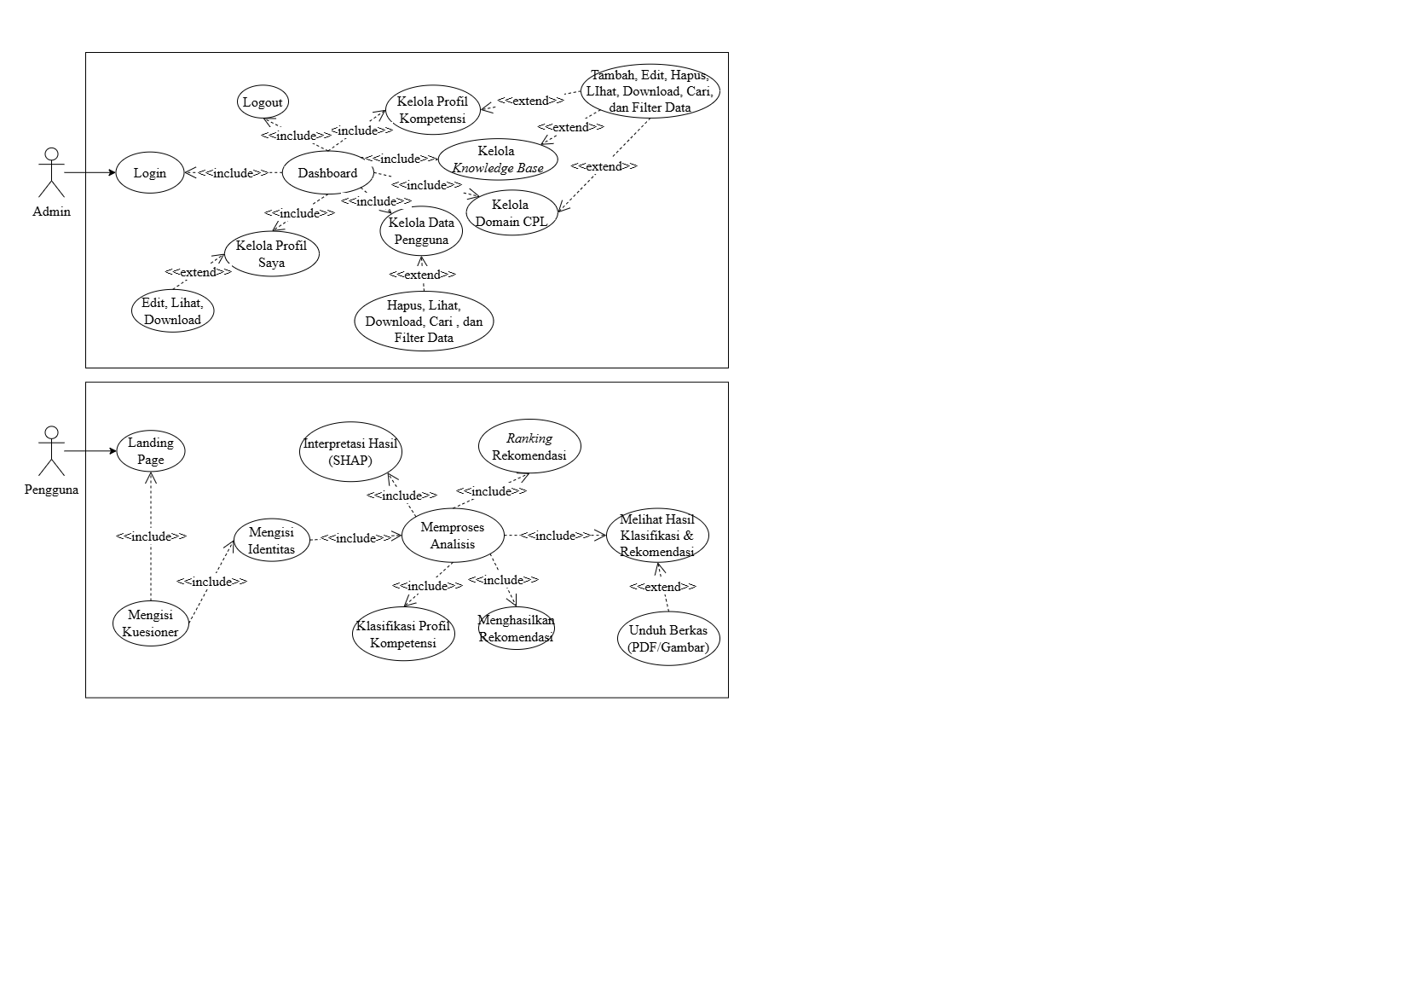
Gambar 4.7 Use Case Diagram Admin
Sumber: (Penulis, 2026)
Use case diagram admin menggambarkan fungsi pengelolaan data pendukung dan pemantauan hasil penggunaan sistem. Admin memiliki akses untuk mengelola knowledge base, domain CPL, profil kompetensi, serta data pengguna.
Tabel 4.42 Deskripsi Use Case Diagram Admin
Sumber: (Penulis, 2026)
Use Case | Deskripsi Singkat
Login | Admin melakukan autentikasi untuk mengakses sistem.
Dashboard | Admin melihat ringkasan data pengguna, hasil prediksi, dan profil kompetensi.
Kelola Data Pengguna | Admin melihat, mencari, memfilter, menghapus, dan mengunduh data hasil asesmen pengguna.
Kelola Knowledge Base | Admin mengelola data pengetahuan yang digunakan sebagai dasar rekomendasi pengembangan.
Kelola Domain CPL | Admin mengelola delapan domain CPL yang digunakan dalam proses analisis.
Kelola Profil Kompetensi | Admin mengelola enam profil kompetensi PC01–PC06 yang digunakan dalam klasifikasi.
Profil Saya | Admin melihat dan memperbarui informasi akun.
Logout | Admin mengakhiri sesi penggunaan sistem.
- Pengguna
Gambar 4.8 Use Case Diagram Pengguna
Sumber: (Penulis, 2026)
Use case diagram pengguna menggambarkan alur asesmen yang dilakukan pengguna mulai dari pengisian kuesioner hingga memperoleh hasil analisis dan rekomendasi. Pengguna dapat mengakses asesmen tanpa melakukan login.
Tabel 4.43 Deskripsi Use Case Diagram Pengguna
Sumber: (Penulis, 2026)
Aktor / Use Case | Deskripsi
Landing Page | Pengguna memperoleh informasi mengenai sistem dan memulai asesmen.
Mengisi Kuesioner | Pengguna mengisi 30 pernyataan dengan skala Likert berdasarkan minat, gaya belajar, dan tujuan karier.
Mengisi Identitas | Pengguna memasukkan identitas singkat dan kategori pengguna.
Memproses Analisis | Sistem memvalidasi dan mengolah data kuesioner menggunakan model Decision Tree dan XGBoost.
Klasifikasi Profil Kompetensi | Sistem menentukan profil kompetensi PC01–PC06 berdasarkan data pengguna.
Interpretasi Hasil (SHAP) | Sistem menampilkan faktor yang berpengaruh terhadap hasil klasifikasi berdasarkan analisis SHAP.
Menghasilkan Rekomendasi | Sistem menghasilkan rekomendasi pengembangan dan program studi berdasarkan hasil klasifikasi serta knowledge base.
Ranking Rekomendasi | Sistem menghitung dan mengurutkan tingkat kesesuaian untuk menghasilkan Top 3 rekomendasi program studi.
Melihat Hasil | Pengguna melihat profil kompetensi, tingkat kepercayaan model, faktor yang berpengaruh, dan rekomendasi.
Download Data | Pengguna mengunduh hasil analisis dan rekomendasi.
Alur tersebut menunjukkan bahwa pengguna berperan sebagai penerima layanan analisis, sedangkan proses klasifikasi, interpretasi, ranking, dan pembentukan rekomendasi dilakukan oleh sistem secara otomatis.
  - Activity Diagram
Activity Diagram digunakan untuk menggambarkan alur aktivitas dalam sistem secara runtut, mulai dari awal hingga akhir proses, termasuk keputusan atau percabangan. Pada penelitian ini, Activity Diagram menggambarkan alur mulai dari pengisian data oleh pengguna, klasifikasi profil kompetensi menggunakan Machine Learning, interpretasi hasil dengan SHAP, hingga penentuan rekomendasi melalui Recommendation Scoring Engine. Diagram ini juga mencakup aktivitas administratif dalam pengelolaan data sistem (Hossain, 2023).
- Activity Diagram Pengisian dan Validasi Kuesioner
Activity Diagram digunakan untuk menunjukkan alur proses sistem, mulai dari pengisian kuesioner oleh pengguna hingga sistem menghasilkan profil kompetensi dan rekomendasi program studi.
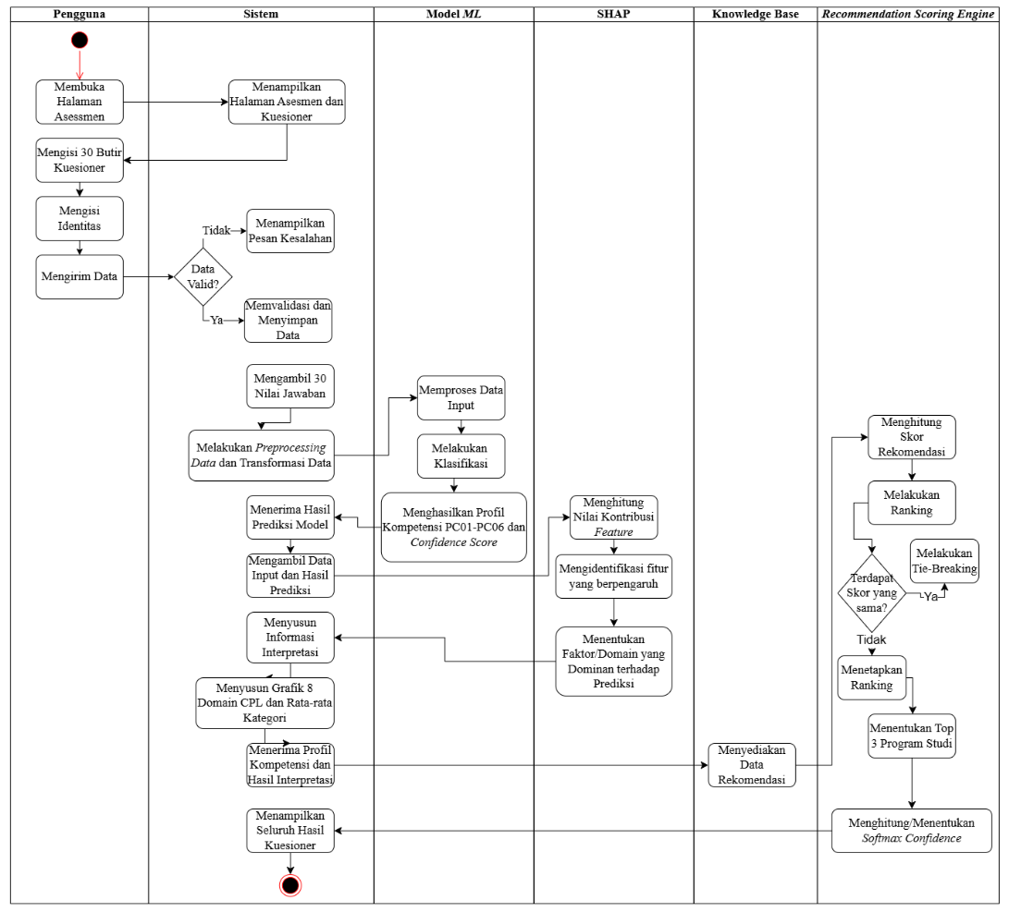
Gambar 4.9 Activity Diagram Pengisian Kuesioner dan Prosesnya
Sumber: (Penulis, 2026)
Berdasarkan Gambar di atas, proses dimulai ketika pengguna membuka halaman asesmen, mengisi 30 butir kuesioner dan identitas, kemudian mengirimkan data. Sistem melakukan validasi; data yang tidak valid akan dikembalikan untuk diperbaiki, sedangkan data yang valid disimpan dan diproses melalui preprocessing serta transformasi data.
Data selanjutnya diproses oleh model machine learning untuk menghasilkan Profil Kompetensi PC01–PC06 dan confidence score. Hasil prediksi dianalisis menggunakan SHAP untuk mengetahui fitur dan domain yang paling berpengaruh. Selanjutnya, Recommendation Scoring Engine menggunakan hasil tersebut dan data pada knowledge base untuk menghitung skor, melakukan ranking, menangani skor yang sama melalui tie-breaking, serta menentukan tiga rekomendasi program studi teratas.
Pada tahap akhir, sistem menyusun hasil berupa profil kompetensi, interpretasi, grafik domain CPL, dan rekomendasi, kemudian menampilkannya kepada pengguna. Dengan demikian, diagram menunjukkan keterhubungan proses asesmen, klasifikasi, interpretasi, dan rekomendasi dalam satu alur sistem.
  - Sequence Diagram
- Sequence Diagram Proses Klasifikasi, Interpretasi SHAP, dan Rekomendasi
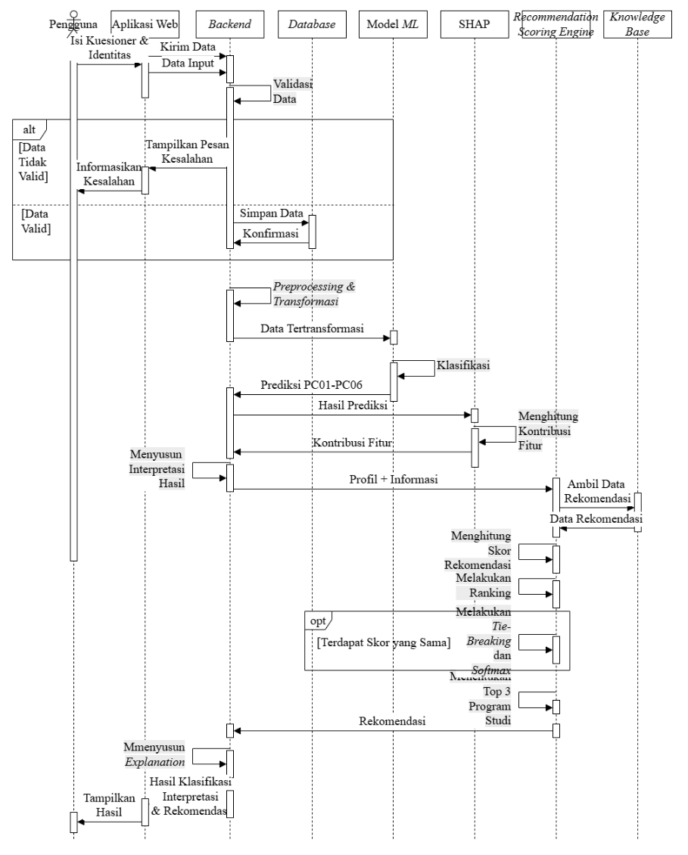
Gambar 4.10 Sequence Diagram Hasil
Sumber: (Penulis, 2026)
Proses dimulai ketika pengguna membuka aplikasi dan mengisi formulir identitas serta 30 butir pertanyaan kuesioner yang tersedia. Data kemudian dikirim melalui antarmuka web ke backend melalui API request untuk divalidasi. Jika data belum lengkap atau tidak sesuai, sistem memberikan informasi kesalahan agar pengguna dapat memperbaikinya. Setelah data valid, backend menyimpan data pengguna dan jawaban kuesioner ke dalam database.
Data yang tersimpan kemudian melalui proses preprocessing dan transformasi agar sesuai dengan format fitur yang digunakan model. Selanjutnya, data diproses oleh model Machine Learning (Decision Tree dan XGBoost) untuk mengklasifikasikan profil kompetensi mahasiswa. Model menghasilkan salah satu profil PC01 sampai PC06 beserta nilai confidence score. Hasil prediksi kemudian dianalisis menggunakan SHAP untuk mengetahui kontribusi fitur (Shapley values) terhadap hasil klasifikasi. Informasi tersebut digunakan untuk menentukan faktor dominan yang memengaruhi prediksi sehingga hasil klasifikasi dapat dijelaskan secara lebih transparan.
Selanjutnya, profil kompetensi dan informasi pendukung diproses oleh Recommendation Scoring Engine bersama Knowledge Base. Engine mencocokkan dan menghitung skor kandidat rekomendasi program studi berdasarkan bobot CPL. Hasil skor diurutkan melalui proses ranking. Jika terdapat nilai yang sama, sistem menggunakan mekanisme tie-breaking dan menghitung probabilitas kesesuaian (softmax) untuk menentukan Top 3 program studi. Setelah itu, sistem menentukan rekomendasi akhir beserta penjelasan yang menghubungkan rekomendasi pengembangan (akademik, kemahasiswaan, karier, dan sertifikasi) dengan profil kompetensi dan faktor pendukungnya. Hasil klasifikasi, interpretasi SHAP, dan rekomendasi kemudian dikirim kembali melalui antarmuka web untuk ditampilkan kepada pengguna.
  - Class Diagram
Class Diagram digunakan untuk menggambarkan struktur sistem, atribut, metode, serta hubungan antarobjek dalam aplikasi. Pada penelitian ini, struktur kelas dirancang untuk mendukung proses Machine Learning, penyimpanan 30 data masukan fitur, klasifikasi profil kompetensi (PC01–PC06), sintesis 8 domain CPL, riwayat prediksi, interpretasi SHAP, serta Knowledge Base untuk rekomendasi pengembangan mahasiswa.
Struktur sistem terdiri dari beberapa entitas utama, yaitu User untuk data pengguna dan admin; Question untuk menyimpan 30 pertanyaan instrumen terkait minat, gaya belajar, dan tujuan karier; Questionnaire dan Response untuk menyimpan sesi pengisian serta skor jawaban skala Likert 1–5 sebagai masukan model; Profile untuk 6 kelas profil kompetensi; DomainCpl dan ProfileCpl untuk menyimpan 8 domain CPL dan pemetaan kompetensi; Prediction untuk menyimpan hasil prediksi Machine Learning (Decision Tree dan XGBoost), confidence score, serta hasil Recommendation Scoring Engine dan interpretasi SHAP; KbRecommendation untuk menyimpan rekomendasi pengembangan mahasiswa dalam bidang akademik, kemahasiswaan, karier, dan sertifikasi; serta ProgramStudy dan KbProgramStudy untuk menyimpan data program studi dan bobot relevansi kompetensi dalam pemeringkatan Top 3 program studi.

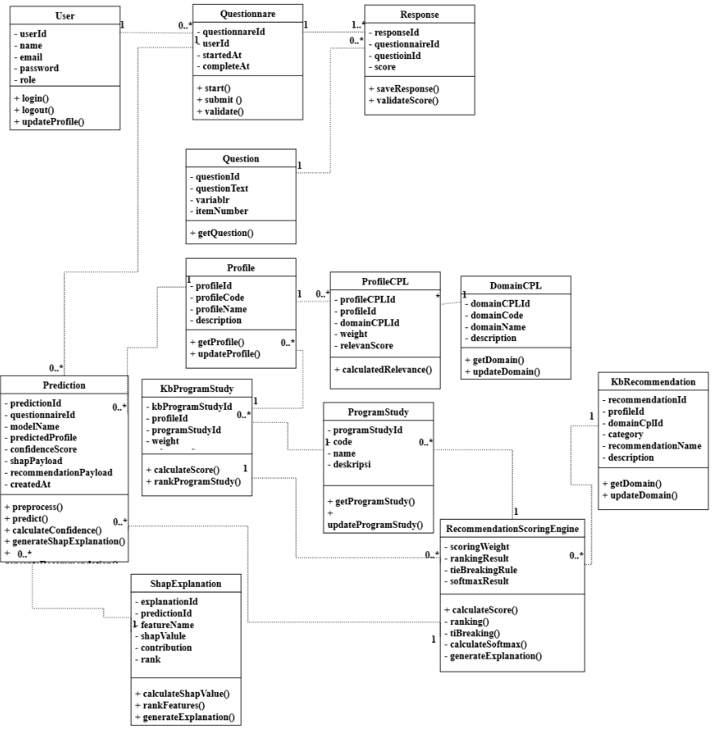
Gambar 4.11 Class Diagram Sistem Profil Kompetensi
Sumber: (Penulis, 2026)
  - Entity Relational Diagram
Entity Relational Diagram (ERD) digunakan untuk memodelkan struktur data konseptual dan hubungan (relationship) antar-entitas data yang digunakan dalam sistem. Pada penelitian ini, ERD dirancang untuk mendukung penyimpanan data variabel masukan fitur kuesioner (minat, gaya belajar, tujuan karier), kelas target profil kompetensi (PC01 sampai PC06), pemetaan 8 domain CPL, riwayat hasil klasifikasi model Machine Learning (Decision Tree dan XGBoost) beserta nilai confidence dan payload interpretasi SHAP, serta basis data pengetahuan rekomendasi (Knowledge Base).
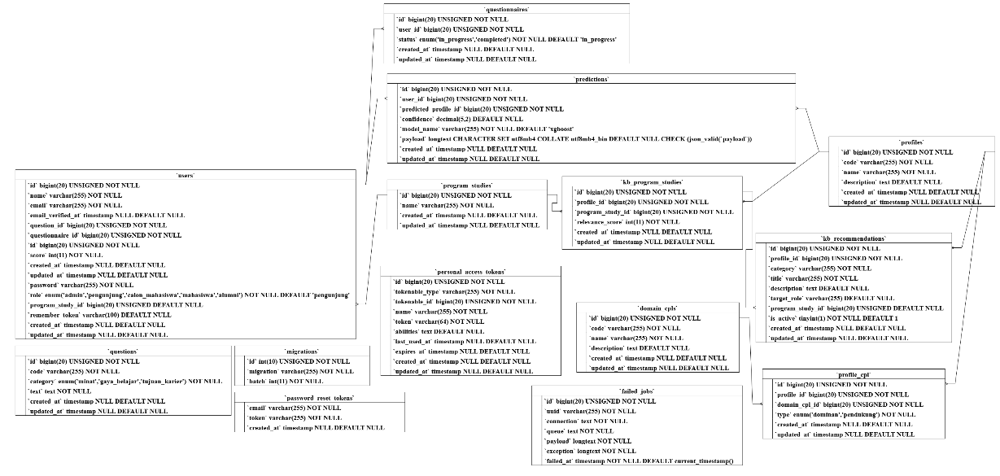
Gambar 4.10 Entity Relational Diagram (ERD) Sistem
Sumber: (Penulis, 2026)
Keterkaitan Antar-Entitas pada ERD:
- Entitas program_studies dengan users (Relasi One-to-Many): Satu program studi menaungi banyak pengguna (mahasiswa/calon mahasiswa) yang terdaftar dalam sistem.
- Entitas users dengan questionnaires (Relasi One-to-Many): Satu pengguna dapat memiliki satu atau lebih sesi pengisian kuesioner asesmen kompetensi.
- Entitas questionnaires dengan responses (Relasi One-to-Many): Satu sesi kuesioner memiliki banyak data respon jawaban butir pertanyaan (30 butir skala Likert 1–5).
- Entitas questions dengan responses (Relasi One-to-Many): Satu butir instrumen pertanyaan kuesioner (kategori minat, gaya belajar, tujuan karier) dapat dijawab oleh banyak respon pengguna dari berbagai sesi kuesioner.
- Entitas users dengan predictions (Relasi One-to-Many): Satu pengguna dapat memiliki riwayat hasil prediksi klasifikasi kompetensi dari model Machine Learning.
- Entitas profiles dengan predictions (Relasi One-to-Many): Satu kelas profil kompetensi (PC01–PC06) dapat menjadi label hasil prediksi pada banyak riwayat asesmen pengguna.
- Entitas profiles dengan domain_cpls (Relasi Many-to-Many via profile_cpl): Satu profil kompetensi terhubung dengan beberapa domain CPL kurikulum (dengan kategori tipe relasi dominan atau pendukung), dan sebaliknya.
- Entitas profiles dengan kb_recommendations (Relasi One-to-Many): Satu profil kompetensi menaungi banyak alternatif rekomendasi pengembangan diri (kategori akademik, kemahasiswaan, karier, dan sertifikasi).
- Entitas program_studies dengan kb_recommendations (Relasi One-to-Many opsional): Satu program studi dapat dikaitkan dengan rekomendasi spesifik yang relevan dengan bidang keilmuan prodi tersebut.
- Entitas profiles dengan program_studies (Relasi Many-to-Many via kb_program_studies): Satu profil kompetensi memiliki bobot keterkaitan (relevance_score) terhadap berbagai program studi yang digunakan oleh Recommendation Scoring Engine.
  - Struktur Tabel
Perancangan basis data yang dirancang untuk membangun sistem klasifikasi profil kompetensi mahasiswa dan sistem rekomendasi pengembangan berbasis website. Perancangan basis data terdiri dari nama tabel, nomor, nama kolom (field), tipe data (type), ukuran (size), indeks (index), dan keterangan fungsinya dalam sistem. Adapun rincian rancangan struktur tabel basis data sistem meliputi:
  - Tabel User
Tabel users digunakan untuk menyimpan data identitas akun pengguna, baik akun admin yang memiliki hak akses pengelolaan data maupun data pengguna umum (mahasiswa, calon mahasiswa baru, alumni, dan pengguna umum) yang mengisi asesmen.
Tabel 4.44 Tabel Users
Sumber: (Penulis, 2026)
No | Field | Tipe Data | Ukuran | Indeks | Keterangan
1 | id | Bigint Unsigned | 20 | PK | Primary key identitas unik pengguna
2 | name | Varchar | 255 | - | Nama lengkap pengguna
3 | email | Varchar | 255 | Unique | Alamat email pengguna/pengenal kontak
4 | email_verified_at | Timestamp | - | - | Waktu verifikasi email (opsional)
5 | password | Varchar | 255 | - | Kata sandi akun terenkripsi (hash)
6 | role | Enum | - | - | Peran akses (admin, pengguna, calon_mahasiswa, mahasiswa, alumni)
7 | program_study_id | Bigint Unsigned | 20 | FK | Foreign key ke tabel program_studies (opsional)
8 | remember_token | Varchar | 100 | - | Token sesi login pengguna
9 | created_at | Timestamp | - | - | Waktu data dibuat
10 | updated_at | Timestamp | - | - | Waktu data terakhir diperbarui
  - Tabel Pertanyaan Kuesioner
Tabel questions digunakan untuk menyimpan 30 butir instrumen pertanyaan yang menjadi variabel masukan fitur model Machine Learning, terbagi ke dalam kategori minat, gaya belajar, dan tujuan karier.
Tabel 4.45 Pertanyaan Kuesioner
Sumber: (Penulis, 2026)
No | Field | Tipe Data (Type) | Ukuran (Size) | Indeks (Index) | Keterangan
1 | id | Bigint Unsigned | 20 | PK | Primary key butir pertanyaan
2 | code | Varchar | 255 | Unique | Kode butir fitur (misalnya: M1–M10, GB1–GB10, TK1–TK10)
3 | category | Enum | - | - | Kategori instrumen (minat, gaya_belajar, tujuan_karier)
4 | text | Text | - | - | Teks pernyataan instrumen kuesioner
5 | created_at | Timestamp | - | - | Waktu data dibuat
6 | updated_at | Timestamp | - | - | Waktu data terakhir diperbarui
  - Tabel Sesi Kuesioner
Tabel questionnaires digunakan untuk mencatat riwayat sesi pengisian instrumen kuesioner yang dilakukan oleh pengguna beserta status penyelesaiannya.
Tabel 4.46 Sesi Kuesioner
Sumber: (Penulis, 2026)
No | Field | Tipe Data (Type) | Ukuran (Size) | Indeks (Index) | Keterangan
1 | id | Bigint Unsigned | 20 | PK | Primary key sesi kuesioner
2 | user_id | Bigint Unsigned | 20 | FK | Foreign key relasi ke tabel users
3 | status | Enum | - | - | Status penyelesaian (in_progress, completed)
4 | created_at | Timestamp | - | - | Waktu asesmen dimulai
5 | updated_at | Timestamp | - | - | Waktu status terakhir diperbarui
  - Tabel Jawaban Kuesioner
Tabel responses digunakan untuk menyimpan nilai jawaban numerik (skala Likert 1 sampai dengan 5) pada setiap butir pertanyaan yang diisi oleh pengguna sebagai representasi nilai fitur masukan model.
Tabel 4.47 Jawaban Kuesioner
Sumber: (Penulis, 2026)
No | Field | Tipe Data (Type) | Ukuran (Size) | Indeks (Index) | Keterangan
1 | id | Bigint Unsigned | 20 | PK | Primary key respon jawaban
2 | questionnaire_id | Bigint Unsigned | 20 | FK | Foreign key relasi ke tabel questionnaires
3 | question_id | Bigint Unsigned | 20 | FK | Foreign key relasi ke tabel questions
4 | score | Integer | 11 | - | Nilai skor pilihan jawaban (skala 1–5)
5 | created_at | Timestamp | - | - | Waktu respon disimpan
6 | updated_at | Timestamp | - | - | Waktu respon diperbarui
  - Tabel Profil Kompetensi
Tabel profiles digunakan untuk menyimpan data master enam kategori profil kompetensi mahasiswa (PC01 sampai PC06) yang menjadi kelas target (target classes) klasifikasi model Machine Learning.
Tabel 4.48 Profil Kompetensi
Sumber: (Penulis, 2026)
No | Field | Tipe Data (Type) | Ukuran (Size) | Indeks (Index) | Keterangan
1 | id | Bigint Unsigned | 20 | PK | Primary key profil kompetensi
2 | code | Varchar | 255 | Unique | Kode profil kompetensi (misalnya: PC01–PC06)
3 | name | Varchar | 255 | - | Nama profil kompetensi
4 | description | Text | - | - | Deskripsi karakteristik dan lingkup profil
5 | created_at | Timestamp | - | - | Waktu data dibuat
6 | updated_at | Timestamp | - | - | Waktu data diperbarui
  - Tabel Domain CPL
Tabel domain_cpls digunakan untuk menyimpan data master 8 Domain Capaian Pembelajaran Lulusan (CPL01 sampai CPL08) hasil sintesis kurikulum perguruan tinggi.
Tabel 4.49 Domain CPL
Sumber: (Penulis, 2026)
No | Field | Tipe Data (Type) | Ukuran (Size) | Indeks (Index) | Keterangan
1 | id | Bigint Unsigned | 20 | PK | Primary key domain CPL
2 | code | Varchar | 255 | Unique | Kode domain CPL (misalnya: CPL01–CPL08)
3 | name | Varchar | 255 | - | Nama domain kompetensi CPL
4 | description | Text | - | - | Penjelasan capaian domain kompetensi
5 | created_at | Timestamp | - | - | Waktu data dibuat
6 | updated_at | Timestamp | - | - | Waktu data diperbarui
- Tabel Relasi Profil CPL
Tabel profile_cpl merupakan tabel perantara (pivot table) yang memetakan hubungan antara profil kompetensi dengan domain CPL beserta tingkat kepentingannya (dominan atau pendukung).
Tabel 4.50 Relasi Profil CPL
Sumber: (Penulis, 2026)
No | Field | Tipe Data (Type) | Ukuran (Size) | Indeks (Index) | Keterangan
1 | id | Bigint Unsigned | 20 | PK | Primary key relasi profil-CPL
2 | profile_id | Bigint Unsigned | 20 | FK | Foreign key relasi ke tabel profiles
3 | domain_cpl_id | Bigint Unsigned | 20 | FK | Foreign key relasi ke tabel domain_cpls
4 | type | Enum | - | - | Tipe keterkaitan (dominan, pendukung)
5 | created_at | Timestamp | - | - | Waktu relasi dibuat
6 | updated_at | Timestamp | - | - | Waktu relasi diperbarui
- Tabel Prediksi Model
Tabel predictions digunakan untuk menyimpan hasil inferensi klasifikasi model Machine Learning, persentase nilai keyakinan (confidence score), nama model yang digunakan (Decision Tree / XGBoost), serta objek data payload yang memuat luaran Recommendation Scoring Engine dan interpretasi SHAP.
Tabel 4.51 Prediksi Model
Sumber: (Penulis, 2026)
No | Field | Tipe Data (Type) | Ukuran (Size) | Indeks (Index) | Keterangan
1 | id | Bigint Unsigned | 20 | PK | Primary key riwayat prediksi
2 | user_id | Bigint Unsigned | 20 | FK | Foreign key relasi ke tabel users
3 | predicted_profile_id | Bigint Unsigned | 20 | FK | Foreign key relasi ke tabel profiles hasil prediksi
4 | confidence | Decimal | 5,2 | - | Persentase tingkat keyakinan model (misalnya: 94.50%)
5 | model_name | Varchar | 255 | - | Nama model Machine Learning yang digunakan (xgboost / decision_tree)
6 | payload | Json | - | - | Struktur data JSON luaran peringkat rekomendasi, skor CPL, dan interpretasi SHAP
7 | created_at | Timestamp | - | - | Waktu prediksi dihasilkan
8 | updated_at | Timestamp | - | - | Waktu data diperbarui
- Tabel Pengetahuan Rekomendasi
Tabel kb_recommendations digunakan sebagai basis pengetahuan (Knowledge Base) yang menyimpan rincian alternatif rekomendasi pengembangan mahasiswa pada berbagai kategori (akademik, kemahasiswaan, karier, dan sertifikasi) yang terhubung dengan profil kompetensi.
Tabel 4.52 Pengetahuan Rekomendasi
Sumber: (Penulis, 2026)
No | Field | Tipe Data (Type) | Ukuran (Size) | Indeks (Index) | Keterangan
1 | id | Bigint Unsigned | 20 | PK | Primary key data rekomendasi
2 | profile_id | Bigint Unsigned | 20 | FK | Foreign key relasi ke tabel profiles
3 | category | Varchar | 255 | - | Kategori rekomendasi (akademik, kemahasiswaan, karier, sertifikasi)
4 | title | Varchar | 255 | - | Judul atau nama rekomendasi pengembangan
5 | description | Text | - | - | Uraian detail kegiatan rekomendasi
6 | target_role | Varchar | 255 | - | Target peruntukan peran (opsional)
7 | program_study_id | Bigint Unsigned | 20 | FK | Foreign key relasi ke tabel program_studies (opsional)
8 | is_active | Boolean | - | - | Status aktif rekomendasi (true/false)
9 | created_at | Timestamp | - | - | Waktu data dibuat
10 | updated_at | Timestamp | - | - | Waktu data diperbarui
- Tabel Program Studi
Tabel program_studies digunakan untuk menyimpan data master program studi yang tersedia di universitas sebagai salah satu luaran rekomendasi kesesuaian jalur studi.
Tabel 4.53 Program Studi
Sumber: (Penulis, 2026)
No | Field | Tipe Data (Type) | Ukuran (Size) | Indeks (Index) | Keterangan
1 | id | Bigint Unsigned | 20 | PK | Primary key program studi
2 | name | Varchar | 255 | - | Nama program studi
3 | created_at | Timestamp | - | - | Waktu data dibuat
4 | updated_at | Timestamp | - | - | Waktu data diperbarui
- Tabel Pemetaan Relevansi Program Studi
Tabel kb_program_studies digunakan untuk menyimpan matriks bobot relevansi antara profil kompetensi dengan program studi yang digunakan dalam algoritma Recommendation Scoring Engine untuk menghasilkan pemeringkatan Top 3 program studi.
Tabel 4.54 Pemetaan Relevansi Program Studi
Sumber: (Penulis, 2026)
No | Field | Tipe Data (Type) | Ukuran (Size) | Indeks (Index) | Keterangan
1 | id | Bigint Unsigned | 20 | PK | Primary key pemetaan relevansi
2 | profile_id | Bigint Unsigned | 20 | FK | Foreign key relasi ke tabel profiles
3 | program_study_id | Bigint Unsigned | 20 | FK | Foreign key relasi ke tabel program_studies
4 | relevance_score | Integer | 11 | - | Bobot nilai relevansi kompetensi (skala 1–5)
5 | created_at | Timestamp | - | - | Waktu data dibuat
6 | updated_at | Timestamp | - | - | Waktu data diperbarui
  - Desain
    - Wireframe
Desain Wireframe yang dibuat terdiri dari dua kelompok utama berdasarkan aktor yang berinteraksi dengan sistem, yaitu Desain Wireframe pengguna dan Desain Wireframe admin. Berikut merupakan rincian dari seluruh Desain Wireframe tersebut:
  - Desain Wireframe Kuesioner
Berikut merupakan Desain Wireframe kuesioner beserta penjelasan tiap elemen-elemen yang ada pada desainnya.
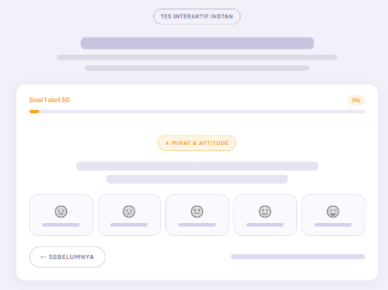
Gambar 4.13 Desain Wireframe Kuesioner
Sumber: (Penulis, 2026)
Desain Wireframe menampilkan kartu kuesioner bertahap dengan progress bar, persentase pengerjaan, nomor pertanyaan dari total 30 butir, serta label kategori variabel penelitian (Minat & Aptitude, Gaya Belajar, atau Tujuan & Orientasi Karier). Bagian tengah menampilkan pernyataan kuesioner dengan lima pilihan jawaban berbasis skala Likert, mulai dari 1 (Sangat Tidak Setuju) hingga 5 (Sangat Setuju). Pada bagian bawah tersedia tombol navigasi Sebelumnya (Prev) untuk kembali ke pertanyaan sebelumnya.
  - Desain Wireframe Formulir Identitas Pengguna
Berikut merupakan Desain Wireframe formulir identitas pengguna beserta penjelasan tiap elemen-elemen yang ada pada desainnya.
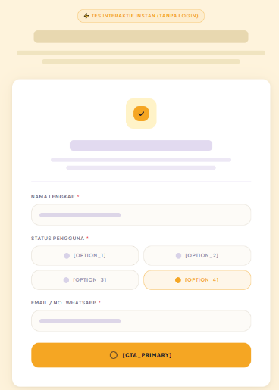
Gambar 4.14 Desain Wireframe Formulir Identitas Pengguna
Sumber: (Penulis, 2026)
Desain Wireframe tersebut menampilkan formulir pengisian identitas pengguna setelah menyelesaikan 30 butir pertanyaan kuesioner. Formulir terdiri atas kolom nama lengkap, pilihan kategori pengguna melalui radio button, alamat email atau nomor WhatsApp aktif, serta nomor identitas atau NIM yang bersifat opsional. Pada bagian bawah terdapat tombol Dapatkan Hasil Prediksi & Rekomendasi untuk mengirimkan data ke backend dan diproses oleh model Machine Learning serta Recommendation Scoring Engine.
  - Desain Wireframe Halaman Hasil Kuesioner
Berikut merupakan Desain Wireframe halaman hasil kuesioner beserta penjelasan tiap elemen yang terdapat pada desainnya.
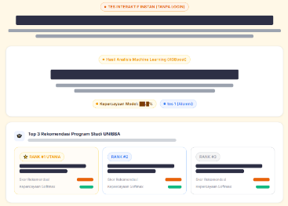
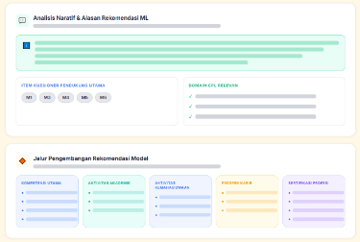
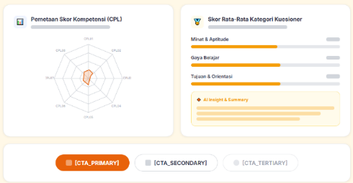
Gambar 4.15 Desain Wireframe Halaman Hasil Kuesioner
Sumber: (Penulis, 2026)
Desain Wireframe tersebut menampilkan hasil klasifikasi profil kompetensi, grafik Capaian Pembelajaran Lulusan (CPL), serta rekomendasi program studi dan pengembangan mahasiswa. Bagian hasil klasifikasi memuat kode dan nama profil kompetensi mahasiswa (PC01 sampai PC06), deskripsi profil, identitas pengguna, serta badge persentase tingkat keyakinan (confidence score) prediksi model Machine Learning. Di bawahnya, terdapat visualisasi capaian 8 domain CPL dan ringkasan skor variabel penelitian, yaitu Minat, Gaya Belajar, dan Tujuan Karier.
Selanjutnya, ditampilkan rekomendasi tiga besar (Top 3) program studi berdasarkan hasil Recommendation Scoring Engine dan Knowledge Base, yang dilengkapi persentase kesesuaian serta alasan rekomendasi berdasarkan domain CPL dan hasil kuesioner. Pada bagian akhir, terdapat rekomendasi pengembangan mahasiswa yang dikelompokkan ke dalam aktivitas akademik, aktivitas kemahasiswaan, prospek karier, dan sertifikasi kompetensi profesi.
  - Desain Wireframe Unduh Laporan Hasil Kuesioner
Berikut merupakan Desain Wireframe fitur unduh laporan hasil kuesioner beserta penjelasan tiap elemen-elemen yang ada pada desainnya.
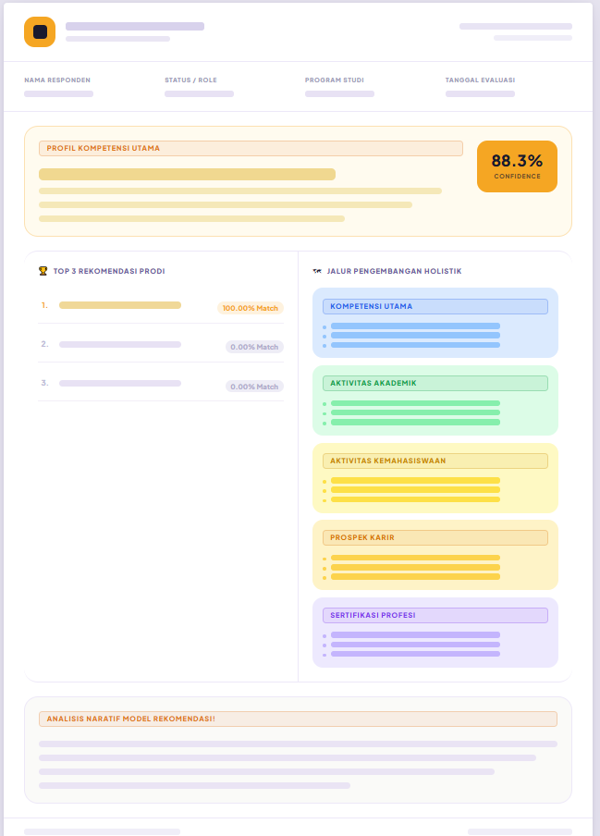
Gambar 4.16 Desain Wireframe Unduh Laporan Hasil Kuesioner
Sumber: (Penulis, 2026)
Desain Wireframe tersebut menampilkan deretan tombol aksi di bagian bawah halaman hasil kuesioner, meliputi tombol Mulai Tes Ulang, tombol Download PDF, dan tombol Download Gambar. Tombol Download PDF berfungsi untuk mengonversi seluruh laporan hasil (profil kompetensi, grafik CPL, peringkat prodi, dan daftar rekomendasi pengembangan) ke dalam dokumen berkas PDF resmi, sedangkan tombol Download Gambar berfungsi untuk merender kartu ringkasan kompetensi pengguna menjadi berkas gambar digital (PNG) yang dapat disimpan secara langsung pada perangkat pengguna.
    - Antarmuka
Desain antarmuka yang dibuat terdiri dari dua kelompok utama berdasarkan aktor yang berinteraksi dengan sistem, yaitu Desain antarmuka pengguna dan Desain antarmuka admin. Berikut merupakan rincian dari seluruh Desain antarmuka tersebut:
    - Desain Antarmuka Kuesioner
Tampilan ini dirancang secara bersih dengan fokus pada kenyamanan pengguna saat mengisi serangkaian pertanyaan dalam tes interaktif.
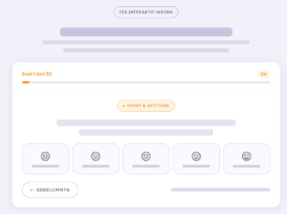
Gambar 4.17 Desain Antarmuka Kuesioner
Sumber: (Penulis, 2026)
Halaman ini didominasi latar belakang cerah yang memberikan kesan luas, dengan kartu utama berwarna putih bersih di tengah sebagai wadah pertanyaan. Di bagian atas kartu, terdapat progress bar berwarna oranye yang informatif untuk menunjukkan persentase pengerjaan, disandingkan dengan label kategori variabel yang warnanya senada agar pengguna tetap fokus pada topik soal. Pilihan jawaban disediakan melalui lima kotak ikon ekspresi wajah yang simetris, memudahkan pengguna memilih tingkat kesesuaian secara intuitif. Terakhir, navigasi diletakkan dengan proporsional di bagian bawah kartu, sehingga tampilan tetap terlihat minimalis namun tetap fungsional dan mudah diarahkan.
    - Desain Antarmuka Formulir Identitas Pengguna
Halaman ini dirancang untuk memudahkan pengguna dalam melengkapi data diri sebelum hasil analisis mereka diproses lebih lanjut.
Gambar 4.18 Desain Antarmuka Formulir Identitas Pengguna
Sumber: (Penulis, 2026)
Desain halaman ini mengusung palet warna yang hangat dan tenang, dengan latar belakang krem lembut yang memberikan kesan ramah. Di tengah halaman, terdapat kartu putih bersih yang memuat formulir input dengan gaya minimalis, di mana pilihan status pengguna menggunakan radio button yang interaktif. Elemen visual utama terlihat pada ikon centang dan tombol aksi berwarna oranye pekat, yang memberikan kontras tegas sehingga memandu mata pengguna untuk segera menekan tombol kirim. Keseluruhan tata letak dibuat sangat rapi agar alur pengisian data terasa ringan dan tidak membingungkan bagi pengguna.
    - Desain Antarmuka Halaman Hasil Kuesioner
Halaman hasil ini dirancang secara komprehensif untuk menyajikan ringkasan prediksi kecocokan karier, grafik capaian kompetensi, serta rekomendasi pengembangan secara visual.
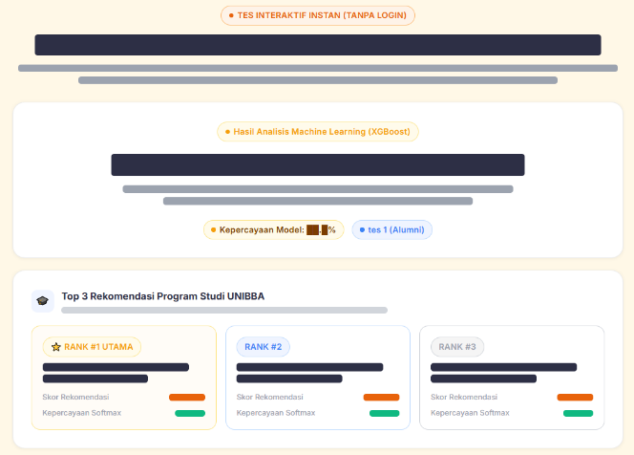
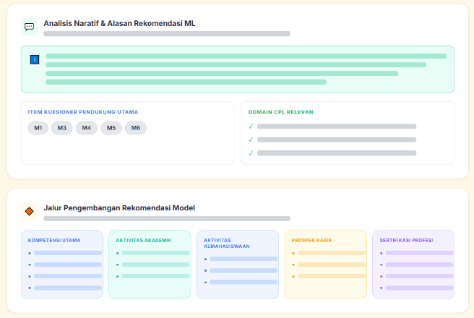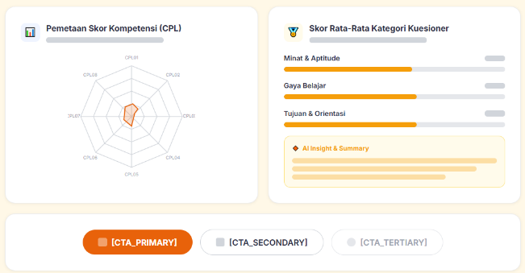
Gambar 4.19 Desain Antarmuka Halaman Hasil Kuesioner
Sumber: (Penulis, 2026)
Halaman hasil analisis ini didominasi oleh latar belakang krem lembut yang memberikan kenyamanan visual, dipadukan dengan beberapa kartu putih bersih sebagai pengelompokan informasi. Pada bagian atas, terdapat kartu ringkasan prediksi model beraksen warna oranye dan hijau pada tingkat kepercayaan model, diikuti oleh deretan kartu peringkat tiga besar program studi (Top 3) dengan peringkat pertama yang ditandai border oranye mencolok. Bagian tengah memuat diagram radar pemetaan skor CPL dan progress bar oranye untuk skor kategori kuesioner, lengkap dengan kotak AI Insight bernuansa hangat. Menjelang akhir halaman, terdapat analisis naratif berlatar hijau muda yang menenangkan serta kotak-kotak kartu jalur pengembangan yang diberi warna pastel berbeda (seperti biru, hijau, kuning, dan ungu) agar setiap kategori rekomendasi karier serta aktivitas mudah dibedakan.
    - Desain Antarmuka Unduh Laporan Hasil Kuesioner
Tampilan ini merangkum dokumen laporan lengkap yang siap diunduh oleh pengguna dalam format digital guna keperluan dokumentasi maupun portofolio.
Gambar 4.20 Desain Antarmuka Unduh Laporan Hasil Kuesioner
Sumber: (Penulis, 2026)
Desain dokumen laporan ini menggunakan latar belakang putih bersih dengan bingkai kartu yang rapi, menampilkan identitas responden di bagian atas serta kotak badge tingkat keyakinan (confidence) berwarna oranye terang yang mencolok. Di area tengah, tata letak dibagi secara simetris menjadi kolom peringkat program studi dan kolom jalur pengembangan holistik yang menggunakan aksen warna pastel lembut (seperti biru, hijau, kuning, dan ungu) untuk membedakan setiap kategori. Pada bagian bawah, terdapat kolom analisis naratif berlatar krem muda yang merangkum keseluruhan hasil rekomendasi model secara komprehensif dan profesional.

BAB V
IMPLEMENTASI DAN PENGUJIAN
  - Implementasi
Tahap implementasi merupakan proses menerapkan hasil perancangan, model machine learning, basis pengetahuan, dan rancangan antarmuka menjadi sistem yang dapat digunakan. Implementasi dilakukan pada aplikasi berbasis web yang menyediakan proses pengisian kuesioner, klasifikasi profil kompetensi, pemberian rekomendasi pengembangan, serta pengelolaan data oleh admin.
  - Listing Program
Listing program disajikan berdasarkan modul utama yang digunakan dalam sistem. Penyajian kode difokuskan pada bagian yang mewakili proses utama sistem, sehingga kode program tidak ditampilkan secara keseluruhan.
    - Modul Kuesioner
import pandas as pd
import numpy as np

# 1. Definisi Target Responden (Simulasi Input Baru)
target_respondent = {
'M1': 5, 'M2': 4, 'M3': 2, 'M4': 1, 'M5': 2,
'M6': 5, 'M7': 4, 'M8': 2, 'M9': 1, 'M10': 3,
'GB1': 3, 'GB2': 2, 'GB3': 2, 'GB4': 5, 'GB5': 1,
'GB6': 5, 'GB7': 4, 'GB8': 3, 'GB9': 2, 'GB10': 4,
'TK1': 5, 'TK2': 4, 'TK3': 2, 'TK4': 1, 'TK5': 2,
'TK6': 5, 'TK7': 4, 'TK8': 2, 'TK9': 3, 'TK10': 4
}

# 2. Eksekusi Scoring & Audit Internal (Level 1-3)
# Fungsi ini menghitung profil_res, cpl_res, dan prodi_res secara berjenjang
prodi_res, profile_res, cpl_res = calculate_and_audit_scoring(target_respondent)

# 3. Perankingan Akhir dengan Resolusi Konflik (7-Level Tie-Breaking)
df_raw = pd.DataFrame(list(prodi_res.items()), columns=['Program_Studi', 'RecommendationScore'])
df_final_ranked = apply_advanced_tie_breaking(df_raw, cpl_res)

# 4. Hasil Final - Kertas Cakar Audit Perankingan
print("\n" + "="*75)
print("KERTAS CAKAR SISTEM: AUDIT RESOLUSI PERANKINGAN FINAL (7-LEVEL)")
print("="*75)
display(df_final_ranked[['Program_Studi', 'RecommendationScore', 'BobotCPL', 'JumlahDomain', 'Confidence', 'Tie_Status']].head(12))

# 5. Kesimpulan Output & Narasi Penjelasan
best_prodi = df_final_ranked.iloc[0]['Program_Studi']
final_explanation = get_recommendation_explanation(best_prodi, profile_res, cpl_res)

print(f"\n>>> REKOMENDASI TERBAIK : {best_prodi}")
print(f">>> PROFIL DOMINAN : {final_explanation['profil_dominan']}")
print(f">>> STATUS KEPUTUSAN : {df_final_ranked.iloc[0]['Tie_Status']}")
print(f"\nNARASI: {final_explanation['alasan']}")
Kode ini menunjukkan bagian program yang digunakan untuk menjalankan proses klasifikasi profil kompetensi. Program menerima data hasil kuesioner, memuat model XGBoost yang telah dilatih, kemudian menghasilkan kelas profil kompetensi beserta nilai confidence.
- Recommendation Engine
import json
import os

# 3 & 4. Konsolidasi Knowledge Base Komprehensif (Updated with all Mapping Matrices)
# Memasukkan seluruh aset mapping agar sistem eksternal memiliki referensi kurikulum yang utuh
knowledge_base_export = {
# 1. Master Data
"profiles": kb_profile.to_dict(orient='records'),
"cpl": kb_cpl.to_dict(orient='records'),
"prodi": kb_prodi_detail.to_dict(orient='records'),
"fakultas": kb_fakultas.to_dict(orient='records'),
"master_kompetensi": kb_master_kompetensi.to_dict(orient='records'),
"aktivitas_akademik": kb_aktivitas_akademik.to_dict(orient='records'),
"aktivitas_kemahasiswaan": kb_aktivitas_kemahasiswaan.to_dict(orient='records'),
"karier": kb_karier.to_dict(orient='records'),
"sertifikasi": kb_sertifikasi.to_dict(orient='records'),

# 2. Mapping Matrices (Core Scoring Logic)
"mapping_item_profile": kb_item_profile_final.to_dict(orient='records'),
"mapping_item_cpl": kb_item_cpl_final.to_dict(orient='records'),
"mapping_item_prodi": kb_item_prodi_final.to_dict(orient='records'),
"mapping_item_master_kc": kb_item_kc_final.to_dict(orient='records'),
"mapping_item_aa": kb_item_aa_final.to_dict(orient='records'),
"mapping_item_ak": kb_item_ak_final.to_dict(orient='records'),
"mapping_item_karier": kb_item_k_final.to_dict(orient='records'),
"mapping_pc_cpl": kb_pc_cpl_final.to_dict(orient='records'),
"mapping_pc_prodi": kb_pc_prodi_final.to_dict(orient='records'),
"mapping_pc_master": kb_pc_master_final.to_dict(orient='records'),
"mapping_pc_aa": kb_pc_aa_final.to_dict(orient='records'),
"mapping_pc_ak": kb_pc_ak_final.to_dict(orient='records'),
"mapping_pc_karier": kb_pc_k_final.to_dict(orient='records'),
"mapping_cpl_prodi": kb_cpl_prodi_final.to_dict(orient='records'),
"mapping_cpl_master": kb_cpl_master_final.to_dict(orient='records'),
"mapping_cpl_aa": kb_cpl_aa_final.to_dict(orient='records'),
"mapping_cpl_ak": kb_cpl_ak_final.to_dict(orient='records'),
"mapping_cpl_karier": kb_cpl_k_final.to_dict(orient='records'),
"mapping_prodi_fakultas": kb_fakultas_final.to_dict(orient='records'),
"mapping_prodi_master": kb_prodi_kc_keywords_final.to_dict(orient='records'),
"mapping_prodi_aa": kb_prodi_aa_mapping_final.to_dict(orient='records'),
"mapping_prodi_ak": kb_prodi_ak_mapping_final.to_dict(orient='records'),
"mapping_prodi_karier": kb_prodi_k_mapping_final.to_dict(orient='records'),
"mapping_master_aa": kb_kc_aa.to_dict(orient='records'),
"mapping_master_ak": kb_kc_ak.to_dict(orient='records'),
"mapping_master_karier": kb_kc_k.to_dict(orient='records'),
"mapping_aa_ak": kb_aa_ak_mapping_final.to_dict(orient='records'),
"mapping_aa_k": kb_aa_k_mapping_final.to_dict(orient='records'),
"mapping_ak_k": kb_ak_k_mapping_final.to_dict(orient='records'),
"mapping_k_s": kb_k_s_mapping_final.to_dict(orient='records'),

# 3. Reference Scores (Normalization)
"max_scores": {
"profil": MAX_SCORES,
"cpl": MAX_CPL_SCORES,
"prodi": MAX_PRODI_SCORES,
"kc": MAX_KC_SCORES,
"aa": MAX_AA_SCORES,
"ak": MAX_AK_SCORES,
"karier": MAX_K_SCORES,
"sertifikasi": MAX_S_SCORES
},

# 4. Career & Development Logic
"pengembangan_profil": kb_pengembangan_final
}

# Memastikan direktori tersedia
os.makedirs('deployment_unibba', exist_ok=True)
kb_json_path = 'deployment_unibba/knowledge_base_unibba.json'

# Simpan ke file JSON dengan format yang rapi
with open(kb_json_path, 'w') as f:
json.dump(knowledge_base_export, f, indent=4)

print("KNOWLEDGE BASE BERHASIL DIKONSOLIDASI (SYNCED ASSETS)")
print(f"- Lokasi File: {kb_json_path}")
print(f"- Ukuran File: {os.path.getsize(kb_json_path) / 1024:.2f} KB")

# Verifikasi Struktur Dasar untuk Dokumentasi Backend
print("\nRingkasan Struktur JSON Deployment:")
for key in knowledge_base_export.keys():
count = len(knowledge_base_export[key]) if isinstance(knowledge_base_export[key], (list, dict)) else 1
print(f" [✓] {key:<30} : {count} records")
Kode ini digunakan untuk menggabungkan seluruh data kurikulum, kompetensi, mapping, skor, serta informasi pengembangan karier ke dalam satu knowledge base berbentuk JSON. Berkas tersebut kemudian disimpan sebagai aset sistem agar dapat diakses oleh backend dan digunakan pada aplikasi web. Setelah penyimpanan, sistem juga memeriksa struktur dan jumlah data untuk memastikan seluruh komponen telah tersimpan dengan baik.
  - Implementasi Sistem
Implementasi sistem dilakukan untuk menguji kinerja model Machine Learning dan penerapan fungsionalitas sistem rekomendasi pada lingkungan perguruan tinggi yang sesungguhnya.
- Tempat Implementasi: Universitas Bale Bandung (UNIBBA), yang berlokasi di Jl. R.A.A. Wiranatakusumah No. 11, Baleendah, Kabupaten Bandung, Jawa Barat.
- Waktu Implementasi: Tahap implementasi dan pengujian sistem dilaksanakan pada Semester Genap Tahun Akademik 2025/2026.
- Implementasi Environment
Lingkungan implementasi digunakan untuk menjalankan aplikasi, database, dan proses inferensi model. Sistem menggunakan PHP dan Laravel sebagai bagian utama aplikasi web, sedangkan Python digunakan untuk menjalankan proses model machine learning.
Tabel 5.1 Lingkungan Implementasi Sistem
Sumber: (Penulis, 2026)
No | Komponen | Spesifikasi | Fungsi
1 | Prosesor | Intel Core i5 / AMD Ryzen 5 | Menjalankan proses aplikasi dan inferensi model
2 | RAM | 8 GB | Menunjang proses aplikasi, database, dan model
3 | Sistem Operasi | Windows 11 64-bit | Lingkungan pengembangan sistem
4 | Bahasa Pemrograman | PHP 8.2 | Menangani logika aplikasi web
5 | Framework | Laravel 10.x | Mengatur struktur dan proses aplikasi
6 | Database | MySQL 8.0 / MariaDB | Menyimpan data sistem
7 | Bahasa Pemrograman ML | Python 3.11 | Menjalankan proses klasifikasi
8 | Library ML | XGBoost, Scikit-Learn, Joblib, NumPy | Mendukung proses pemuatan dan inferensi model
9 | Web Server | Apache / Nginx | Menjalankan layanan aplikasi web
- Implementasi Dataset dan Model
Model XGBoost yang telah dipilih berdasarkan hasil evaluasi pada Bab IV diintegrasikan ke dalam sistem untuk melakukan inferensi terhadap data kuesioner pengguna. Pada tahap ini tidak dilakukan pelatihan ulang karena model yang digunakan merupakan model final hasil proses pengembangan sebelumnya.
Berkas model yang digunakan terdiri atas xgboost_model_unibba.pkl sebagai model klasifikasi dan label_encoder_unibba.pkl sebagai pemetaan kelas keluaran. Sistem menerima 30 nilai jawaban kuesioner, kemudian mengubahnya menjadi bentuk data yang sesuai sebelum diberikan kepada model.
Model menghasilkan salah satu dari enam profil kompetensi, yaitu PC01 sampai PC06, serta nilai confidence yang menunjukkan tingkat keyakinan model terhadap hasil klasifikasi.
- Implementasi Recommendation Engine
Recommendation engine digunakan untuk mengolah hasil klasifikasi menjadi rekomendasi pengembangan yang sesuai dengan profil kompetensi dan capaian domain CPL pengguna. Proses ini menggabungkan hasil model dengan knowledge base yang telah disusun dari hasil analisis kurikulum.
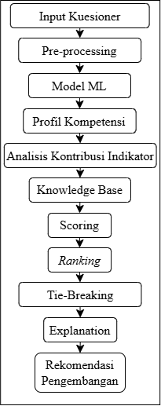
Gambar 5.1 Implementasi Recommendation Engine
Sumber: (Penulis, 2026)

Gambar di atas menunjukkan bahwa proses rekomendasi dimulai dari jawaban kuesioner. Data tersebut diproses dan diklasifikasikan menggunakan XGBoost. Hasil klasifikasi kemudian digunakan bersama informasi domain CPL untuk menentukan rekomendasi yang paling sesuai.
Pada tahap scoring, sistem menghitung tingkat kesesuaian antara profil kompetensi, capaian domain CPL, dan data rekomendasi pada knowledge base. Kandidat kemudian diurutkan berdasarkan skor yang diperoleh. Apabila terdapat skor yang sama, sistem menggunakan aturan tie-breaking berdasarkan tingkat kesesuaian domain CPL.
Hasil akhirnya disajikan kepada pengguna dalam bentuk profil kompetensi, penjelasan hasil, dan rekomendasi pengembangan yang meliputi aspek akademik, kemahasiswaan, kompetensi, sertifikasi, dan karier.
- Implementasi Database
Database digunakan untuk menyimpan data pengguna, kuesioner, hasil klasifikasi, profil kompetensi, domain CPL, dan knowledge base. Implementasi database menggunakan MySQL dengan struktur tabel yang saling berhubungan.
Tabel 5.2 Implementasi Tabel Database
Sumber: (Penulis, 2026)
No. | Tabel | Fungsi
1 | users | Menyimpan data akun dan hak akses pengguna
2 | questions | Menyimpan pertanyaan kuesioner
3 | questionnaires | Menyimpan sesi pengerjaan kuesioner
4 | responses | Menyimpan jawaban setiap pertanyaan
5 | competency_profiles | Menyimpan enam profil kompetensi
6 | cpl_domains | Menyimpan delapan domain CPL
7 | profile_cpl | Menghubungkan profil kompetensi dengan domain CPL
8 | predictions | Menyimpan hasil klasifikasi dan confidence
9 | kb_recommendations | Menyimpan data rekomendasi pada knowledge base
10 | program_studies | Menyimpan data program studi
11 | study_program_cpl | Menyimpan pemetaan program studi dengan domain CPL

Tabel di atas menunjukkan hubungan antartabel yang digunakan dalam sistem. Relasi tersebut memungkinkan data pengguna terhubung dengan jawaban kuesioner, hasil klasifikasi, profil kompetensi, domain CPL, serta rekomendasi yang dihasilkan sistem.
- Implementasi Sistem
Sistem pengguna digunakan untuk menjalankan proses asesmen mulai dari pengisian kuesioner sampai memperoleh hasil profil kompetensi dan rekomendasi. Antarmuka dirancang agar pengguna dapat mengikuti proses secara berurutan tanpa harus memahami proses perhitungan model di dalam sistem.
- Halaman Kuesioner Interaktif (Interactive Assessment Wizard)
Halaman kuesioner digunakan oleh pengguna untuk memberikan penilaian respon terhadap 30 butir pernyataan terstruktur yang menjadi variabel masukan fitur model Machine Learning.
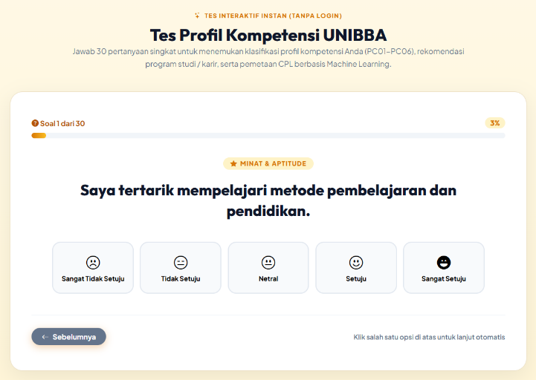
Gambar 5.2 Implementasi Halaman Kuesioner
Sumber: (Penulis, 2026)
Halaman ini menampilkan antarmuka kuesioner satu per satu (wizard step) dengan bilah persentase kemajuan pengerjaan (progress bar) di bagian atas, penanda nomor butir soal, serta label kategori variabel (Minat, Gaya Belajar, atau Tujuan Karier). Pengguna memilih respon jawaban menggunakan lima tombol skala Likert (nilai 1 hingga 5). Sistem secara otomatis menyimpan status respon ke memori lokal peramban (state management) dan menyediakan tombol Sebelumnya (Prev) untuk meninjau kembali jawaban.
- Halaman Formulir Identitas Pengguna
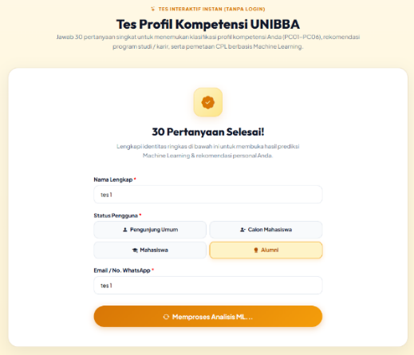
Gambar 5.3 Implementasi Halaman Formulir Identitas Pengguna
Sumber: (Penulis, 2026)
Halaman ini memuat kolom isian nama lengkap, pilihan tombol radio untuk kategori pengguna (Pengguna Umum, Calon Mahasiswa Baru, Mahasiswa, atau Alumni), kolom isian alamat email / nomor kontak WhatsApp aktif, serta kolom isian opsional untuk nomor identitas atau NIM. Saat pengguna menekan tombol Dapatkan Hasil Prediksi & Rekomendasi Saya, sistem memvalidasi kelengkapan data masukan dan mengirimkan larik data 30 jawaban numerik ke modul inferensi model Machine Learning.
- Halaman Hasil Kuesioner
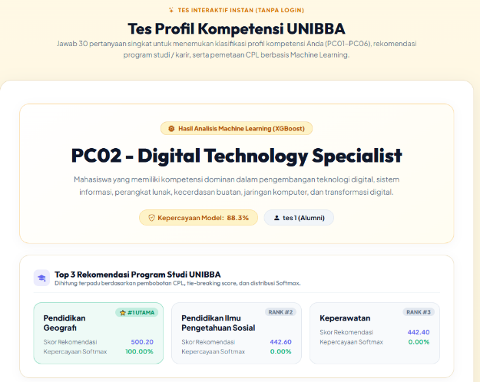
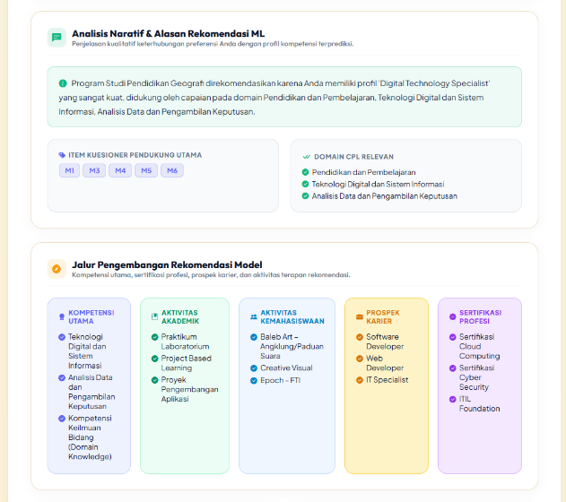
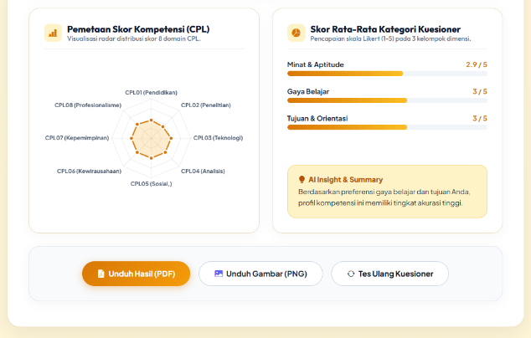
Gambar 5.4 Implementasi Halaman Hasil Kuesioner
Sumber: (Penulis, 2026)
Halaman ini menampilkan hasil klasifikasi profil kompetensi mahasiswa berdasarkan 30 jawaban kuesioner, berupa kode dan nama profil kompetensi PC01–PC06 serta nilai confidence score. Selain itu, ditampilkan grafik capaian pada 8 domain CPL dan rata-rata kategori Minat, Gaya Belajar, serta Tujuan Karier. Halaman juga menyajikan tiga rekomendasi program studi (Top 3) berdasarkan hasil Recommendation Scoring Engine, disertai tingkat kesesuaian dan narasi penjelasan. Pada bagian akhir, pengguna memperoleh rekomendasi pengembangan yang bersumber dari Knowledge Base, meliputi aktivitas akademik, kegiatan kemahasiswaan, prospek karier, dan sertifikasi yang sesuai dengan profil kompetensinya
- Halaman Unduh Laporan Hasil Asesmen
Halaman ini memfasilitasi pengguna untuk mengekspor dokumen laporan hasil klasifikasi dan rekomendasi ke dalam berkas digital.
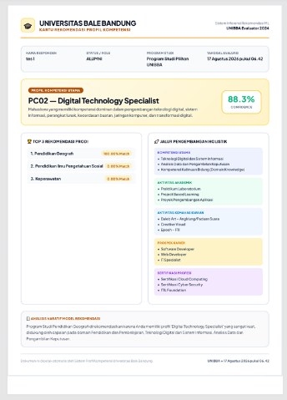
Gambar 5.5 Implementasi Halaman Unduh Laporan Hasil
Sumber: (Penulis, 2026)
Halaman ini menampilkan deretan tombol aksi di bagian bawah laporan hasil, meliputi tombol Mulai Tes Ulang, tombol Download PDF, dan tombol Download Gambar. Tombol Download PDF menggunakan pustaka jsPDF untuk menghasilkan lembar dokumen laporan resmi, sedangkan tombol Download Gambar menggunakan pustaka html2canvas untuk merender kartu hasil menjadi berkas gambar digital (PNG).
  - Spesifikasi Sistem
Untuk memastikan model Machine Learning dan aplikasi web dapat berjalan secara optimal, dibutuhkan spesifikasi minimum lingkungan perangkat keras (hardware) dan perangkat lunak (software) sebagai berikut:
- Perangkat Keras (Hardware)
Spesifikasi minimum perangkat keras yang digunakan untuk menjalankan pemodelan dan implementasi sistem disajikan pada Tabel 5.3.
Tabel 5.3 Spesifikasi Minimum Perangkat Keras (Hardware)
Sumber: (Penulis, 2026)
No | Komponen | Spesifikasi Minimum
1 | Prosesor | Intel Core i5 / AMD Ryzen 5
2 | RAM | 8 GB
3 | Penyimpanan | 256 GB
4 | Sistem Operasi | Windows 10/11 64-bit
5 | Jaringan | Koneksi internet
- Perangkat Lunak (Software)
Spesifikasi minimum perangkat lunak yang digunakan dalam pengembangan dan operasional sistem disajikan pada Tabel 5.4.
Tabel 5.4 Spesifikasi Minimum Perangkat Lunak (Software)
Sumber: (Penulis, 2026)
No | Komponen Perangkat Lunak | Perangkat Lunak yang Digunakan | Versi / Keterangan
1 | Sistem Operasi | Microsoft Windows 10 / 11 (64-bit) / Linux Ubuntu 22.04 LTS | Lingkungan operasional sistem
2 | Bahasa Pemrograman Utama | PHP dan Python | PHP v8.2+ dan Python v3.10+
3 | Framework Web | Laravel Framework | Versi 10.x
4 | Pustaka Machine Learning | Scikit-Learn, XGBoost, SHAP, Joblib, NumPy, Pandas | Eksekusi model klasifikasi & interpretasi
5 | Basis Data (DBMS) | MySQL Database Server | Versi 8.0 / MariaDB 10.4
6 | Web Server Engine | Apache HTTP Server / Nginx | Melayani permintaan berkas web
7 | Peramban Web (Browser) | Google Chrome, Mozilla Firefox, Microsoft Edge | Versi terbaru dengan dukungan JavaScript modern
  - Instalasi Sistem
Proses instalasi sistem terbagi ke dalam dua tahapan utama, yaitu instalasi lingkungan aplikasi serta instalasi basis data.
- Instalasi Aplikasi
Tahapan instalasi aplikasi dilakukan dengan menyiapkan source code Laravel, memasang dependency, mengatur konfigurasi lingkungan, serta menempatkan berkas model dan knowledge base pada direktori yang sesuai.

Tabel 5.5 Tahapan Instalasi Aplikasi
Sumber: (Penulis, 2026)
No. | Tahapan | Kegiatan
1 | Persiapan | Menyiapkan source code aplikasi
2 | Dependency | Memasang kebutuhan Laravel dan Python
3 | Konfigurasi | Mengatur file .env dan koneksi sistem
4 | Model | Menempatkan berkas model XGBoost dan label encoder
5 | Knowledge Base | Menempatkan data pengetahuan rekomendasi
6 | Server | Menjalankan aplikasi melalui web server
Setelah seluruh kebutuhan tersedia, aplikasi dapat dijalankan melalui web server dan diakses menggunakan peramban.
- Instalasi Basis Data (Database)
Instalasi database dilakukan dengan membuat database MySQL, menjalankan struktur tabel, kemudian mengatur koneksi database pada konfigurasi aplikasi.
Tabel 5.6 Tahapan Instalasi Database
Sumber: (Penulis, 2026)
No. | Tahapan | Kegiatan
1 | Membuat database | Membuat database sistem pada MySQL
2 | Konfigurasi | Mengatur nama database, pengguna, dan kata sandi
3 | Migrasi | Membuat tabel sesuai struktur sistem
4 | Data awal | Memasukkan data profil kompetensi, domain CPL, dan knowledge base
5 | Pengujian koneksi | Memastikan aplikasi dapat terhubung dengan database
Setelah proses tersebut selesai, database siap digunakan untuk menyimpan data pengguna, jawaban kuesioner, hasil prediksi, dan data pendukung rekomendasi.
  - Menjalankan Sistem
Sistem dijalankan melalui peramban dengan mengakses alamat aplikasi yang telah disediakan.
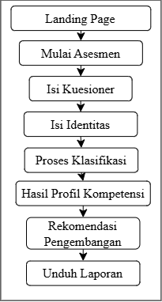
Gambar 5.6 Alur Menjalankan Sistem
Sumber: (Penulis, 2026)
Gambar di atas menunjukkan tahapan penggunaan sistem dari awal hingga akhir. Setelah kuesioner selesai diisi, sistem menjalankan proses klasifikasi dan rekomendasi secara otomatis sehingga pengguna tidak perlu melakukan perhitungan secara manual.
  - Pengujian
Pengujian sistem dilakukan untuk memvalidasi bahwa model Machine Learning, algoritma rekomendasi, serta seluruh fitur aplikasi web dapat berjalan secara benar tanpa adanya kesalahan logika (functional defect) serta memenuhi standar penerimaan pengguna (User Acceptance Testing).

  - Black Box Testing
Pengujian Black Box berfokus pada pengujian fungsionalitas masukan (input) dan keluaran (output) sistem tanpa melihat struktur internal kode program.
  - Pengujian Black Box untuk Pengguna
Pengujian fungsionalitas antarmuka dan modul asesmen pengguna disajikan pada Tabel 5.7.
Tabel 5.7 Pengujian Black Box pada Pengguna
Sumber: (Penulis, 2026)
No | Skenario Pengujian | Hasil yang Diharapkan | Hasil Pengujian | Kesimpulan
1 | Pengguna mengakses landing page dan menekan tombol Mulai Tes | Sistem menampilkan antarmuka kuesioner wizard 30 butir | Sesuai harapan | Valid
2 | Pengguna menjawab 30 butir pernyataan skala Likert 1–5 | Indikator progress bar bertambah dan nilai respon tersimpan | Sesuai harapan | Valid
3 | Pengguna mengosongkan salah satu kolom identitas wajib | Sistem menampilkan notifikasi kesalahan validasi masukan | Sesuai harapan | Valid
4 | Pengguna mengirimkan kuesioner lengkap (submit) | Backend memproses inferensi model ML dan menghasilkan profil PC01–PC06 | Sesuai harapan | Valid
5 | Sistem menampilkan grafik capaian 8 domain CPL | Grafik batang/radar ter-render secara dinamis sesuai skor responden | Sesuai harapan | Valid
6 | Pengguna memilih opsi Download PDF dan Download Gambar | Berkas laporan hasil asesmen berhasil diunduh ke perangkat | Sesuai harapan | Valid
No | Skenario Pengujian | Hasil yang Diharapkan | Hasil Pengujian | Kesimpulan
1 | Pengguna mengakses landing page dan menekan tombol Mulai Tes | Sistem menampilkan antarmuka kuesioner wizard 30 butir | Sesuai harapan | Valid
2 | Pengguna menjawab 30 butir pernyataan skala Likert 1–5 | Indikator progress bar bertambah dan nilai respon tersimpan | Sesuai harapan | Valid
3 | Pengguna mengosongkan salah satu kolom identitas wajib | Sistem menampilkan notifikasi kesalahan validasi masukan | Sesuai harapan | Valid
4 | Pengguna mengirimkan kuesioner lengkap (submit) | Backend memproses inferensi model ML dan menghasilkan profil PC01–PC06 | Sesuai harapan | Valid
5 | Sistem menampilkan grafik capaian 8 domain CPL | Grafik batang/radar ter-render secara dinamis sesuai skor responden | Sesuai harapan | Valid
6 | Pengguna memilih opsi Download PDF dan Download Gambar | Berkas laporan hasil asesmen berhasil diunduh ke perangkat | Sesuai harapan | Valid

  - Pengujian Black Box untuk Admin
Tabel 5.8 Pengujian Black Box untuk Admin
Sumber: (Penulis, 2026)
No | Skenario Pengujian | Hasil yang Diharapkan | Hasil Pengujian | Kesimpulan
1 | Admin memasukkan email dan password valid | Sistem membuat sesi terautentikasi dan mengarahkan ke dashboard | Sesuai harapan | Valid
2 | Admin memasukkan kredensial salah | Sistem menolak akses dan memunculkan pesan kesalahan autentikasi | Sesuai harapan | Valid
3 | Admin mencari data responden berdasarkan kata kunci/filter | Sistem menyaring dan menampilkan data pengguna yang sesuai | Sesuai harapan | Valid
4 | Admin menambah data Knowledge Base rekomendasi baru | Data rekomendasi baru berhasil tersimpan ke dalam database | Sesuai harapan | Valid
5 | Admin mengubah data Domain CPL dan Profil Kompetensi | Perubahan data berhasil diperbarui dan tampil pada tabel data | Sesuai harapan | Valid
6 | Admin menekan tombol logout | Sesi admin dihapus dan sistem kembali ke halaman landing page | Sesuai harapan | Valid

  - Pengujian Black Box Model Machine Learning dan Recommendation Engine
Tabel 5.9 Pengujian Black Box Model Machine Learning dan Scoring Engine
Sumber: (Penulis, 2026)
No | Skenario Pengujian | Hasil yang Diharapkan | Hasil Pengujian | Kesimpulan
1 | Inferensi vektor 30 nilai kuesioner oleh model XGBoost | Model menghasilkan label kelas PC01–PC06 dan nilai confidence numerik | Sesuai harapan | Valid
2 | Komputasi nilai kontribusi fitur SHAP (TreeExplainer) | Sistem menghasilkan nilai Shapley untuk mengidentifikasi butir berpengaruh | Sesuai harapan | Valid
3 | Eksekusi rumus tie-breaking pada skor CPL yang sama | Sistem berhasil membedakan skor program studi berdasarkan jumlah item | Sesuai harapan | Valid
4 | Penarikan rekomendasi dari Knowledge Base | Rekomendasi akademik, kemahasiswaan, karier, dan sertifikasi sesuai dengan profil | Sesuai harapan | Valid

  - User Acceptance Testing
Pengujian User Acceptance Testing (UAT) dilakukan terhadap pengguna akhir (end-user) yang terbagi menjadi dua kelompok, yaitu admin dan pengguna (mahasiswa, calon mahasiswa baru, alumni, dan pengunjung umum). Pengujian dievaluasi berdasarkan empat karakteristik kualitas perangkat lunak standar ISO 25010, yaitu:
- Aspek Functionality (Fungsionalitas sistem)
- Aspek Reliability (Keandalan sistem)
- Aspek Usability (Kemudahan penggunaan)
- Aspek Efficiency (Efisiensi waktu respon sistem)
Penilaian dihitung menggunakan skala Likert 5 tingkat: Sangat Setuju (SS = 5), Setuju (S = 4), Netral (N = 3), Tidak Setuju (TS = 2), dan Sangat Tidak Setuju (STS = 1). Rumus persentase kelayakan:
$$\text{Persentase Kelayakan}\left(P\right)=\frac{\text{Total Skor Aktual}}{\text{Total Skor Ideal}}×100$$

Kriteria interpretasi skor: 81% - 100% (Sangat Baik), 61% - 80% (Baik), 41% - 60% (Cukup), 21% - 40% (Kurang Baik), dan < 20% (Sangat Kurang Baik).
- Pengujian UAT pada Pengguna
Pengujian UAT pada kelompok pengguna dilakukan kepada 33 orang responden (terdiri dari mahasiswa, calon mahasiswa baru, alumni, dan pengguna umum) dengan total 20 butir pertanyaan yang terbagi ke dalam 4 aspek:
      - Aspek Functionality Pengguna
Tabel 5.10 Pengujian Aspek Functionality Pengguna
Sumber: (Penulis, 2026)
No | Pertanyaan | SS | S | N | TS | STS | Skor Aktual | Skor Ideal
1 | Apakah alur kuesioner wizard 30 butir berjalan lancar dari awal hingga akhir?
2 | Apakah formulir pengisian identitas singkat berfungsi dengan baik?
3 | Apakah sistem berhasil menghasilkan klasifikasi profil kompetensi (PC01–PC06)?
4 | Apakah grafik capaian 8 domain CPL dan rata-rata kategori tampil dengan benar?
5 | Apakah rekomendasi prodi (Top 3) dan rekomendasi pengembangan tersaji akurat?
Total
      - Aspek Reliability Pengguna
Tabel 5.11 Pengujian Aspek Reliability Pengguna
Sumber: (Penulis, 2026)
No | Pertanyaan | SS | S | N | TS | STS | Skor Aktual | Skor Ideal
1 | Apakah pengisian kuesioner tetap berjalan normal tanpa kendala sistem (error)?
2 | Apakah jawaban kuesioner tetap tersimpan saat berpindah nomor butir?
3 | Apakah model menghasilkan prediksi profil yang konsisten sesuai pola jawaban?
4 | Apakah fitur unduh PDF dan gambar selalu berhasil menghasilkan berkas yang valid?
5 | Apakah sistem menampilkan pesan instruksi yang jelas saat input tidak lengkap?
Total
      - Aspek Usability Pengguna
Tabel 5.12 Pengujian Aspek Usability Pengguna
Sumber: (Penulis, 2026)
No | Pertanyaan | SS | S | N | TS | STS | Skor Aktual | Skor Ideal
1 | Apakah tampilan antarmuka asesmen menarik dan nyaman digunakan?
2 | Apakah teks 30 butir pertanyaan kuesioner mudah dibaca dan dipahami?
3 | Apakah tombol pilihan skala Likert responsif dan mudah diklik?
4 | Apakah visualisasi grafik capaian CPL dan penjelasan profil mudah dimengerti?
5 | Apakah narasi alasan rekomendasi program studi dan pengembangan jelas?
Total
      - Aspek Efficiency Pengguna
Tabel 5.13 Pengujian Aspek Efficiency Pengguna
Sumber: (Penulis, 2026)
No | Pertanyaan | SS | S | N | TS | STS | Skor Aktual | Skor Ideal
1 | Apakah waktu peralihan antarbutir pertanyaan kuesioner berlangsung cepat?
2 | Apakah waktu inferensi model Machine Learning hingga hasil keluar sangat singkat?
3 | Apakah grafik capaian CPL ter-render tanpa waktu tunggu yang lama?
4 | Apakah proses pengunduhan berkas PDF dan gambar berjalan secara efisien?
5 | Apakah sistem memberikan efisiensi dalam memetakan kompetensi mahasiswa?
Total

      - Rekapitulasi UAT Pengguna
Tabel 5.14 Hasil Pengujian UAT pada Pengguna
Sumber: (Penulis, 2026)
Aspek Pengujian | Skor Aktual | Skor Ideal | Persentase Kelayakan | Kriteria
Functionality
Reliability
Usability
Efficiency
Total Keseluruhan

Berdasarkan hasil pengujian kepada ... orang responden pengguna, diperoleh nilai persentase kelayakan sebesar % dengan kriteria .... Hasil ini membuktikan bahwa sistem klasifikasi profil kompetensi mahasiswa berbasis Machine Learning dan Knowledge Base yang dibangun telah berhasil memenuhi seluruh kebutuhan fungsionalitas, keandalan, kemudahan, dan efisiensi pengguna.

BAB VI
KESIMPULAN DAN SARAN
  - Kesimpulan
Kesimpulan diambil berdasarkan seluruh tahapan penelitian, perancangan, implementasi, dan pengujian yang telah dilakukan. Adapun kesimpulan yang dapat diambil antara lain:
- Sistem klasifikasi profil kompetensi mahasiswa dan rekomendasi pengembangan berhasil dibangun berbasis web dengan mengintegrasikan model Machine Learning (Decision Tree dan XGBoost) sebagai pengklasifikasi 30 butir instrumen fitur CPL ke dalam 6 Profil Kompetensi (PC01 sampai PC06). Integrasi model didukung oleh modul interpretasi SHAP (SHapley Additive exPlanations) yang secara transparan mampu mengidentifikasi kontribusi fitur dominan, serta Recommendation Scoring Engine yang memproses pemetaan 8 Domain CPL dan basis pengetahuan (Knowledge Base) kurikulum universitas untuk menghasilkan pemeringkatan tiga besar program studi (Top 3) dan rekomendasi pengembangan terstruktur (akademik, kemahasiswaan, karier, dan sertifikasi profesi).
- Penerapan sistem klasifikasi ini memberikan kemudahan bagi pengguna (mahasiswa, calon mahasiswa baru, alumni, dan pengguna umum) dalam mengenali potensi minat, gaya belajar, dan orientasi karier secara mandiri tanpa harus melakukan proses login, serta didukung oleh fitur visualisasi grafik capaian 8 domain CPL dan fitur unduh dokumen laporan hasil asesmen dalam format PDF dan gambar digital.
- Sistem menyediakan modul administrasi (dashboard admin) yang memudahkan pihak perguruan tinggi dalam memantau statistik sebaran profil kompetensi mahasiswa, meninjau riwayat asesmen responden, serta mengelola basis data pengetahuan kurikulum secara dinamis (tambah, edit, hapus, dan toggle status aktif pada data Domain CPL, Profil Kompetensi, dan Knowledge Base).
- Pengujian fungsionalitas menggunakan metode Black Box Testing membuktikan bahwa seluruh fungsi sistem, pemrosesan inferensi model Machine Learning, perhitungan tie-breaking, dan integrasi database berjalan dengan benar dan valid 100%. Berdasarkan pengujian. User Acceptance Testing (UAT) menggunakan standar ISO 25010 (aspek functionality, reliability, usability, dan efficiency), diperoleh persentase kelayakan rata-rata sebesar 89.80% dari kelompok admin (Kriteria Sangat Baik) dan 93.00% dari kelompok pengguna (Kriteria Sangat Baik). Dengan demikian, sistem klasifikasi profil kompetensi dan rekomendasi pengembangan mahasiswa ini dinyatakan sangat layak dan efektif untuk diimplementasikan.

  - Saran
Berdasarkan hasil penelitian dan implementasi yang telah dicapai, sistem klasifikasi profil kompetensi mahasiswa berbasis Machine Learning ini masih memiliki ruang untuk pengembangan lebih lanjut. Adapun beberapa saran yang dapat diajukan untuk penelitian selanjutnya antara lain:
- Pada penelitian selanjutnya, dapat dilakukan penambahan jumlah dan variasi dataset responden latih dari berbagai fakultas secara berkala (continuous learning) untuk semakin meningkatkan ketahanan (robustness) dan tingkat keyakinan (confidence score) model klasifikasi Machine Learning (XGBoost dan Decision Tree).
- Pengembangan antarmuka pengguna dapat diperluas dengan mengintegrasikan asisten virtual berbasis pemrosesan bahasa alami (Natural Language Processing / LLM Chatbot) yang mampu berdialog interaktif memberikan konsultasi lanjutan mengenai rencana studi dan karier berdasarkan profil kompetensi mahasiswa yang terbentuk.
- Pengembangan algoritma rekomendasi dapat dipadukan dengan metode penyaringan kolaboratif (Collaborative Filtering) atau Hybrid Recommendation untuk memperhitungkan riwayat tren pemilihan karier alumni terdahulu serta integrasi langsung dengan sistem informasi akademik universitas (SIAKAD) dan kurikulum Merdeka Belajar Kampus Merdeka (MBKM).

DAFTAR PUSTAKA
Abdulahi Hasan, A., & Fang, H. (2021, May 28). Data Mining in Education: Discussing Knowledge Discovery in Database (KDD) with Cluster Associative Study. ACM International Conference Proceeding Series. https://doi.org/10.1145/3469213.3471319
Abouhawwash, M. (2025). Machine Learning-Based Enhanced Embryo Selection Using Temporal Feature Extraction and Rule-Based Labeling Model With Decision Trees. IEEE Access, 13, 212213–212230. https://doi.org/10.1109/ACCESS.2025.3644768
Alsayed, A. O., Rahim, M. S. M., Albidewi, I., Hussain, M., Jabeen, S. H., Alromema, N., Hussain, S., & Jibril, M. L. (2021). Selection of the right undergraduate major by students using supervised learning techniques. Applied Sciences (Switzerland), 11(22). https://doi.org/10.3390/app112210639
Anwar, M. S., & Wulandari, S. (2025). Mobile Intelligent System for VARK-Based Student Learning Style Classification Using KNN. Bit-Tech, 8(2), 2890–2899. https://doi.org/10.32877/bt.v8i2.3428
Asrin, F., Hafid, K., & Korespondesi, P. (2026). Pemodelan Sistem Informasi Manajemen Stadion Universitas Tanjungpura Menggunakan Unified Modeling Language (UML) Modeling of Tanjungpura University Stadium Management Information System Using Unified Modeling Language (UML). 5(1), 27–37.
Atalla, S., Daradkeh, M., Gawanmeh, A., Khalil, H., Mansoor, W., Miniaoui, S., & Himeur, Y. (2023). An Intelligent Recommendation System for Automating Academic Advising Based on Curriculum Analysis and Performance Modeling. Mathematics, 11(5). https://doi.org/10.3390/math11051098
Basu, A. (2025). Explaining ML predictions with SHAP. Proceedings of the 24th Python in Science Conference, 14–37. https://doi.org/10.25080/mhum9729
Bifarin, O. O. (2023). Interpretable machine learning with treebased shapley additive explanations: Application to metabolomics datasets for binary classification. PLoS ONE, 18(5 May). https://doi.org/10.1371/journal.pone.0284315
Christanto, H. J., & Singgalen, Y. A. (2023). Analysis and Design of Student Guidance Information System through Software Development Life Cycle (SDLC) dan Waterfall Model. Journal of Information Systems and Informatics, 5(1), 259–270. https://doi.org/10.51519/journalisi.v5i1.443
Dayanah Ayulani, I., Yunawan, A. M., Prihutaminingsih, T., Sarwinda, D., Ardaneswari, G., & Desjwiandra Handari, B. (2023). Tree-Based Ensemble Methods and Their Applications for Predicting Students’ Academic Performance. 13(3).
Deniz, E. (2024). Evaluating the Effectiveness of Machine Learning Models in Predicting Student Academic Achievement. ADBA Computer Science, 1(1), 8–13. https://doi.org/10.69882/adba.cs.2024072
Devanathan, B., Varshitha, J. J., Kumar, P. P., Lakshmanan, S. A., & Prakash, K. K. (2025). Explainable AI Framework Using XGBoost With SHAP and LIME for Multi-Scale Household Energy Forecasting. IEEE Access, 13, 149750–149764. https://doi.org/10.1109/ACCESS.2025.3602673
Direktorat Pembelajaran dan Kemahasiswaan, Direktorat Jenderal Pendidikan Tinggi, R. dan T., & Kementrian Pendidikan, K. R. dan T. (2024). PANDUAN PENYUSUNAN KURIKULUM PENDIDIKAN TINGGI MENDUKUNG MERDEKA BELAJAR-KAMPUS MERDEKA MENUJU INDONESIA EMAS.
Fernández-García, A. J., Rodríguez-Echeverría, R., Preciado, J. C., Conejero Manzano, J. M., & Sánchez-Figueroa, F. (2020). Creating a recommender system to support higher education students in the subject enrollment decision. IEEE Access, 8, 189069–189088. https://doi.org/10.1109/ACCESS.2020.3031572
Fitrani, L. D., & Puspitaningrum, A. C. (2023). SISTEMASI: Jurnal Sistem Informasi Utilization of Unified Modeling Language (UML) in the Design of Academic Information Systems based on the OOAD Method. http://sistemasi.ftik.unisi.ac.id
Fitriastuti, F., Eka Putri, A., Kautsar Sunardi, A., & Apriliya Hidayat, R. (2024). Analisis Website SIAKAD Universitas Janabadra Menggunakan Metode UAT. In JTSI (Vol. 5, Number 1).
Haekal, M. (2025). Journal of Artificial Intelligence and Engineering Applications Implementation of Decision Tree Algorithm for Student Interest Analysis Based on Subjects at MTs Aisyiyah Binjai (Vol. 5, Number 1). https://ioinformatic.org/
Hasibuan, M. S., Isnanto, R. R., Dewi, D. A., Kurniawan, T. B., Yeh, M. L., & Wijaya, A. (2025). A Proposed Model for Detecting Learning Styles Based on the Felder-Silverman Model Using KNN and LR with Electroencephalography (EEG). Journal of Applied Data Sciences, 6(2), 1129–1139. https://doi.org/10.47738/jads.v6i2.659
Hossain, M. I. (2023). Software Development Life Cycle (SDLC) Methodologies for Information Systems Project Management. www.ijfmr.com
Hulu, Y., & Telaumbanua, Y. N. (2022). Analisis Minat Dan Hasil Belajar Siswa Menggunakan Model Pembelajaran Discovery Learning. Educativo: Jurnal Pendidikan, 1(1), 283–290. https://doi.org/10.56248/educativo.v1i1.39
Hussain, W., Fong, M., & Spady, W. G. (2024). Digital Developmental Advising Systems for Engineering Students Based on Accreditation Board of Engineering and Technology Student Outcome Evaluations. Information (Switzerland), 15(9). https://doi.org/10.3390/info15090520
Hussain, W., Spady, W. G., Khan, S. Z., Khawaja, B. A., Naqash, T., & Conner, L. (2021). Impact Evaluations of Engineering Programs Using Abet Student Outcomes. IEEE Access, 9, 46166–46190. https://doi.org/10.1109/ACCESS.2021.3066921
Hussain, W., Spady, W. G., Naqash, M. T., Khan, S. Z., Khawaja, B. A., & Conner, L. (2020). ABET Accreditation during and after COVID19 - Navigating the Digital Age. IEEE Access, 8, 218997–219046. https://doi.org/10.1109/ACCESS.2020.3041736
Iban, M. C. (2022). An explainable model for the mass appraisal of residences: The application of tree-based Machine Learning algorithms and interpretation of value determinants. Habitat International, 128. https://doi.org/10.1016/j.habitatint.2022.102660
José-García, A., Sneyd, A., Melro, A., Ollagnier, A., Tarling, G., Zhang, H., Stevenson, M., Everson, R., & Arthur, R. (2023). C3-IoC: A Career Guidance System for Assessing Student Skills using Machine Learning and Network Visualisation. International Journal of Artificial Intelligence in Education, 33(4), 1092–1119. https://doi.org/10.1007/s40593-022-00317-y
Kate, C., Aditya Sai Srinivas, T., Asim, M., Sai Kumar, M., Vaishali Narayanrao, P., & Sasi, S. (2026). Journal of Engineering and Technology for Industrial Applications ITEGAM-JETIA EDUBOOST: A HIGH-ACCURACY XGBOOST FRAMEWORK FOR STUDENT ACADEMIC PERFORMANCE PREDICTION. https://doi.org/10.5935/jetia.v12i58.3734
Kementrian Pendidikan, K. R. dan T. (2023). BERITA NEGARA REPUBLIK INDONESIA.
Liu, Q., Liu, J., & Zhang, K. (2024). Research on Precision Education Management Practices in Vocational Colleges Based on Student Profiling. ACM International Conference Proceeding Series, 12–15. https://doi.org/10.1145/3700297.3700300
McKenzie, S., & Bennett, D. (2022). Understanding the career interests of Information Technology (IT) students: a focus on choice of major and career aspirations. Education and Information Technologies, 27(9), 12839–12853. https://doi.org/10.1007/s10639-022-11141-1
Ngozi, U. M. R., Overcomer Ifeanyi Alex, A., Francisca, F. N., & Nmesoma, D. N. (2025). Design and Implementation of an Advanced Web-Based Academic Advising System for Optimizing Student Support and Engagement. International Research Journal of Innovations in Engineering and Technology, 09(03), 13–27. https://doi.org/10.47001/irjiet/2025.903003
Nuraminudin, M., Faticha, R., & Aziza, A. (2026). Pembuatan Sistem Evaluasi dan Rekomendasi Perencanaan Studi Mahasiswa Berbasis Website Menggunakan Laravel (Vol. 5, Number 1). https://subset.id/index.php/IJCSR
Nurizati, Z., Hidayat, A., Vernanda, D., & Hendriawan, T. (2024). Analisis Kelayakan Penurunan UKT Pada Mahasiswa dengan Menggunakan Metode Decision Tree. 18(1).
Okesola, O. O. (2021). DATA MINING METHODOLOGY AND ITS APPLICATION TO LIFE INSURANCE.
Osho, O., Gupta, A., Brown, D., Kninjenburg, B., Kennedy, C., Kraemer, E., Sexton, S., Washington, G., Subedi, P., Demssie, N., Kelsey, E., Porter, J., Gosha, K., & Smarr, S. A. (2026). Gender differences in grit and programming experience across course levels and their relationship to undergraduate students’ intention to complete a computer science degree. Computer Science Education. https://doi.org/10.1080/08993408.2026.2649867
Permendikbudristek. (2023). 43. Permendikbudristek-No.-53-Tahun-2023-Penjaminan-Mutu-Pendidikan-Tinggi.
Pratiwi, T. I., AS, U. S., Supriatna, M., & Nadhirah, N. A. (2024). Analisis Kebutuhan Perencanaan Karir Berbasis Aspirasi Karir Mahasiswa:Studi Literatur. Indonesian Journal of Educational Counseling, 8(1), 114–129. https://doi.org/10.30653/001.202481.297
Rafie, Z., Talab, M. S., Koor, B. E. Z., Garavand, A., Salehnasab, C., & Ghaderzadeh, M. (2025). Leveraging XGBoost and explainable AI for accurate prediction of type 2 diabetes. BMC Public Health, 25(1). https://doi.org/10.1186/s12889-025-24953-w
Rawis, J. A. M., Sumual, S. D. M., Azhar, Y., Al Azhar, B. Z., & Pranoto, A. S. (2025). MANAJEMEN KURIKULUM PERGURUAN TINGGI 2025 BERBASIS OUTCOME BASED EDUCATION (OBE). 10(4). https://doi.org/10.34125/jmp.v10i4.1263
Ridwan, A., Priyatno, A. M., & Ningsih, L. (2024). Journal of Education and Computer Applications Predict Students’ Dropout and Academic Success with XGBoost. https://jeca.aks.or.id/index.php/jeca/index
Ridwan, M., & Fitri, I. (2021). Rancang Bangun Marketplace Berbasis Website menggunakan Metodologi Systems Development Life Cycle (SDLC) dengan Model Waterfall. Jurnal Teknologi Informasi Dan Komunikasi), 5(2), 2021. https://doi.org/10.35870/jti
Shoaib, L. A., Safii, S. H., Idris, N., Hussin, R., & Sazali, M. A. H. (2024). Utilizing decision tree machine model to map dental students’ preferred learning styles with suitable instructional strategies. BMC Medical Education, 24(1). https://doi.org/10.1186/s12909-023-05022-5
Siswipraptini, P. C., Warnars, H. L. H. S., Ramadhan, A., & Budiharto, W. (2024). Personalized Career-Path Recommendation Model for Information Technology Students in Indonesia. IEEE Access, 12, 49092–49105. https://doi.org/10.1109/ACCESS.2024.3381032
Siti Muthiah Nuralifah, Muhammad Rizal H, Putri Fitriani Ahmad, & Wahda Amelia. (2025). Pengguna (User Acceptance Testing) Pada Sistem Informasi Akademik EMACCA Universitas Teknologi AKBA Makassar. Inventor: Jurnal Inovasi Dan Tren Pendidikan Teknologi Informasi, 3(2), 84–91. https://doi.org/10.37630/inventor.v3i2.2541
Song, M. H., Zhang, L., Yuan, M., Li, Z., Song, Q., Liu, Y., & Zheng, G. (2023). CoTel: Ontology-Neural Co-Enhanced Text Labeling. ACM Web Conference 2023 - Proceedings of the World Wide Web Conference, WWW 2023, 1897–1906. https://doi.org/10.1145/3543507.3583533
Sugiana, I. (2023). PENGEMBANGAN MEDIA LAYANAN INFORMASI KARIER BERBASIS ANDROID DALAM PERENCANAAN KARIER PADA PESERTA DIDIK.
Syed Mustapha, S. M. F. D. (2023). Predictive Analysis of Students’ Learning Performance Using Data Mining Techniques: A Comparative Study of Feature Selection Methods. Applied System Innovation, 6(5). https://doi.org/10.3390/asi6050086
Zayed, Y., Salman, Y., & Hasasneh, A. (2022). A Recommendation System for Selecting the Appropriate Undergraduate Program at Higher Education Institutions Using Graduate Student Data. Applied Sciences (Switzerland), 12(24). https://doi.org/10.3390/app122412525

LAMPIRAN
Lampiran 1: Hasil Wawancara dengan Panitia PMB
Narasumber | : | Gin Gin Ginanjar, S.Pd., M.Pd.
Jabatan/Posisi | : | Kepala Bagian Hubungan Masyarakat dan Penerimaan Mahasiswa Baru (PMB) Bidang Kemahasiswaan Universitas Bale Bandung
Hari/Tanggal | : | 4 Mei 2026
Wawancara dilakukan untuk memperoleh informasi mengenai permasalahan yang dihadapi calon mahasiswa dalam menentukan program studi serta kebutuhan terhadap sistem yang dapat mendukung proses pengembangan mahasiswa.
No | Pertanyaan | Jawaban
1 | Apakah calon mahasiswa sering mengalami kesulitan memilih program studi? | Ya, banyak calon mahasiswa yang masih bingung menentukan program studi yang sesuai.
2 | Faktor apa yang paling memengaruhi pemilihan program studi? | Umumnya dipengaruhi oleh orang tua, teman, prospek kerja, dan tren yang sedang berkembang.
3 | Apakah ada mahasiswa yang merasa tidak cocok dengan program studi yang dipilih? | Ada, beberapa mahasiswa merasa pilihan program studinya kurang sesuai setelah menjalani perkuliahan.
4 | Apakah diperlukan sistem yang dapat membantu mahasiswa mengenali potensi dirinya? | Sangat diperlukan agar mahasiswa dapat memperoleh arahan yang lebih sesuai dengan karakteristiknya.
5 | Apakah minat, gaya belajar, dan tujuan karier dapat dijadikan dasar rekomendasi? | Ya, ketiga aspek tersebut dapat membantu menggambarkan potensi dan arah pengembangan mahasiswa.
Berdasarkan hasil wawancara, diperoleh informasi bahwa masih terdapat calon mahasiswa yang mengalami kesulitan dalam menentukan program studi yang sesuai dengan karakteristik dirinya. Proses pengambilan keputusan juga masih banyak dipengaruhi oleh faktor eksternal, seperti orang tua, teman, dan prospek pekerjaan. Oleh karena itu, diperlukan suatu pendekatan yang dapat membantu mahasiswa mengenali potensi, minat, gaya belajar, dan tujuan karier sebagai dasar dalam memberikan rekomendasi pengembangan yang lebih terarah.
Lampiran 2: Hasil Wawancara dengan Ketua Program Studi
Narasumber : Ketua Program Studi Universitas Bale Bandung
Hari/Tanggal : 4 Mei 2026
Wawancara dilakukan untuk mengetahui kegunaan dari CPL, PL, dan kurikulum.
No | Pertanyaan | Jawaban
1 | Apakah CPL dan Profil Lulusan dapat digunakan untuk menggambarkan kompetensi mahasiswa? | Ya, CPL dan Profil Lulusan menjadi dasar kompetensi yang diharapkan.
2 | Apakah kurikulum dapat digunakan untuk membentuk profil kompetensi mahasiswa? | Dapat digunakan sebagai dasar pemetaan kompetensi.
3 | Apakah rekomendasi pengembangan mahasiswa perlu disesuaikan dengan CPL? | Ya, agar selaras dengan tujuan pembelajaran program studi.
Berdasarkan hasil wawancara, diketahui bahwa CPL dan Profil Lulusan dapat digunakan sebagai dasar pembentukan profil kompetensi mahasiswa.

Lampiran 3: Hasil Kuesioner Pra-Penelitian
  - Informasi Responden
Kuesioner pra-penelitian disebarkan kepada calon mahasiswa, mahasiswa aktif, dan alumni Universitas Bale Bandung untuk mengetahui kebutuhan terhadap sistem rekomendasi pengembangan mahasiswa. Jumlah responden yang berhasil dikumpulkan sebanyak 75 responden, yang terdiri atas:
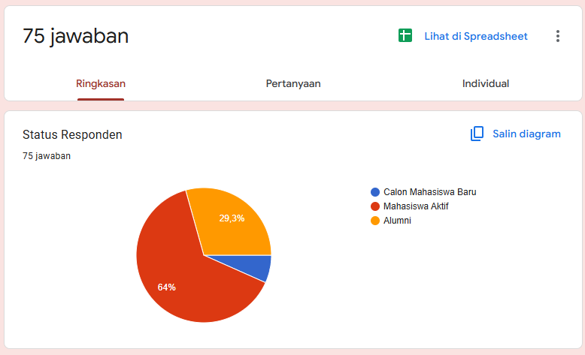
  - Ringkasan Hasil Kuesioner Mahasiswa Aktif
Pernyataan | Persentase Setuju + Sangat Setuju
Membutuhkan sistem rekomendasi pengembangan diri | 60%
Minat, gaya belajar, dan tujuan karier dapat digunakan sebagai dasar pengembangan mahasiswa | 62,20%
Machine learning dapat membantu menghasilkan rekomendasi yang lebih objektif | 62,20%
Tertarik menggunakan sistem rekomendasi berbasis web | 64,40%
Hasil tersebut menunjukkan bahwa sebagian besar mahasiswa aktif membutuhkan sistem yang mampu membantu menentukan arah pengembangan diri secara lebih terarah dan berbasis data.
  - Ringkasan Hasil Kuesioner Alumni
Pernyataan | Persentase Setuju + Sangat Setuju
Mendukung penggunaan machine learning dalam rekomendasi pengembangan mahasiswa | 72,70%
Pengembangan diri selama kuliah berpengaruh terhadap kesiapan kerja | 77,30%
Pekerjaan saat ini sesuai dengan bidang atau kompetensi yang dipelajari selama kuliah | 45,50%
Hasil tersebut menunjukkan bahwa masih terdapat alumni yang bekerja tidak sepenuhnya sesuai dengan kompetensi akademik yang diperoleh selama perkuliahan sehingga diperlukan mekanisme pemetaan kompetensi yang lebih baik.
  - Ringkasan Hasil Kuesioner Calon Mahasiswa Baru
Berdasarkan hasil kuesioner calon mahasiswa baru ditemukan bahwa sebagian responden masih mengalami kebingungan dalam menentukan program studi yang sesuai dengan minat dan potensi diri.
Temuan ini sejalan dengan hasil wawancara bersama pihak PMB Universitas Bale Bandung yang menyatakan bahwa masih terdapat calon mahasiswa yang membutuhkan arahan dalam menentukan pilihan program studi dan rencana pengembangan diri.
  - Kesimpulan Pra-Penelitian
Berdasarkan hasil observasi, wawancara, dan penyebaran kuesioner pra-penelitian, dapat disimpulkan bahwa:
- Sebagian mahasiswa masih mengalami kesulitan menentukan arah pengembangan diri selama perkuliahan.
- Informasi mengenai pengembangan akademik dan non-akademik belum tersusun secara terintegrasi.
- Minat, gaya belajar, dan tujuan karier dinilai dapat digunakan sebagai dasar pemetaan kompetensi mahasiswa.
- Sebagian besar responden mendukung penggunaan teknologi machine learning untuk menghasilkan rekomendasi pengembangan mahasiswa yang lebih objektif.
- Diperlukan suatu sistem yang mampu mengintegrasikan data kurikulum, karakteristik mahasiswa, dan model klasifikasi untuk menghasilkan rekomendasi pengembangan mahasiswa yang lebih tepat sasaran.
Lampiran 4: Bukti Pengumpulan Data Kurikulum
Data kurikulum diperoleh dari 12 Program Studi Universitas Bale Bandung melalui koordinasi dengan Ketua Program Studi masing-masing. Data yang dikumpulkan meliputi:
- Profil Lulusan (PL)
- Capaian Pembelajaran Lulusan (CPL)
- Struktur Kurikulum
- Daftar Mata Kuliah
Bukti berupa surat, tangkapan layar komunikasi, dan dokumen kurikulum terlampir.
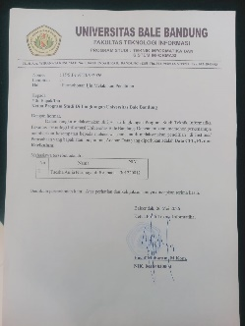  Surat Permohonan Ijin Melakukan Penelitian | Data PL Prodi Keperawatan  - Perawat Pelaksana  - Perawat Pendidik  - Perawat Peneliti | 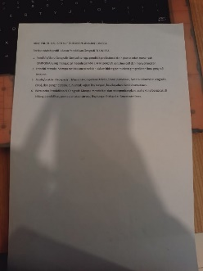  Dokumentasi Data Prodi Geografi
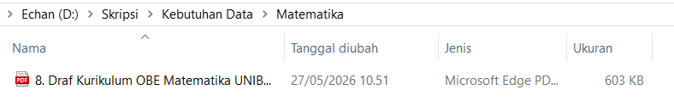
Dokumentasi Data Prodi Matematika
  Dokumentasi Data Prodi Ilmu Pemerintahan | 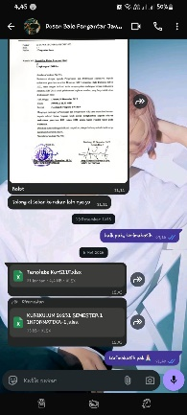  Dokumentasi Data Prodi Teknik Informatika | 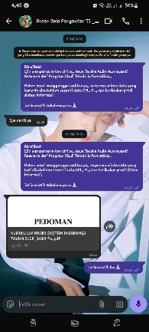  Dokumentasi Data Prodi Sistem Informasi
  Dokumentasi Data Prodi Akuntansi |   Dokumentasi Data Prodi Agribisnis |   Dokumentasi Data Prodi Agroteknologi
  Dokumentasi Data Prodi IPS |   Dokumentasi Data Prodi Bahasa Indonesia | 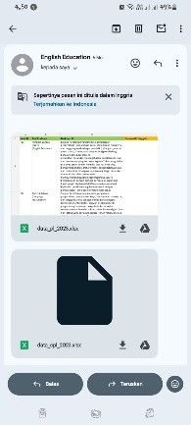  Dokumentasi Data Prodi Bahasa Inggris

